# 第一天：Scala基础

思考点：

|  |  |  |  |  |
| --- | --- | --- | --- | --- |
| **序号** | **知识点** | **类型** | **难度系数** | **掌握程度** |
|  | 有了这么多开发语言，为什么我们需要Scala？或者说为何Spark要用Scala实现？ | 概念 | 1 | 熟练 |
|  | 面向对象经过这么多年发展已经非常成熟，为何半路杀出个程咬金，函数式编程？为何我们需要它？ | 概念 | 1 | 熟练 |

知识点：

|  |  |  |  |  |
| --- | --- | --- | --- | --- |
| **序号** | **知识点** | **类型** | **难度系数** | **掌握程度** |
|  | Scala基本语法规则使用 | 基础 | 1 | 熟练 |
|  | Scala环境安装使用，创建Scala工程 | 基础 | 1 | 熟练 |
|  | 什么叫函数式编程，它的好处是什么？ | 概念 | 1 | 熟练 |
|  | Array和List的区别 | 概念 | 1 | 熟练 |
|  | 常用的集合  Array/List/ArrayBuffer/Set/Map/Tuple | 知识 | 1 | 熟练 |
|  | 熟练高阶函数partition/map/filter/reduce  /par/groupBy/mapValues | 知识 | 1 | 熟练 |
|  | 单词统计 | 代码 | 1 | 熟练 |

## Scala初印象

### java怎么了？

分布式是大势所趋，系统架构要承受高并发别无他途。但java传统编程语言由于出生那天它只为在单机上来解决问题，造成无法很好的支持分布式高并发。

那它问题在哪里呢？

* 线程安全： 高并发我们面临的第一个问题就是线程安全问题，早期通过同步关键字，加锁，但这样丧失了并发性，性能大打折扣。之后出现了ThreadLocal，如获至宝。但这样总是曲线救国，每个需要并发的地方都加这样，代码繁多，效率受影响。
* 线程通信：高并发一下启动几十万个线程甚至百万个线程，怎么控制想想都头痛。
* 有状态：分布式后我们最想追求的是无状态的情况，可事事并不如人意，我们总有些业务是有状态的，那分布式就很难操作了，不能随意的把有状态的业务分配到某个节点上。能否将有状态的也能按无状态的随意分配。java做不到。
* 中间结果：java计算的中间结果会被后续计算的内容覆盖而丢失，这样当后续某个计算出错，只能重新计算。

### 为什么要学习Scala？

分布式高并发语言Go、R、Erlang、ala为何选择Scala？

Apache Spark是大数据处理的核心方式，用scala语言编写！

Neo4j图形nosql数据库，数亿条链接，用scala语言编写！

Kafka分布式发布订阅消息系统，由LinkedIn捐给Apache，以极高的吞吐量著称，用scala语言编写！

### 神奇的Scala

最初学习scala主要为了学习spark生态，但是深入学习scala的一些特性后，深深被scala函数式和面向对象的风格所折服，不得不赞美设计这门语言的设计者。不得不说 scala的函数式和面向对象风格，可以让想象随时发生；如果你是画家，使用scala写的代码将是一幅充满诗意的风景画；如果你是作曲家，写的代码将是一个扣人心弦、跌宕起伏的华美乐章。

简洁，深邃，一般人它看不懂！

### Scala和java的关系

java是c语言的儿子，scala是java的儿子，而儿子胜过的父亲，青出于蓝而胜于蓝！

分布式开发中会面对很多棘手的问题，如面临服务器之间的通信、远程调用、序列化、反序列化等等。但有了scala这一切变得轻松写意，它全部都实现了。让我们访问分布式集群环境就和访问单机一样简单，这无疑太爽了。

同时Scala无缝集成Java，Scala编译器会先把源文件编译成Java的class文件再运行。Scala可以调用所有的Java类库，也可以从Java应用程序中调用Scala的代码。它也可以访问现存的数之不尽的Java类库，这让（潜在地）迁移到Scala更加容易。

Java => 编译 => *.class => JVM

Scala => 编译 => *.class => JVM

扩展：groovy、closurej（storm）都可以编译成.class，利用JVM。

Scala的编译器的作者就是Java编译器的作者。

### 安装Window下的ScalaShell

ScalaShell交互式的开发工具

scala-2.11.7.msi Windows安装包，在课前资料包中

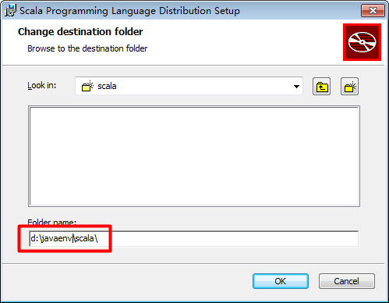

安装完多了个目录，如下：

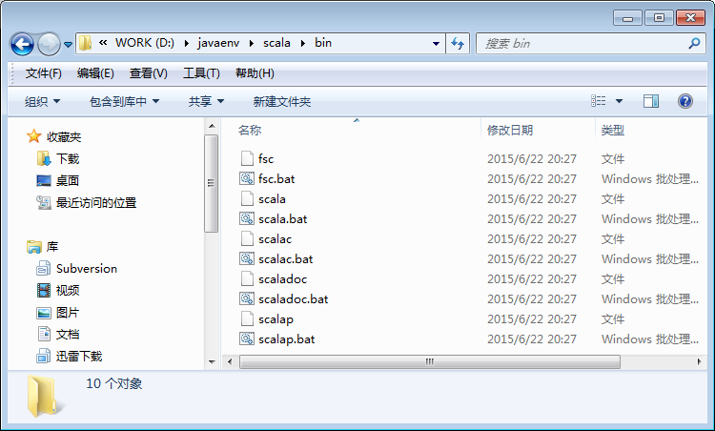

配置环境变量：环境会自动加入，如果没有加入，手动配置

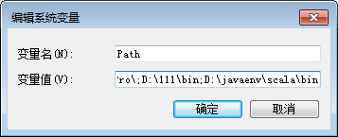

测试：执行sacla命令，:q退出

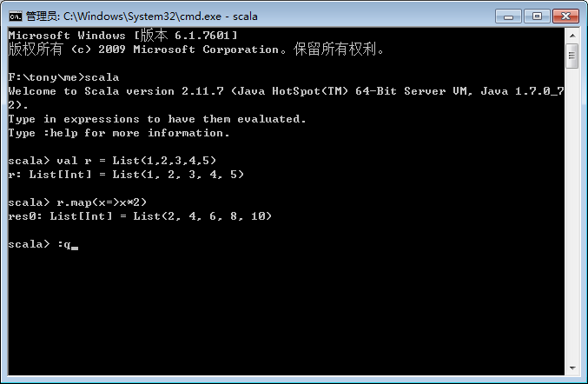

### IDE第一个Scala例子

Scala for Eclipse

官网：<http://scala-ide.org/>

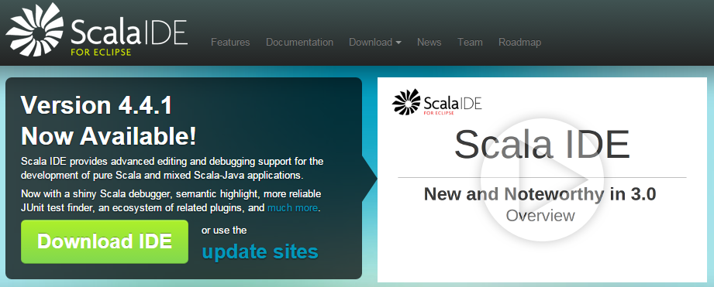

解压**scala-SDK-4.2.0-vfinal-2.11-win32.win32.x86_64.zip**

1. 创建Scala Project
2. 创建Scala Object。

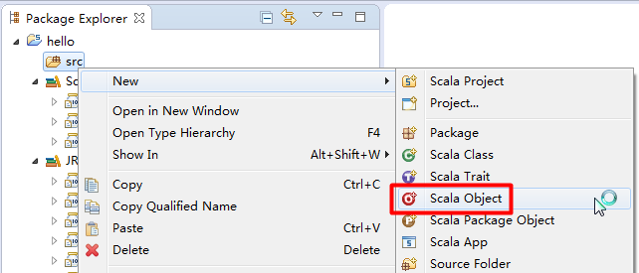

Scala类：

**object** HelloWorld {

**def** main(args: Array[*String*]): Unit ={

print("Hello World!");

}

}

java类：

public class HelloWorld {

public static void main(String[] args){

System.out.println("Hello World!");

}

}

### 九九乘法表

scala> for( i<-1 to 9; j<-1 to i; r=s"$j*$i=${i*j}\t" ) yield{ if(j==i) s"$r\n"

else r}.foreach(print);

## Scala基础

### 方法定义

java:

作用域 返回值 方法名（类型 参数）

public void saveItem(Item item){ }

public List<Item> findItemList(Item item){ }

scala:

def 方法名（参数：类型[泛型]）：返回值={

表达式1；表达式2

表达式3

表达式4

}

def main(args: Array[String]): Unit = {

print("hello world!");

}

注意：一行有多个表达式，则加分号。Unit相当于java中的void。

### var变量、val常量

var a = 10; 可以修改 var a:Int = 10;不写类型，Scala会自动推演类型

val b = 20; 这个就无法修改 error: reassignment to val

object test {

def main(args: Array[String]): Unit ={

println("hello world!");

var a = 10;

val b = 20;

println(a);

}

}

scala> val (a,b,c) = (1,2,"a")

a: Int = 1

b: Int = 2

c: String = a

val类似java中的final，final成员变量表示常量，只能被赋值一次，赋值后值不再改变。

### 有趣的结果

scala> val a = 5

a: Int = 5

scala> val s = " women"

s: String = " women"

scala> a+s

res12: String = 5 women

scala> s*a

res13: String = " women women women women women"

scala> s+a

res14: String = " women5"

scala> a*s

<console>:13: error: overloaded method value * with alternatives:

(x: Double)Double <and>

(x: Float)Float <and>

(x: Long)Long <and>

(x: Int)Int <and>

(x: Char)Int <and>

(x: Short)Int <and>

(x: Byte)Int

cannot be applied to (String)

a*s

怎么s*a可以，a*s就不行呢？

它叫类型匹配，s是字符串的，s*a实际*是个方法s.*(a)。从错误提示已经看的很清楚。overloaded method value *。

### 特殊字符作为方法名

**以星号等特殊符号作为方法名**

object stange {

def main(args: Array[String]): Unit = {

println(*(1,2)) //调用自定义方法

println(this.?(1,2))

}

//以星号为方法名，必须指定参数类型，无需指定返回类型，scala会自动判断

def *(a:Int, b:Int) = {

a+b

}

def ?(a:Int, b:Int) = {

a+b

}

}

如果方法内有多个表达式，最后一个表达式就是方法的返回值，不需要return关键字。

如果返回值已经能确定类型，就可以省略方法的返回值。

**自定义以xxx作为方法名**

object stange {

def main(args: Array[String]): Unit = {

xxx //方法没有参数，可以省略掉调用时的括号()

}

def xxx() = {

println("ok")

}

}

如果方法只有一个表达式，{}可以省略

### 字符串

#### StringContext

object play {

def main(args: Array[String]): Unit = {

val a = 10

val s1 = "the value is: " + a //传统方式

// s : StringContext

val s2 = s"the value is: ${a}" //类似jstl获取上面定义的常量

val s3 = s"the value is: $a" //缩写方式

println(s1)

println(s2)

println(s3)

}

}

变量还可以运算

val c = s"the value is: ${a/5}"

s是StringContext类的一个方法，看着很别扭，用起来很简洁。

#### 避免转义字符，三个双引

val json = "{\"name\":\"张三\"}"

val json2 = """{"name":"张三"}"""

println(json2)

### 泛型

object helloworld {

def main(args: Array[String]): Unit = {

println("hello world")

}

}

val a:Array[Int] = Array(1,2,3)

val a:Array[String] = Array(1,2,3) //此时限制了类型就报错

val a:Array[String] = Array("a","b","c")

和java泛型不同的是，java是<String>，而scala是[String]

### 程序控制结构

与java不同的是，scala的程序控制结构会有返回值。

#### if语句

object helloworld {

def main(args: Array[String]): Unit = {

val a = 19

val c = if(a>10) "ok" else "no ok"

println(c)

}

}

#### while语句

var a = 0;

while(a!=5){

a+=1;

println(a);

}

println("---------------")

var b = 0;

do{

b+=1

println(b);

}while(b!=5)

注意：while和do while没有返回值，其返回值是Unit。

#### for循环

打印1到10

for(i <- 1 to 10) {

println("i = " + i);

}

遍历数组

**val** a = Array(1,2,3,4,5,6,7,8,9,10)

**for**(x <- a){

println(x)

}

列出目录下的txt文件

**scala> val files = new java.io.File("c:/").listFiles**

files: Array[java.io.File] = Array(c:\$Recycle.Bin, c:\.classpath, c:\.project,

c:\1-20W.txt, c:\150-200W.txt, c:\234772-14033021512280.jpg, c:\AMTAG.BIN, c:\co

nfig.ini, c:\costFunction.m, c:\costFunction.m1, c:\descentFunction.m, c:\Docume

nts and Settings, c:\DRMsoft, c:\first.jar, c:\hiberfil.sys, c:\jt-upload, c:\jt

db.sql, c:\lj.jpg, c:\MSOCache, c:\o.txt, c:\output.txt, c:\pagefile.sys, c:\pri

ces.txt, c:\Program Files, c:\Program Files (x86), c:\ProgramData, c:\Recovery,

c:\System Volume Information, c:\tony.txt, c:\Tulip.txt, c:\Users, c:\w.txt, c:\

w1.txt, c:\Windows, c:\words.txt)

//if语句支持加判断进行数据过滤

**scala> for(f <- files if f.getName.endsWith(".txt")) println(f)**

c:\1-20W.txt

c:\150-200W.txt

c:\o.txt

c:\output.txt

c:\prices.txt

c:\tony.txt

c:\Tulip.txt

c:\w.txt

c:\w1.txt

c:\words.txt

scala>

#### 数组 for/yield

val array = Array(1,2,3,4,5) //创建数组并设置初始值

println(array(0)) //获取第一个元素

// <-被称为生成器generator，在执行过程中，集合array的元素依次赋给x

for(x <- array){ //打印数组的每个元素

println(x)

}

遍历数组并将每个元素+1，生成一个新数组

val array = Array(1,2,3,4,5) //声明数组

val array2 = for(x <- array) yield x+1

for(y <- array2){

println(y)

}

遍历数组，过滤掉小于等于2的元素

先过滤，再yield计算

val array = Array(1,2,3,4,5)

val array3 = for(x <- array if x>2) yield x

for(y <- array3){

println(y)

}

val array4 = for(x <- array if x>2) yield x*10

for(y <- array4){

println(y)

}

遍历数组，只保留偶数的元素

import scala.collection.mutable.ArrayBuffer //必须引包

val array = Array(1,2,3,4,5)

var array4 = ArrayBuffer[Int]() //动态数组

var i = 0

for(x <- array){

if(i % 2 != 0) array4.+=(x) //array4+=x

i+=1

}

for(y <- array4){

println(y)

}

注：

for比java的更加强大，if过滤数据，yield数据加工

scala中方法名可以是“乱七八糟“的东西

### Lazy

正常情况下使用val或者var声明变量时是直接分配内存空间使用的。当使用lazy关键字时，这个常/变量只有在使用的时候才会被分配内存。

scala> val a = 1

a: Int = 1

scala> lazy val a=1

a: Int = <lazy>

scala> a

res0: Int = 1

### Option类型

在Scala中用来表示一个结果，它可能有值，也可能没有值，它有两个子Option

object Hello {

def main(args: Array[String]): Unit = {

println(div(10,5))

println(div(10,0)) //抛异常

}

def div(a:Int, b:Int) : Int ={

a/b

}

}

Option类型在Scala中用来表示一个结果，它可能有值，也可能没有值，它有两个子类Some表示有值，None表示没有值，例如：

def div(a: Int, b: Int): Option[Int] = {

if (b != 0) Some(a / b) else None

}

println(div(10, 5)) // 返回 Some(2)

println(div(10, 0)) // 返回 None

它的好处是简化了调用者的处理。

### Option-getOrElse

Option有一个方法getOrElse，它会在Option为None时采用默认值

val x1 = div(10, 5).getOrElse(0)

val x2 = div(10, 0).getOrElse(0)

println(x1)

println(x2)

注意，这样的好处是对于调用者来说，他们的处理方式是一致的，判断在getOrElse方法内部完成了，调用者不用判断。再看Option的另一个方法foreach的使用，注意x2是None时根本不会进入其后的循环

val x1 = div(10, 5)

val x2 = div(10, 0)

x1.foreach { x => println(x) }

x2.foreach { x => println(x) }

### Seq集合

Seq就类似数组，sum将其所有值进行累加。

scala> val seq = Seq(1,2,3,4)

seq: Seq[Int] = List(1, 2, 3, 4)

scala> seq.sum

res1: Int = 10

### Object

Scala中没有静态的方法，变量，如果需要可以创建一个单例object达到类似目的。

object Singleton {

val GlobalVal: Int = 100;

def GlobalFun(x: Int, y: Int) = x + y;

}

与类名一致的object 称为该类的伴生对象，可以把伴生对象理解为该类的一个辅助对象，一些工具方法可以放入伴生对象中来定义。

### *匿名函数

匿名函数即对象，函数本质上就是对象，例如：

var fn = (x:Int) => println(x)

fn(x)

这个匿名函数其实是一个对象，它会被翻译成：

object fn extends Function1[Int,Unit]{

def apply(x:Int) = println("ok," + x);

}

scala会自动加一个apply方法，而调用时会自动调用apply方法,就类似java中的init初始化方法。匿名函数在scala中广泛用到。用法灵活，不用定义，动态产生。

### Class类

class Person(val name: String){}

声明非常简洁，它等价于java的代码，val就相当于声明的成员变量

public class Person

{

private final String name;

public String name()

{

return this.name;

}

}

val只生成一个name，类似java中的get方法，因为只读无需生成set方法。

class Person(var name:String) {}

println((new Person("tony")).name)

如果是var就生成get、set方法但生成的方法也很怪异

public class Person

{

private String name;

public String name()

{

return this.name;

}

public void name_$eq(String x$1) { this.name = x$1; }

}

### CaseClass样例类

case class Teacher(var name:String, age:Int){

def teach(){

println(s"老师:${name}正在讲课......")

}

def add(age:Int){

println("add "+age)

}

}

object Teacher {

def main(args: Array[String]): Unit = {

val t1 = Teacher("露娜",18) //创建对象省略new关键字

println(t1.name)

t1.name = "李璐"

println(t1.name)

t1.teach()

val t2 = Teacher("王莹",16)

t2 add 1 //当方法是对象的属性时，括号可以去掉

}

}

样例类实现了序列化，同时默认实现了很多方法，例如toString、equals、hashCode等方法。样例类无需new就可以实例化，默认执行apply方法来构造对象。

### 模式匹配

和其他语言的switch功能差不多，但是Scala里面使用的是match。除了用法格式上略有不同，其余的基本类似，并且不需要使用break关键字。

这种方式在AKKA框架中广泛被使用

scala> val res = 1

res: Int = 1

scala> res match{

| case 0 => println(0)

| case 1 => println(1)

| case 2 => println(2)

| }

1

### Extends继承

class Person(val name:String){

}

class Student1(val name:String, val age:Int) extends Person(name){

}

class Student2(override val name:String, val age:Int)

extends Person(name){

}

学生类student继承Person。第一个student1的name实际引用的是父类的name属性。student2的name是子类中的name属性。

还有一点要注意scala方法中如果参数是var类型，就不能进行override（父类方法已经实现，子类要重新实现就需要加一个override关键字），去覆盖它，这是scala语法的限制。val可以。

case class Teacher(name:String, age:String) extends Person(name)

case类型默认两个参数的类型就是val所以可以省略不写。如果要覆盖父类属性就必须写override。

case class Teacher(override name:String, age:String) extends Person(name)

### Trait接口加上抽象类

类似java中的接口加上抽象类，间接实现多继承，但还是有些差异

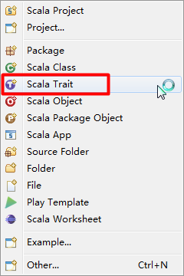

package com.scala

trait work {

def todo() //抽象方法，待子类实现

def doing(){

println("doing....")

}

}

case class task() extends work{

def todo(){

println("to do something")

}

}

object test{

def main(args: Array[String]): Unit = {

//val o = work //抽象类不能实例化

val o = task();

o.todo

o.doing

}

}

## *FP函数式编程

FP = function program

### 函数式编程的特点

函数式编程核心价值在于计算是不仅传递数据还传递算法

1. 代码特别简洁
2. 高阶函数，把函数做为参数，传递算法；把函数的返回值作为另一个函数的参数，迭代编程
3. 模式匹配
4. 延迟计算，不是立即计算，而是到某一时刻才一起批量计算
5. 类型推导，无需定义变量的类型，scala根据数据推导出当前变量的类型
6. 完全兼容java

Scala并不是纯的函数式语言，它是FP+OP面向对象和函数式编程混合语言。因为它同时具有这两种方式的特征。

### 定义

函数在scala中是一等公民。

格式：函数名=(参数：类型):返回值类型 => { 表达式； 表达式... }

函数可以被赋值给其他变量或常量，可以作为参数传递，也可以作为返回值

object TestFunction {

def add(a:Int,b:Int) = { a+b } //定义对象的方法

def main(args: Array[String]): Unit = {

val fnadd = (a:Int,b:Int) => { a+b } //定义函数

println(fnadd(10,20))

println(add(10,5))

}

}

### 函数编程的威力

任务：已存在一个数字集合，按照奇偶数分成两个集合，下面是java的实现

#### java实现

List<Integer> list = new ArrayList<Integer>();

list.add(1); list.add(2); list.add(3); list.add(4); list.add(5);

List<Integer> a = new ArrayList<Integer>();

List<Integer> b = new ArrayList<Integer>();

for(Integer n: list){

if(n%2 == 0){

a.add(n);

}else{

b.add(n);

}

}

#### scala实现

object list {

def main(args: Array[String]): Unit = {

//按奇偶数将集合划分为两个

val f2 = (n:Int) => {n%2 != 0} //函数遇到奇数返回true，偶数返回false

val array = Array(1,2,3,4,5) //初始化数组

println(array.partition(f2)) // partition分区的意思

//还可以简写为

println(array.partition((n:Int) => {n%2 != 0}))

}

}

结果：(List(1, 3, 5),List(2, 4))

可以看到函数式编程的好处，让代码变的简单。

以前面向对象是做抽象、继承、封装、多态，以对象的观点去写我们的程序。函数式编程把代码写在一个一个小的函数中，想办法把业务化成一块一块的内容，组合起来完成一个业务。

#### 函数式的foreach

val list2 = List(1,2,3,4,5)

list2.foreach { x => println(x) }

foreach源码

def foreach[U](f: A => U) { //f是一个函数，A、U都是泛型

var these = this

while (!these.isEmpty) {

f(these.head) //.head获取到头元素也就是第一个元素

these = these.tail //.tail获取到除第一元素后的所有元素

}

## 常用的集合

Array(类似java中的ArrayList) 基于数组实现，按下标访问，访问速度快。

Array和List都不可变，它为何这样设计呢？它最大的好处就是用在高并发的地方。因为在高并发时，如果多个线程都访问一个公用的变量，那这个变量就要加共享锁。这里也是最容易出错的地方，不光影响性能的问题。那scala呢，干脆就换了个思路，来解决多线程时并发的问题。它换了什么思路呢？它就是让这个共享变量不可变。那这个集合只能读，不能写，就自然不会存在并发访问问题。所以这两个类要比java中的性能高。

当然scala也提供了可变版本，ArrayBuffer对应Array，ListBuffer对应List。

### Array

Scala中分为两种：

定长数组：scala.collection.immutable.Array，一旦声明之后长度不可变

变长数组：scala.collection.mutable.ArrayBuffer，动态数组

scala> val list1 = new Array[String](0)

list1: Array[String] = Array()

scala> val list1 = new Array[String](3)

list1: Array[String] = Array(null, null, null)

scala> val list3:Array[String] = new Array(3)

list3: Array[String] = Array(null, null, null)

scala> val list1 = Array("a","b","c","d","e")

list1: Array[String] = Array(a, b, c, d, e)

scala> val list = Array(1,3,5,7,9)

list: Array[Int] = Array(1, 3, 5, 7, 9)

scala> val list = Array[Int](1 to 11 by 2:_*)

list: Array[Int] = Array(1, 3, 5, 7, 9, 11)

### List

List(类似java中的LinkedList)基于链表实现，插入元素比较快，随机访问速度稍慢。

val list = List[Int]() //构造一个空元素的集合，元素类型为Int

val list = List(1,2,3,4); //构造一个集合，初始化其内容，可以根据初始化的类型判断其类型，所以无需写泛型。

list.head //list中的第一个元素

list(3) //按下标访问，获取第4个元素，但越往后越慢。

list.length //获取链表的长度

list.sum //所有值累加

注意：和java不同的是，它的内容不可变。 list(3)=40这是不行的，它是只读的。

定义固定长度10个2

scala> val list = List.fill(10)(2)

list: List[Int] = List(2, 2, 2, 2, 2, 2, 2, 2, 2, 2)

定义10个随机字母

scala> val list = List.fill(10)(scala.util.Random.nextPrintableChar)

list: List[Char] = List(#, J, O, ', y, s, [, p, o, e)

定义10个随机数，随机数在0~100之间

scala> val list = List.fill(10)(scala.util.Random.nextInt(100))

list: List[Int] = List(69, 59, 81, 85, 56, 87, 90, 7, 94, 55)

scala> val list = List.fill(10)(scala.util.Random.nextInt(100))

list: List[Int] = List(14, 53, 95, 27, 46, 93, 16, 56, 23, 64)

换成var list也不行，它们概念完全不同。看看它的内存分配。

List(1,2,3,4,5)它在堆内存中，除了基本变量和局部变量都是在堆内存中。如main方法中的局部变量使用的是栈内存。val也好，var也好这个变量的引用都在它都在栈内存。变量在堆内存中，只是说这个变量的引用指向堆内存。

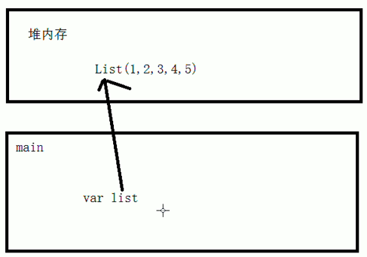

var只是说这个引用的地址可以改变，val是引用的地址不能发生变更。

**既然是不可变的集合，那需要增加一个元素怎么做呢？**

list.:+(6) //list :+ 6，它会创建一个新的list，最后一个元素是6。这点和java中String的处理如出一辙。

注意实现方式，计算现有集合然后转换成一个新的集合，这个思想是scala乃至spark都广泛使用，如spark中的RDD也是这个思想。

**那在list前面加元素呢？**

val list3 = 6 +: list //这就是在前还是在后加，冒号跟着list走

**合并两个list为一个list**

val lista = List(1,2)

val listb = List(5,6)

println(lista ::: listb) //使用三个冒号连接

如果listb = List(1,2)呢? //list是可以有重复元素

**中间插入元素**

println(list.take(2) ::: List(0) ::: list.takeRight(2))

take(2)取list集合的前2个，takeRight(2)取list集合的后两个元素

**删除左侧元素**

println(list.drop(2)) //删除左边的2个元素

**删除右侧元素**

println(list.dropRight(2)) //删除右边的2个元素

**更新元素**

println(list.updated(2，30)) //更新第三个元素为30。其实它是创建了一个新的数组，而不是真正更新了。

### 补充：Array和List的区别

Array是连续存储结构，所以初始化时必须设定初始值，List是不连续的存储结构，所以可以不初始化。当不确定数组大小时，使用List替代Array；当需要大量查找操作时使用Array替代List；当需要进行频繁的插入和删除时使用List代替Array。List相对比Array占用更多空间。

查询某个值而言hashtable更快。当然它们结构完全不同，没有可比性。毕竟数组是节约空间，而hash表是散列的，牺牲空间来换取速度。

### ArrayBuffer可变数组

//ArrayBuffer需要导入包，mutable可变，immutable不可变

import scala.collection.mutable.ArrayBuffer

val buffer = ArrayBuffer(1,2,3,4,5)

buffer += 6

println(buffer)

结果：ArrayBuffer(1,2,3,4,5,6)

val ab = collection.mutable.ArrayBuffer[Int]()

ab += (1,3,5,7)

ab += List(9,11) // ArrayBuffer(1, 3, 5, 7, 9, 11)

ab toArray // Array (1, 3, 5, 7, 9, 11)

ab clear // ArrayBuffer()

它就非常类似java中的String和StringBuffer。String是不可变的，StringBuffer是可变的。

注意：java下导入包是java.*，而scala导入时scala.collection_

### Exists 是否存在

集合中是否存在符合条件的元素

scala> List(1,2,3,4,5).exists( x => x%3==0)

res60: Boolean = true

scala> List(1,2,3,4,5).exists( x => x%30==0)

res61: Boolean = false

### Sorted排序

排序

scala> List(5,4,3,2,1).sorted

res63: List[Int] = List(1, 2, 3, 4, 5)

scala> List(5,44,3,23,10).sorted

res64: List[Int] = List(3, 5, 10, 23, 44)

scala> List(1,3,2,0,5,9,7).sortWith(_>_)

res65: List[Int] = List(9, 7, 5, 3, 2, 1, 0)

scala> List(1,3,2,0,5,9,7).sortWith(_<_)

res66: List[Int] = List(0, 1, 2, 3, 5, 7, 9)

### Distinct去重

去除重复的元素

scala> List(1,2,3,4,5,3,2).distinct

res69: List[Int] = List(1, 2, 3, 4, 5)

### Reverse、ReverseMap反转

scala> 1 to 5

res71: scala.collection.immutable.Range.Inclusive = Range(1, 2, 3, 4, 5)

scala> 1 to 5 reverse

warning: there was one feature warning; re-run with -feature for details

res72: scala.collection.immutable.Range = Range(5, 4, 3, 2, 1)

reverseMap = reverse + map

scala> 1 to 5 reverseMap (1+)

warning: there was one feature warning; re-run with -feature for details

res73: scala.collection.immutable.IndexedSeq[Int] = Vector(6, 5, 4, 3, 2)

scala> 1 to 5 reverseMap (10*)

warning: there was one feature warning; re-run with -feature for details

res74: scala.collection.immutable.IndexedSeq[Int] = Vector(50, 40, 30, 20, 10)

### Contains、startWith、endWith

scala> 1 to 5 contains 3

res77: Boolean = true

scala> 1 to 5 containsSlice (2 to 4)

res78: Boolean = true

scala> (1 to 5) startsWith (1 to 3)

res79: Boolean = true

scala> (1 to 5) endsWith (4 to 5)

res80: Boolean = true

### Range对象

scala> 1 to 5

res25: scala.collection.immutable.Range.Inclusive = Range(1, 2, 3, 4, 5)

scala> 1 to 5 toList

warning: there was one feature warning; re-run with -feature for details

res26: List[Int] = List(1, 2, 3, 4, 5)

**打印出1到10**

for(x <- 1 to 5) println(x)

for(x <- 6.to(10)) println(x)

### Vector

Scala2.8为了提高list的随机存取效率而引入的新集合类型（而list存取前部的元素快，越往后越慢）。

scala> val v = Vector(5,9)

v: scala.collection.immutable.Vector[Int] = Vector(5, 9)

scala> val v2 = 0 +: v :+ 10

v2: scala.collection.immutable.Vector[Int] = Vector(0, 5, 9, 10)

scala> ('0' to '9') ++ ('A' to 'Z')

res21: scala.collection.immutable.IndexedSeq[Char] = Vector(0, 1, 2, 3, 4, 5, 6, 7, 8, 9, A, B, C, D, E, F, G, H, I, J, K, L, M, N, O, P, Q, R, S, T, U, V, W, X, Y, Z)

### Set

元素不能重复，重复的会自动剔除，乱序

val set = Set(1,2,3,4,45,3,2,6)

println(set)

结果：Set(45, 1, 2, 6, 3, 4)

### Map

val map = Map(1 -> “北京”, 2 -> “上海”) //->前面是key，后面是值

val map2 = map + (3 -> “广州”) //产生新的map

val map3 = map -2 //删除key=2的元素

println(map)

println(map2)

结果：

Map(1 -> “北京”, 2 -> “上海”)

Map(1 -> “北京”, 2 -> “上海”， 3 –> “广州”)

可以用zip()生成Map

scala> List(1,2,3).zip(List(100,200,300)).toMap

res90: scala.collection.immutable.Map[Int,Int] = Map(1 -> 100, 2 -> 200, 3 -> 30

0)

scala> List(1,2,3).zip(List(100,200,300))

res91: List[(Int, Int)] = List((1,100), (2,200), (3,300))

### *Tuple元组

代表键值对，一般的键值对是一个键一个值，tuple一个键可以有多个值。

val t1 = (1,”北京”,”100086”,108.08,new java.util.Date())

println(t1._1) //访问key，注意tuple下标是从1开始

println(t1._2) //获取北京

println(t1._3) //获取邮编

scala> 1->"beijing"

res12: (Int, String) = (1,beijing)

tuple可以设置多个值，不是无限的，最多22个

两个值它的类型就是Tuple2，三个值它的类型就是Tuple3，最多到Tuple22。

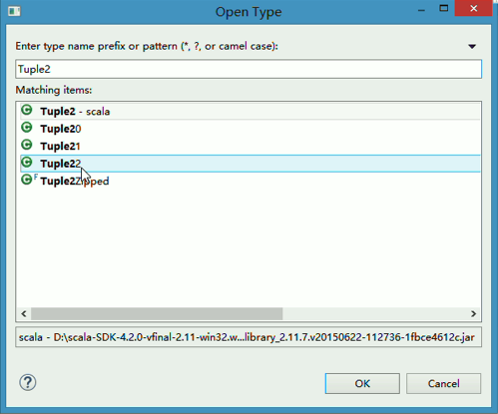

这个结构非常有用，后面会使用。

### *集合运算

交集 &

scala> List(1,2,3,4) intersect List(3,4,5)

res81: List[Int] = List(3, 4)

差集 &~

scala> List(1,2,3,4) diff List(4,3,6)

res82: List[Int] = List(1, 2)

并集 |

scala> List(1,2,3,4) union List(3,4,5)

res83: List[Int] = List(1, 2, 3, 4, 3, 4, 5)

## *集合类中的高阶函数

高阶函数(HighOrdered)：方法接收参数是个函数，或者方法返回是另一个函数，这时我们就把这个方法称为高阶函数。partition就是高阶函数。这样的高阶函数scala中还有很多，这样让编写的代码特别简洁。一般集合中才拥有。

### partition拆分

将两个集合按一个布尔值分成两个集合，满足条件的一个集合，其他另外一个集合

//按奇偶数将集合划分为两个

scala> val b = Array(1,2,3,4,5).toList

b: List[Int] = List(1, 2, 3, 4, 5)

scala> b.partition( (x:Int) => (x%2==0))

res1: (List[Int], List[Int]) = (List(2, 4),List(1, 3, 5))

### map映射

映射，把一个集合转换为另外一个集合。集合中元素个数不变

val list = List(1,2,3,4,5,6)

list.map { x => x+1 } //每个元素+1

//加上prefix和suffix，并自动转换为字符串类型

scala> val list = List("index","item","show")

list: List[String] = List(index, item, show)

scala> list.map{ x => "/WEB-INF/views/"+x+".jsp" }

res53: List[String] = List(/WEB-INF/views/index.jsp,

/WEB-INF/views/item.jsp,

/WEB-INF/views/show.jsp)

//转大写

scala> List("beijing","shanghai","xi'an").map( s=>s.toUpperCase())

res46: List[String] = List(BEIJING, SHANGHAI, XI'AN)

//转小写

scala> List("A","B").map( x=> x.toLowerCase())

res6: List[String] = List(a, b)

### filter、filterNot过滤

用来过滤数据，要求函数返回布尔值，true留下，false不要。

奇数留下，偶数筛掉

scala> val list = List(1,2,3,4,5)

list: List[Int] = List(1, 2, 3, 4, 5)

scala> list.filter( x=> x>3)

res4: List[Int] = List(4, 5)

scala> list.filter( x=> x!=3)

res5: List[Int] = List(1, 2, 4, 5)

scala> list.filter( x=> x%2==1)

res6: List[Int] = List(1, 3, 5)

scala> list.filterNot( x=>x%2==1)

res52: List[Int] = List(2, 4)

scala> list.filter( x => x>3).filter(x => x<5)

res101: List[Int] = List(4)

### reduce化简

reduce的过程：将上次的运行结果和下一个值进行运算

函数接收两个参数 => 返回一个值

val list = Array(1,2,3,4)

list.reduce{ (x,y) => x+y }

list.reduce{ (x,y) => println(s"x:$x y:$y");x+y }//注意外层必须是大括号

执行结果：

x:1 y:2

x:3 y:3

x:6 y:4

res62: Int = 10

内部的执行过程：

(1,2) => 1+2 第一次运算

((1+2),3) => 3+3 第二次运算

((3+3),4) => 6+4 第三次运算

和大数据中的mapreduce不同的时，大数据中的reduce的参数是键值对，而这里可以是任意对象。

### par多线程并发

数据1,2,3,4相加。加法满足交换律和结合律，1跟2加也行，1跟3加也行。那能不能让累加多个线程并行计算。在scala中我们无需自己写代码，加个par就可以了。parallelize

object TestList {

def main(args: Array[String]): Unit = {

val startTime = System.currentTimeMillis(); //开始毫秒数

val list = List(1,2,3,4)

list.par.reduce{(x,y) => println(s"x:${x},y:${y}" +

Thread.currentThread().getName); //当前处理线程名称

x+y

}

val stopTime = System.currentTimeMillis() - startTime

}

}

运行结果：

x:1,y:2 ForkJoinPool-1-worker-5

x:3,y:4 ForkJoinPool-1-worker-3

x:3,y:7 ForkJoinPool-1-worker-5

10

235

可以看到它自动启动了2个线程。当然这个启动多少个线程这个无需我们控制。它会自动调用jvm的ForkJoinPool创建线程。

ForkJoinPool 是 Java SE 7 新功能“分叉/结合框架”的核心类。分叉/结合框架是一个比较特殊的线程池框架，专用于需要将一个任务不断分解成子任务（分叉），再不断进行汇总得到最终结果（结合）的计算过程。比起传统的线程池类ThreadPoolExecutor，ForkJoinPool 实现了工作窃取算法，使得空闲线程能够主动分担从别的线程分解出来的子任务，从而让所有的线程都尽可能处于饱满的工作状态，提高执行效率。

这样我们的运算就很容易从一个串行的版本变成一个并行的版本。这样性能就翻倍了。因为它是同时运行。如果自己去for循环写，线程间的返回值啊这些就够写的了质量还无法控制。

注意：上面的例子数据量太小，所以多线程反而处理时间可能还大于单线程。但数据量大了自然多线程处理的快。

### groupBy分组

val m = List(("北京",1),("上海",3),("天津",2), ("北京",2), ("北京",1), ("上海",4), ("北京",2))

m.groupBy { x => x._1 } //x是Tuple类型：(String,Int)

运行结果：

Map(

上海->List((上海,3),(上海,4)),

北京->List((北京,1),(北京,2) ,(北京,1) ,(北京,2),

天津->List((天津,2))

)

### *mapValues值映射

对map集合中的值做映射

如实现list中是List((上海,3),(上海,4)) => List(3,4)

val list = List(("北京",1),("上海",2),("北京",9),("广州",1))

val map = list.groupBy( x => x._1)

println(map)

//只获取tuple中的值

map.mapValues( list => list.map(x => x._2) )

//按各个key，将list中的值进行累加

map.mapValues( list => list.map(x => x._2).reduce((x,y) => x+y))

运行结果：

Map(上海 -> List((上海,2)), 北京 -> List((北京,1), (北京,9)), 广州 -> List((广州,1)))

Map(上海 -> List(2), 北京 -> List(1, 9), 广州 -> List(1))

Map(上海 -> 2, 北京 -> 10, 广州 -> 1)

注意：list没有mapValues方法，map才有

### 单机wordCount

在c盘创建一个words.txt，里面存一些单词，然后进行单词计数。

big

data

big

spark

scala

spark

hadoop

haddop

hive

spark

实现代码

import scala.io.Source

object WordCount {

def main(args: Array[String]): Unit = {

//读取一个外部文件的每一行，并转换为List

val list = Source.fromFile("c:/words.txt").getLines().toList

.map(x => (x,1)) //映射成一个tuple

.groupBy(x => x._1) //按tuple的key进行分组

.mapValues(i => i.map(t => t._2).reduce((x,y) => x+y))

list.foreach( x=> println(x) )

}

}

## 环境准备-ScalaMaven工程

### Maven工程的Scala骨架

即使我们使用的是Scala IDE build of Eclipse SDK，默认也无scala工程的骨架，所以我们先需要安装骨架。

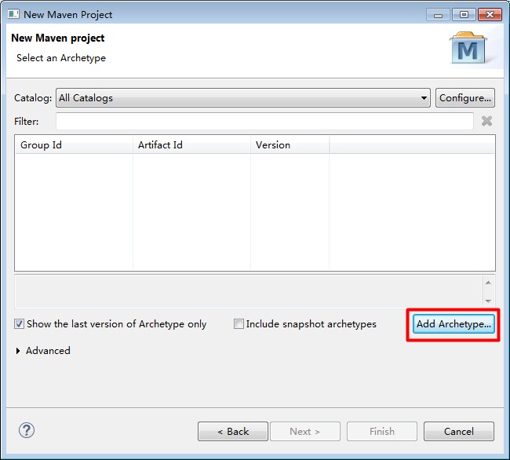

创建Maven工程，新增骨架

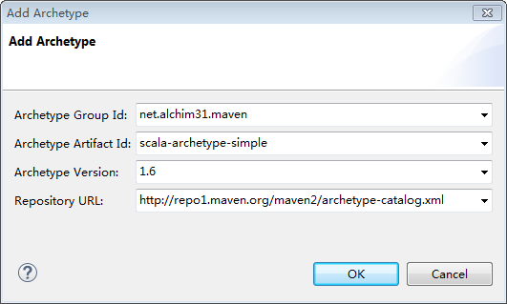

填入下面信息，连接到Maven中央仓库下载骨架：

Group Id: net.alchim31.maven

Artifact Id: scala-archetype-simple

Version:1.6

http://repo1.maven.org/maven2/archetype-catalog.xml

骨架比较大，需要下载数M，等待一两分钟即可。

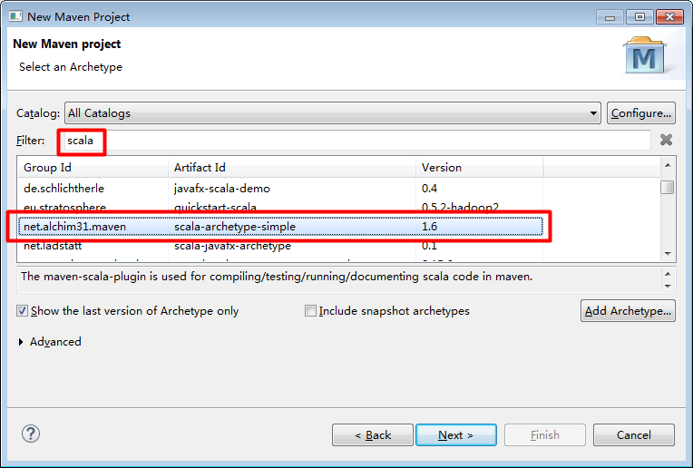

这样以后创建scala项目时，就可以有骨架支持。

### 手动修改Maven和Scala支持

修改项目下的.project文件。这里标识了工程的类型。

<?xml version="1.0" encoding="UTF-8"?>

<projectDescription>

<name>SparkDemo</name>

<comment></comment>

<projects>

</projects>

<buildSpec>

<buildCommand>

<name>org.scala-ide.sdt.core.scalabuilder</name>

<arguments>

</arguments>

</buildCommand>

<buildCommand>

<name>org.eclipse.m2e.core.maven2Builder</name>

<arguments>

</arguments>

</buildCommand>

</buildSpec>

<natures>

<nature>org.scala-ide.sdt.core.scalanature</nature>

<nature>org.eclipse.m2e.core.maven2Nature</nature>

<nature>org.eclipse.jdt.core.javanature</nature>

</natures>

</projectDescription>

这样才同时支持两种类型。

<nature>org.scala-ide.sdt.core.scalanature</nature>代表scala的支持

<nature>org.eclipse.m2e.core.maven2Nature</nature>代表maven的支持

<nature>org.eclipse.jdt.core.javanature</nature>代表java工程的支持

导入spark-demo项目

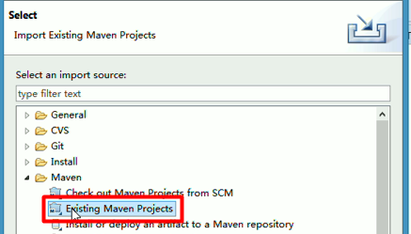

m代表maven项目，s代表scala项目。

最好更新下工程，防止包没有导入，选择“Update Project”。

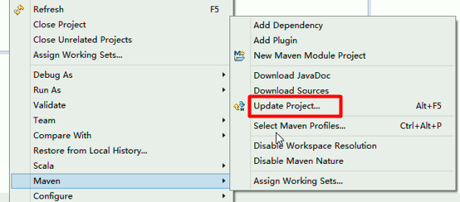

### 问题：配置的编译版本不一致错误

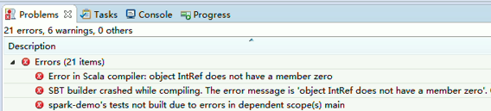

Maven的依赖问题，依赖使用的是2.10.4版本

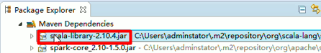

项目属性，默认的scala的编译版本

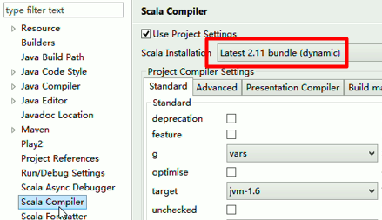

换一个最接近的版本

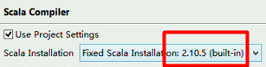

## 小结

### java和scala的比较

|  |  |
| --- | --- |
| **java** | **Scala** |
| **OP面向对象编程** | FP函数式编程+OP面向对象编程 |
| java代码量太多了 | 几行 |
| java死板，规则 | 太灵活 |
| java编程死板，返回值固定，类型固定 | 返回值可以是多个，类型可以变化，前面返回整形数组，后面变换为字符串数组 |
| java变量多 | scala推荐使用val |
| java单例还得按单例模式写一堆 | 一个关键字Object |
| java高并发太难写了，让菜鸟不敢触碰 | 一个par方法 |
| java的线程安全 | FP函数式编程，参数私有 |
| java方法传递的是数据 | scala函数传递的是数据和算法，非常好的支持分布式 |
| java不能对CPU core编程 | scala支持 |
| 线程间通信协同，没有支持 | akka框架 |

# 第二天：Scala高级+AKKA框架

思考点：

|  |  |  |  |  |
| --- | --- | --- | --- | --- |
| **序号** | **知识点** | **类型** | **难度系数** | **掌握程度** |
|  | 为什么需要Akka？ | 概念 | 1 | 熟练 |

知识点：

|  |  |  |  |  |
| --- | --- | --- | --- | --- |
| **序号** | **知识点** | **类型** | **难度系数** | **掌握程度** |
|  | ScalaMaven工程配置 | 操作 | 1 | 熟练 |
|  | Scala下划线编程 | 基础 | 1 | 会用 |
|  | Scala的核心概念 | 概念 | 1 | 了解 |
|  | 线程并发4中方式和之间的差异 | 技巧 | 1 | 熟练 |
|  | Akka分布式编程 | 代码 | 1 | 熟练 |

下面会有很多新的概念，这个概念比较晦涩难懂，但大家还必须了解，因为你要看源码时，它们就特别有用。

## Scala灵活多变-下划线

使用下划线代码变得极其简洁。

### 下划线填空

val list = Array(1,2,3,4,5)

list.foreach { x => println(x) } //正常写法

list.foreach {println(_)} //简写，下划线可以想象成是一个填空，把x一个一个填过来

list.reduce{ (x,y) => x+y }

list.reduce{ _+_ }

### 生成一个函数

格式：方法名 空格 _ 会把方法变成一个函数

def sum(a:Int, b:Int, c:Int) = a+b+c

val fn = sum _ //把方法变成一个函数 (a,b,c) => sum(a,b,c)

fn(1,2,3)

把def方法变成函数，函数即对象，那就把对象当成参数进行传递。方法变函数，其实内部就是把方法变成内部对象。

### 部分应用函数

还有更强大的

给定部分参数：

val y = sum(1,2,_:Int) //防止可能调用重载方法，必须指定最后的类型，下划线代表未赋值的参数

y(5) //生成的函数 (c) => sum(1,2,c)

val z = sum(1,_:Int,_:Int)

z(6,7)

### 写文件

package com.scala.scala

import scala.io.Source

import java.io.PrintWriter

object WriteFile {

def main(args: Array[String]): Unit = {

println("写文件")

val out = new PrintWriter("c:/n.txt")

for (i <- 1 to 10) out.println(i)

// use string format

val num = 100

val price = .1

out.print("%6d %10.2f".format(num, price))

out.close()

}

}

### 读文件

package com.scala.scala

import scala.io.Source

import java.io.PrintWriter

object ReadFile {

def main(args: Array[String]): Unit = {

println("读文件")

val lines = Source.fromFile("c:/n.txt").getLines()

lines.foreach { println _ }

}

}

### 中文乱码

文档含有中文，如果直接读取会报下面错误：

Exception in thread "main" java.nio.charset.MalformedInputException: Input length = 1

解决办法：

1）先保证文件格式为UTF-8的

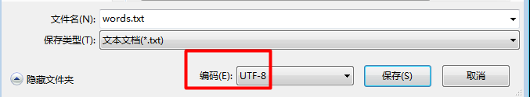

2）读取时设置

package com.scala.scala

import scala.io.Source

import java.io.PrintWriter

object ReadFile {

def main(args: Array[String]): Unit = {

println("读文件")

//读取中文的就必须先把n.txt格式为utf-8格式，然后读取时增加("UTF-8")

val lines = Source.fromFile("c:/n.txt")("UTF-8").getLines()

lines.foreach { println _ }

}

}

注意windows下文件格式特殊会造成读取第一行有问题，linux下无问题。

### 简化wordCount

传统方式

import scala.io.Source

val list = Source.fromFile("c:/words.txt").getLines().toList

.map { x=> (x,1) }

.groupBy { x=> x._1 }

.mapValues{ list => list.map { t => t._2 }.reduce{ (x,y) => x+y} }

.foreach(x=>println(x)

下划线方式

val list= scala.io.Source.fromFile("c:/words.txt").getLines().toList

.map { (_,1) }

.groupBy { _._1 }

.mapValues{ _.map{ _._2 }.reduce{ _+_ } }

//结果保存到文件中

val out = new java.io.PrintWriter("c:/result.txt")

for (x <- list) out.println(x)

out.close

## 核心概念

### 闭包 Closure

这个思想在javascript中和框架中都广泛使用。js闭包是是实现函数外访问函数内的私有变量和方法。

val y = 10

( x:Int ) => println(x+y)

一旦函数引用了还是外部的变量或常量，那么就称此函数为闭包函数。

（x:Int） => println(x+10) //它不是闭包。

意义：外部变量作为函数对象的属性存在。把（x,y） => x+y序列化后，变成二进制流发给每个work，每个work又把它反序列化后又恢复成一个函数对象。然后函数对象就开始做配合work的数据进行运算。

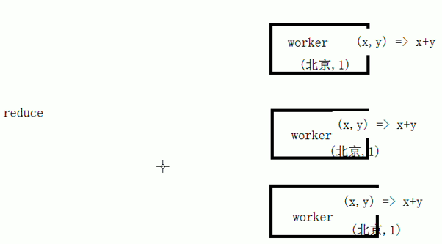

如果引用的一个常量呢？这个常量是否也会被发送到worker？会。只要函数引用了外部的常量变量，那这个常量变量就变成这个函数的属性，它就会随着这个函数一起发送给每个worker。

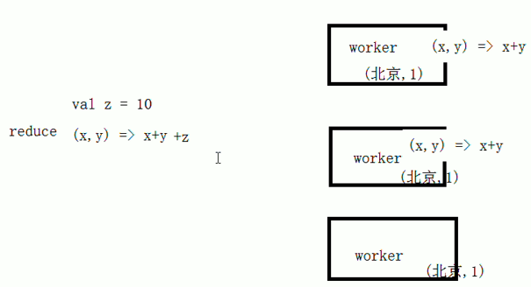

这种就是闭包的方式。spark中就利用这个方式应用在分布式计算中。

### *函数作为参数

业务：实现一个高价函数，接收一个List[Int]作为参数，list中的3个元素要做运算，运算可以任意(x,y,z) => x+y+z，(x,y,z) => x*y*z。

def main(args: Array[String]): Unit = {

val list = List(1,2,3)

println(f1(list, (a,b,c) => a+b+c))

println(f1(list, _+_+_)) //简化方式

println(f1(list, _*_*_))

}

def f1(list:List[Int], fn:(Int,Int,Int) => Int) = {

fn(list(0), list(1), list(2)) //实际就是种回调

}

其实前面那些map什么函数的就是这样，把函数作为参数。这无疑让我们程序动态化，怎么加工数据不是事先定义好的，而是“临时起意”，用户想怎么玩就怎么玩！

### 改造为泛型方式

val list = List(1,2,3,4,5)

f2(list, (a:Int,b:Int,c:Int) => a*b*c)

def f2[T](list: List[T], fn:(T,T,T) => T ) = {

fn(list(0),list(1),list(2))

}

改成泛型首先要在函数后面加泛型f2[T]，如f1中所有Int出现的地方都改成T。改完后会发现新的问题，虽然不报错，但调用报错。println(f2(list,_+_+_))。第一个参数list传入可以知道泛型的类型。因为list中放入的整数，所有它可以知道。但因为list(0)这些运行时才能知道类型，可编译器并无法知道类型。所以编译时就报错。那怎么解决？加上类型就可以。

f2(list, (a:Int,b:Int,c:Int) => a*b*c)

f2(list, (_:Int)+(_:Int)+(_:Int)

f2[Int](list,_+_+_)

可以看到泛型后，程序将更加灵活，类型都可以进行改变了

scala> val list = List("a","b","c")

list: List[String] = List(a, b, c)

scala> f2[String](list,_+_+_)

res100: String = abc

### 改造为泛型函数返回值

遇到这种情况，想办法让它知道第二个函数的泛型。

f3的参数变成一个，返回值变成一个函数。函数可以当参数，函数也可以当做返回值。

def f3[T](list:List[T]) = (fn:(T,T,T) => T) => {

fn(list(0),list(1),list(2))

}

f3(list)(_+_+_)

### Currying柯里化-终极版本

这种方式比较难理解，一个函数后面又是一个函数。scala里面的一种特殊语法，叫做 柯里化(Currying，以逻辑学家Haskell Brooks Curry的名字命名)指的是将原来接收两个参数的函数变成接受一个参数的函数的过程。新的函数返回一个以原有第二个参数作为参数的函数。

def f4[T](list:List[T]) (fn:(T,T,T) => T) = {

fn(list(0),list(1),list(2))

}

f4(list)(_+_+_)

就变成两个括号，这样做的好处是，就是为了类型推导。对于我们就记住结论就行。这时就无需加类型说明了，好处就在这里。

而且执行分成一部分一部分执行，前面部分先执行，执行完在执行第二部分，把一个大的任务就可以分成多个小任务执行。这就是颗粒化的深层含义吧。

第一执行f4(list)返回，又接收(_+_+_)第二组参数。

定义的语法：def 方法名(参数1：类型)(参数2：类型)

调用的语法：方法名（实参1）（实参2）

柯里化是闭包的典型体现，柯里化的函数可以实现流水线操作。

### 隐式参数

def f5(a:Int)(b:Int) = {

a+b

}

f5(3)(4)

设置默认值

def f5(a:Int)(implicit b:Int) = {

a+b

}

f5(3)(4) //还可以传值

implicit val b = 10 //类型必须和定义相同

f5(3) //不传值则去找implicit的定义，找到后作为参数值

## Scala的线程并发

### *java的并发编程的4中风格

4种风格：Thread裸线程、Executor服务、ForkJoin框架、Actor模型

|  |  |  |
| --- | --- | --- |
| **序号** | **方式** | **说明** |
| **1** | Thread裸线程 | 线程是并发最基本的单元。Java线程本质上被映射到操作系统线程，并且每个线程对象对应着一个计算机底层线程。每个线程有自己的栈空间，它占用了JVM进程空间的指定一部分。线程的接口相当简明，你只需要提供一个Runnable，调用.start()开始计算。没有现成的API来结束线程，你需要自己来实现。  优点是很接近并发计算的操作系统/硬件模型，并且这个模型非常简单。多个线程运行，通过共享内存通讯。最大劣势是，开发者很容易过分的关注线程的数量。线程是很昂贵的对象，创建它们需要耗费大量的内存和时间。这是一个矛盾，线程太少，你不能获得良好的并发性；线程太多，将很可能导致内存问题，调度也变得更复杂。  如果你需要一个快速和简单的解决方案，你绝对可以使用这个方法，不要犹豫。 |
| **2** | Executor服务 | 另一个选择是使用API来管理一组线程。幸运的是，JVM为我们提供了这样的功能，就是Executor接口。它隐藏了如何处理Runnable的细节。它仅仅说，“开发者！给我任务，我会处理它！” 更酷的是，Executors类提供了一组方法，能够创建拥有完善配置的线程池和executor。我们将使用newFixedThreadPool()，它创建预定义数量的线程，并且不允许线程数量超过这个预定义值。这意味着，如果所有的线程都被使用的话，提交的命令将会被放到一个队列中等待；当然这是由executor来管理的。在它的上层，有ExecutorService管理executor的生命周期，以及CompletionService会抽象掉更多细节，作为已完成任务的队列。  如果你需要精确的控制程序产生的线程数量，以及它们的精确行为，那么executor和executor服务将是正确的选择。例如，需要仔细考虑的一个重要问题是，当所有线程都在忙于做其他事情时，需要什么样的策略？增加线程数量或者不做数量限制？把任务放入到队列等待？如果队列也满了呢？无限制的增加队列大小？  感谢JDK，已经有很多配置项回答了这些问题，并且有着直观的名字，例如上面的Executors.newFixedThreadPool(4)。  线程和服务的生命周期也可以通过选项来配置，使资源可以在恰当的时间关闭。唯一的不便之处是，对新手来说，配置选项可以更简单和直观一些。然而，在并发编程方面，你几乎找不到更简单的了。  总之，对于大型系统，使用executor最合适。 |
| **3** | ForkJoin框架 | 通过并行流，使用ForkJoinPool (FJP)  Java 8中加入了并行流，从此我们有了一个并行处理集合的简单方法。它和lambda一起，构成了并发计算的一个强大工具。  如果你打算运用这种方法，那么有几点需要注意。首先，你必须掌握一些函数编程的概念，它实际上更有优势。其次，你很难知道并行流实际上是否使用了超过一个线程，这要由流的具体实现来决定。如果你无法控制流的数据源，你就无法确定它做了什么。  另外，你需要记住，默认情况下是通过ForkJoinPool.commonPool()实现并行的。这个通用池由JVM来管理，并且被JVM进程内的所有线程共享。这简化了配置项，因此你不用担心。  ForkJoin是一个很好的框架，当需要写一个包含并行处理的小型程序时，它是第一选择。  它最大的缺点是，你必须预见到它可能产生的并发症。如果对JVM没有整体上的深入了解，这很难做到。这只能来自于经验。 |
| **4** | Actor模型 | Actor模型。  JDK中没有actor的实现；因此你必须引用一些实现了actor的库。  简短地说，在actor模型中，你把一切都看做是一个actor。一个actor是一个计算实体，就像上面第一个例子中的线程，它可以从其他actor那里接收消息，因为一切都是actor。  在应答消息时，它可以给其他actor发送消息，或者创建新的actor并与之交互，或者只改变自己的内部状态。  相当简单，但这是一个非常强大的概念。生命周期和消息传递由你的框架来管理，你只需要指定计算单元是什么就可以了。另外，actor模型强调避免全局状态，这会带来很多便利。你可以应用监督策略，例如免费重试，更简单的分布式系统设计，错误容忍度等等。  Akka Actors有Java接口，是最流行的JVM Actor库之一。实际上，它也有Scala接口，并且是Scala目前默认的actor库。Scala曾经在内部实现了actor。不少JVM语言都实现了actor，比如Future。这些说明了Actor模型已经被广泛接受，并被看做是对语言非常有价值的补充。  Akka actor在内部使用ForkJoin框架来处理工作。Actor模型的强大之处来自于Props对象的接口，通过接口我们可以为actor定义特定的选择模式，定制的邮箱地址等。结果系统也是可配置的，只包含了很少的活动件。这是一个很好的迹象！  使用Actor模型的一个劣势是，它要求你避免全局状态，因此你必须小心的设计你的应用程序，而这可能会使项目迁移变得很复杂。同时，它也有不少优点，因此学习一些新的范例和使用新的库是完全值得的。 |

可以看出Scala非常简单，它的并发线程你无需跟线程啊，锁啊，线程间通信，线程间协同等难题打交道。它把这些都封装起来了。

### scala并发方式一：异步方式（推荐方式）

scala提供了一个对象Future对象来处理并发

import scala.concurrent.Future

//不导入此包下面会有提示错误

import scala.concurrent.ExecutionContext.Implicits.global

object TestConcurrent {

def main(args: Array[String]): Unit = {

//创建了Future对象，scala就把它关联到线程池，然后执行future中的代码，返回结果就自动触发了onSuccess事件通过case语句就可以得到返回结果。

var fu = Future{

println("开始运行计算")

Thread.sleep(200)

100 //返回值

}

fu.onSuccess{ //成功后通过此事件触发

case x => println(x)

}

Thread.sleep(1000) //主线程等1秒，要大于fu的延迟时间，必须写，否则无法执行！

}

}

### scala并发方式二：阻塞方式

import scala.concurrent.Future

import scala.concurrent.ExecutionContext.Implicits.global

import scala.concurrent.Await

import scala.concurrent.duration.Duration

object TestConcurrent {

def main(args: Array[String]): Unit = {

var fu = Future{

println("开始运行计算")

Thread.sleep(200)

100 //返回值

}

//也可以主线程得到返回值，主线程是阻塞的

val r = Await.result(fu, Duration.Inf) //持久化：永久

println(r)

}

}

这里和java的线程处理不同的是，java自己开启多个线程，处理完需要手工的将返回的结果合并起来。那就会遇到一个难题，第二个线程怎么知道第一个线程处理完了，同样第二个线程怎么和第三个线程之间通讯，这个很难判断。所以java中多线程最难的一个地方就是线程之间怎么通讯。还有就是要将多个线程中拿到结果拼接起来。这个实现起来非常难，稍有差池结果就错误了。但scala中借助future对象一切就变得非常简单，底层已经实现。

### Futrue多线程并发结果合并

import scala.concurrent.Future

import scala.concurrent.ExecutionContext.Implicits.global

import scala.concurrent.Await

import scala.concurrent.duration.Duration

object TestConcurrent {

def main(args: Array[String]): Unit = {

val fu1 = Future{

println("f1开始运行计算")

Thread.sleep(200)

100

}

val fu2 = Future{

println("f2开始运行计算")

Thread.sleep(300)

200

}

//yield把结果放到一个新的数组中

val c = for(a <- fu1; b <- fu2) yield (a+b) //并发的

println(Await.result(c, Duration.Inf)) //阻塞的

}

}

我们一般也不会去做future编程，但想通过这个例子让大家看到scala在并行程序编程要比java强大很多。java也可以做到，但代码量上和易读性上会差很多。

## Akka分布式编程

### Akka框架

Akka把Actor带到了Java世界

官网：http://akka.io/



Akka是使用Scala语言编写的，基于Actor模型的框架。可以用来开发高并发、分布式、基于消息驱动的应用程序。它被应用在Spark中以实现节点之间的通信。

Akka必须先导入包，Scala支持Maven，也有个sbt（国内支持不是很好）两种都行。

### 什么是Actor

把一个复杂的问题不断分解成更小规模的子问题通常是一种可靠的解决问题的技术。这个方法对于计算机科学特别有效（单一职责），因为这样容易产生整洁的、模块化的代码，产生的冗余很少甚至没有，复用率高，而且维护起来相对容易。

正是在这样的理念指导下，Akka框架诞生了，它的就是将一个大的问题，分解为很多小的问题，在把每个小的问题，进一步的分成多个小问题，最后附着在一个个很小的Actor上去执行。

Actor是什么呢？Actor就是流水线上的一道工序。那它有什么特点？零件过来，按零件的特性进行组装，可能非常简单就是拧上一个螺丝。而不关心是哪个具体的零件，只要这类型零件过来，都按同样的模式去处理。

基于这样的理念，创造出无数个Actor，它们可以承载数据和具体的加工算法，它们组合形成一个Actor系统基础框架，通过这个系统Actor之间可以进行交互，协同完成任务。

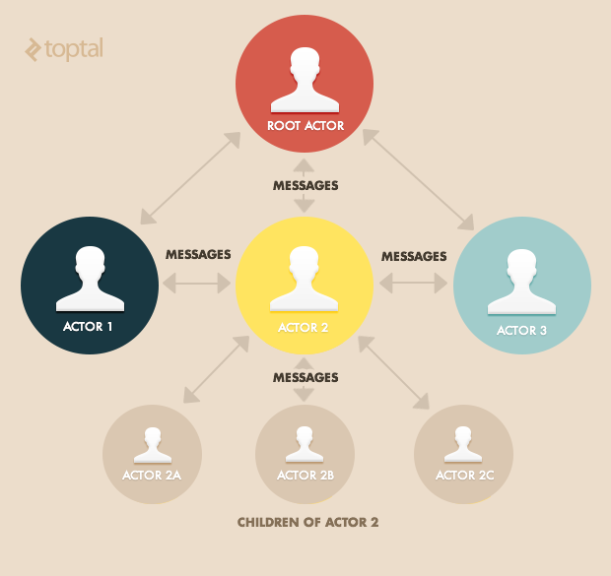

Actor就是一类用来通信的轻量级对象，每个Actor中维护自己的消息队列。Actor之间的交互都是基于发送消息来完成，而不是采用阻塞的处理形式。可以把Actor理解为一群人，他们都有自己的一个邮箱，这群人之间通过发送邮件消息来完成。将要执行的大任务的分解成足够小任务，派发给多个Actor来完成。Actor比线程更轻量、在scala中可以创建数以百万计的Actor对象，奥秘在于Actor复用线程，基于事件机制，监听消息。

### Actor特点

* + 它是对并发写入以及分布式的高度抽象。
  + Actor是一种进行并发计算的方式。通过在不同的Actor之间彼此发送消息，我们会惊喜地发现，那令人纠结的锁将不再困扰我们。Actor的出现改变了程序员的编程习惯，使得他们不需要直接和锁、线程、远程调用打交道，有助于写出正确的、并行的代码。
  + Actor通过它的收件箱来发送和接收非同步信息而不是共享数据，该方式被称为：Shared Nothing 模型。
  + Actor模型最初被Erlang语言实现，并在爱立信的电信系统中获取了巨大成功。
  + Akka开发就是面对Actor开发。

### 发送消息

在Akka里面，和Actor通信的唯一方式就是通过ActorRef。ActorRef代表Actor的一个引用，可以阻止其他对象直接访问或操作这个Actor的内部信息和状态。消息可以通过一个ActorRef以下面的语法协议中的一种发送到一个Actor：

!(“告知”) //发送消息并立即返回

?(“请求”) //发送消息并返回一个Future对象，代表一个可能的应答

### 增加akka依赖

pom.xml增加

<dependency>

<groupId>com.typesafe.akka</groupId>

<artifactId>akka-remote_2.11</artifactId>

<version>2.3.11</version>

</dependency>

<dependency>

<groupId>com.typesafe.akka</groupId>

<artifactId>akka-actor_2.11</artifactId>

<version>2.3.11</version>

</dependency>

注意匹配的版本，上面匹配的版本必须是scala 2.11.x版本，否则程序无法执行。其实只需要akka-remote_2.11，它会自动依赖akka-actor_2.11。

### 第一个Actor示例

package com.scala.scala

import scala.actors._, Actor._

object TestActor{

def main(args: Array[String]): Unit = {

val badActor = actor{

receive{ //接收消息

case msg => println(msg)

}

}

badActor ! "今天感觉如何，娜娜?" //发送消息

}

}

注意：如果消息类型不一致，消息就会被忽略掉。如下面的msg:Int要求接收的是整数类型，如果传递上面的字符串，将不会接收，而receive一直等待。而如果发送的消息是整形，则立刻接收处理。

package com.scala.scala

import scala.actors._, Actor._

object TestActor{

def main(args: Array[String]): Unit = {

val badActor = actor{

receive{ //接收消息

case msg:Int => println(msg)

}

}

badActor ! 123 //发送消息

}

}

### 可以配置多个

package com.scala.scala

import scala.actors._, Actor._

object TestActor{

def main(args: Array[String]): Unit = {

val badActor = actor{

receive{ //接收消息

case msg:String => println(msg)

case msg:Int => println(msg)

}

}

badActor ! "这个世界真美好!" //发送消息

}

}

只要消息实现了序列化的接口。

### 序列化

可以是scala.Serializable，也可以是java.io.Serializable

package com.scala.scala

import scala.actors._, Actor._

class Student(val name:String) extends Serializable{

val age = 16

}

object TestActor{

def main(args: Array[String]): Unit = {

val badActor = actor{

receive{ //接收消息

case stu:Student => println(stu.name+" "+stu.age)

}

}

badActor ! new Student("娜娜") //发送消息

}

}

可以直接用case类，因为它内部已经实现了序列化接口

case class Student(val name:String){

val age = 16

}

### Actor向另一个Actor发消息

使用maven工程，需要actor依赖包

package com.scala.scala

import akka.actor.ActorSystem

import akka.actor.Props

import akka.actor.Actor

class Actor1() extends Actor {

override def receive = {

case msg:String => {

println("Actor1 收到的消息是："+msg)

//由上下文创建actor，context actor的上下文对象

val b = context.actorOf(Props[Actor2])

b ! "这是发给Actor2的消息"

}

}

}

class Actor2 extends Actor {

override def receive = {

case msg : String =>{

println("Actor2 收到的消息是："+msg)

}

}

}

object ActorToActor {

def main(args: Array[String]): Unit = {

val sys = ActorSystem("sys") //创建运行环境

//由系统创建actor，classOf[Actor1]获得Actor1类

//val a = sys.actorOf(Props(classOf[Actor1]))

val a = sys.actorOf(Props[Actor1])

a ! "这是发给Actor1的消息"

}

}

Actor1接收到消息，然后调用context，context因为Actor2继承了Actor，就带过来一个context上下文对象，它就相当于system.actorOf环境。然后它就创建了Actor2，发送消息，然后Actor2就接收消息。

其实后面我们要做的分布式系统就是相互之间发送消息，来达到交互的目的。比如Actor1是map，Actor2是reduce。那map的结果发送给reduce，让它进行运算，那就发送消息把map结果发过去。如何发消息，就是拿到context上下文。

### 远程互相发消息

远程发消息比本地就是配置多些，配置远程的IP地址等

#### 服务端

package com.scala.scala

import akka.actor.ActorSystem

import com.typesafe.config.ConfigFactory

import akka.actor.Props

import akka.actor.Actor

//测试远程Actor

object RemoteActor {

class Actor4 extends Actor{

override def receive = {

case msg:String => println(msg)

}

}

def main(args: Array[String]): Unit = {

//参数配置

val conf = new java.util.HashMap[String,Object]()

val IP = "127.0.0.1"

val PORT = "2550"

val list = new java.util.ArrayList[String]()

list.add("akka.remote.netty.tcp")

conf.put("akka.remote.enabled-transports", list) //参数是个集合

conf.put("akka.actor.provider", "akka.remote.RemoteActorRefProvider")

conf.put("akka.remote.netty.tcp.hostname", IP)

conf.put("akka.remote.netty.tcp.port", PORT)

val sys = ActorSystem("master", ConfigFactory.parseMap(conf))

sys.actorOf(Props[Actor4], "jt") //设定Actor的名字

//访问地址akka.tcp://ActorSystem名称@IP:端口/user/jt [akka.tcp://master@127.0.0.1:2550]

}

}

启动后会自动启动侦听

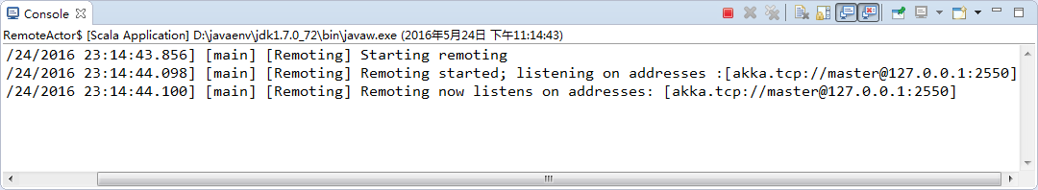

#### 客户端

package com.scala.scala

import akka.actor.ActorSystem

import com.typesafe.config.ConfigFactory

object ClientActor {

def main(args: Array[String]): Unit = {

//参数配置

val conf = new java.util.HashMap[String,Object]()

val IP = "127.0.0.1"

val PORT = "2551"

val list = new java.util.ArrayList[String]()

list.add("akka.remote.netty.tcp")

conf.put("akka.remote.enabled-transports", list) //参数是个集合

conf.put("akka.actor.provider", "akka.remote.RemoteActorRefProvider")

conf.put("akka.remote.netty.tcp.hostname", IP)

conf.put("akka.remote.netty.tcp.port", PORT)

val sys = ActorSystem("client", ConfigFactory.parseMap(conf))

//根据路径找到远程的Actor

sys.actorSelection("akka.tcp://master@127.0.0.1:2550/user/jt") ! "2551发出消息."

}

}

注意：enabled-transports后面是一个[“”]括起来的，它就不是字符串了，这点刚开始学习是很容易出错，它这个可以配置多个值，所以是一个List。

端口4位，自己定义值。

### 配置文件方式

默认配置文件名称为application.conf，akka会自动到classes目录下查找。

val sys = ActorSystem("master", ConfigFactory.load().getConfig("ClientConf"))

#### 配置文件

/scala/src/main/resources/application.conf

RemoteConf{

akka{

actor{

provider = "akka.remote.RemoteActorRefProvider"

}

remote{

enabled-transports = ["akka.remote.netty.tcp"]

netty.tcp{

hostname = "127.0.0.1"

port = 2550

}

}

}

}

ClientConf{

akka{

actor{

provider = "akka.remote.RemoteActorRefProvider"

}

remote{

enabled-transports = ["akka.remote.netty.tcp"]

netty.tcp{

hostname = "127.0.0.1"

port = 2551

}

}

}

}

#### 服务端

package com.scala.scala

import akka.actor.ActorSystem

import com.typesafe.config.ConfigFactory

import akka.actor.Props

import akka.actor.Actor

object RemoteActor {

class Actor4 extends Actor{

override def receive = {

case msg:String => println(msg)

}

}

def main(args: Array[String]): Unit = {

//参数配置

val sys = ActorSystem("master", ConfigFactory.load().getConfig("RemoteConf"))

sys.actorOf(Props[Actor4], "jt") //设定Actor的名字

}

}

#### 客户端

package com.scala.scala

import akka.actor.ActorSystem

import com.typesafe.config.ConfigFactory

object ClientActor {

def main(args: Array[String]): Unit = {

//参数配置

val sys = ActorSystem("master", ConfigFactory.load().getConfig("ClientConf"))

//根据路径找到远程的Actor

sys.actorSelection("akka.tcp://master@127.0.0.1:2550/user/jt") ! "2551发出消息."

}

}

### Trait方式

Scala里相当于Java接口的是Trait(特征)。Trait的英文意思是特质和性状（本文称其为特征），实际上他比接口还功能强大。与接口不同的是，它还可以定义属性和方法的实现。利用它scala实现多继承。

创建Scala Trait

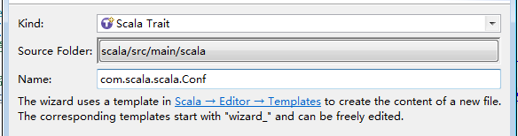

#### 配置的Trait接口

package com.scala.scala

trait Conf {

def getConf(PORT:String) = {

val conf = new java.util.HashMap[String,Object]()

val IP = "127.0.0.1"

val list = new java.util.ArrayList[String]()

list.add("akka.remote.netty.tcp")

conf.put("akka.remote.enabled-transports", list) //参数是个集合

conf.put("akka.actor.provider", "akka.remote.RemoteActorRefProvider")

conf.put("akka.remote.netty.tcp.hostname", IP)

conf.put("akka.remote.netty.tcp.port", PORT)

conf //scala不用return语句，最后一句就作为返回的对象

}

}

#### 服务端

package com.scala.scala

import akka.actor.ActorSystem

import com.typesafe.config.ConfigFactory

import akka.actor.Props

import akka.actor.Actor

object RemoteActor extends Conf{

class Actor4 extends Actor{

override def receive = {

case msg:String => println(msg)

}

}

def main(args: Array[String]): Unit = {

//参数配置

val sys = ActorSystem("master", ConfigFactory.parseMap(getConf("2550")))

sys.actorOf(Props[Actor4], "jt") //设定Actor的名字

}

}

#### 客户端

package com.scala.scala

import akka.actor.ActorSystem

import com.typesafe.config.ConfigFactory

object ClientActor extends Conf{

def main(args: Array[String]): Unit = {

//参数配置

val sys = ActorSystem("master", ConfigFactory.parseMap(getConf("2551")))

//根据路径找到远程的Actor

sys.actorSelection("akka.tcp://master@127.0.0.1:2550/user/jt") ! "2551发出消息."

}

# 第三天：Spark安装+HDFS+RDD

思考点：

|  |  |  |  |  |
| --- | --- | --- | --- | --- |
| **序号** | **知识点** | **类型** | **难度系数** | **掌握程度** |
|  | 为什么需要RDD？为何每次操作后都创建新的RDD，而不是修改现有的RDD呢？ | 概念 | 1 | 熟练 |

知识点：

|  |  |  |  |  |
| --- | --- | --- | --- | --- |
| **序号** | **知识点** | **类型** | **难度系数** | **掌握程度** |
|  | 数量安装配置hadoop，启动伪分布式，启动HDFS服务 | 操作 | 1 | 熟练 |

## 分布式监控键盘录入

### 需求

使用akka框架实现监控键盘录入，将信息进行词频统计。

通过Trait类型的Conf来实现配置，通过Driver继承Conf，然后从系统获取键盘信息作为数据源。Driver监听键盘，有信息就以akka调用，发送消息MapperTask到MapperActor，Mapper接收到信息，转换为Tuple，然后再发送消息ReduceTask到Reducer，Reducer接收到消息，形成一个map，累加其值，结果在控制台上打印。

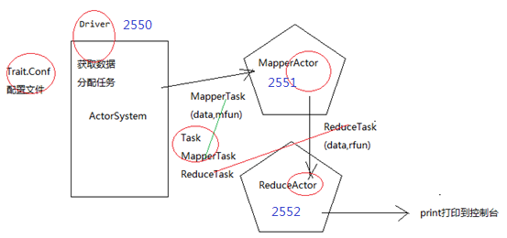

### 实现代码

先运行Reducer，然后运行Mapper，最后运行Driver。

#### 配置Trait-Conf

Trait抽象类，方便继承

package com.scala.scala

trait Conf {

def getConf(PORT:String) = {

val conf = new java.util.HashMap[String,Object]()

val IP = "127.0.0.1"

val list = new java.util.ArrayList[String]()

list.add("akka.remote.netty.tcp")

conf.put("akka.remote.enabled-transports", list) //参数是个集合

conf.put("akka.actor.provider", "akka.remote.RemoteActorRefProvider")

conf.put("akka.remote.netty.tcp.hostname", IP)

conf.put("akka.remote.netty.tcp.port", PORT)

conf //scala不用return语句，最后一句就作为返回的对象

}

}

#### Class-Task

处理的任务不同，处理过程也不同，利用scala将数据和算法作为参数传入。

package com.scala.wordcount

// 任务

class Task { }

// 数据的类型 mapper使用的函数的类型

//将一行数据转换为一个Tuple

case class MapperTask(line: String, mfunc: (String) => List[(String, Int)] )

//将map数据个数累加

case class ReducerTask(kv: (String,Int), rfunc: (Int,Int)=>Int )

#### Actor-Mapper

package com.scala.wordcount

import com.scala.scala.Conf

import com.typesafe.config.ConfigFactory

import akka.actor.Actor

import akka.actor.ActorSelection

import akka.actor.ActorSelection.toScala

import akka.actor.ActorSystem

import akka.actor.Props

class Mapper extends Actor{

override def receive = {

case MapperTask(line, mfunc) =>{

val result = mfunc(line)

for(r <- result){

println(r)

Mapper.getReducer() ! ReducerTask(r, (a,b)=>a+b ) // 相同key的数据要发给同一个reducer,该如何实现

}

/*

(hello,1)

(hello,1)

(world,1)

(hello,1)

(spark,1) (1,1) => 1+1 mapper端的优化 map side combine

*/

}

}

}

object Mapper extends Conf{ // object 里定义的方法相当于java static

def getReducer():ActorSelection = {

reducer

}

var reducer:ActorSelection = null;

def main(args: Array[String]): Unit = {

val sys = ActorSystem("Mapper", ConfigFactory.parseMap(getConf("2551")))

sys.actorOf(Props[Mapper], "mapper")

// akka.tcp://Mapper@127.0.0.1:2551/user/mapper

reducer = sys.actorSelection("akka.tcp://Reducer@127.0.0.1:2552/user/reducer")

}

}

#### Actor-Reducer

package com.scala.wordcount

import akka.actor.Actor

import com.typesafe.config._

import akka.actor.ActorSystem

import akka.actor.Props

import com.scala.scala.Conf

// 负责化简，聚合结果

class Reducer extends Actor { // => Driver.class

import scala.collection.mutable.Map

val combiner = Map[String,Int]() // (hello,3) (world,1)

override def receive = {

case ReducerTask((key,value), rfunc) => { // (a,b)=>a+b

val v = combiner.getOrElse(key, 0) // 根据key找，如果有key，返回值否则返回一个默认值

combiner += key -> rfunc(v, value)

println(combiner)

println("finished.")

}

}

}

object Reducer extends Conf {

def main(args: Array[String]): Unit = {

val sys = ActorSystem("Reducer", ConfigFactory.parseMap(getConf("2552")))

sys.actorOf(Props[Reducer],"reducer")

// akka.tcp://Reducer@127.0.0.1:2552/user/reducer

}

}

#### Object-Driver

package com.scala.wordcount

import akka.actor.ActorSystem

import com.typesafe.config.ConfigFactory

import com.scala.scala.Conf

import akka.actor.Props

object Driver extends Conf{

def main(args: Array[String]): Unit = {

val system = ActorSystem("Driver", ConfigFactory.parseMap(getConf("2550")))

val scanner = new java.util.Scanner(System.in)

val mapper = system.actorSelection("akka.tcp://Mapper@127.0.0.1:2551/user/mapper")

while(scanner.hasNext()) {

val line = scanner.nextLine() // 要向mapper发送数据，还要发送操作数据的函数

// "hello world" => List((hello,1) (world,1))

val mapperTask = MapperTask(line, (line:String) => {line.replaceAll(","," ").split(" ").toList.map { x => (x,1) } } )

// 将任务发送给mapper

mapper ! mapperTask

}

}

}

#### 注意事项

**传递的算法怎么写？**

抽象算法过程

只需要写结构和类型，先写完整是算法，然后去掉所有的变量，参数和返回值都设置类型，结果就是传递的算法。

x => (x,1)

(x:Int) => (x:Int,1)

结果：Int => (Int,1)

(x,y) => (x+y)

(x:Int,y:Int) => (x+y):Int

结果：(Int,Int) => Int

**创建Actor**

sys.actorOf(Props[Mapper], "mapper") 创建MapperActor，起名mapper

**错误：Actor[akka://Mapper/user/mapper] was not delivered.**

检查actior mapper是否创建

**查询Actor**

sys.actorSelection("akka.tcp://Mapper@IP:PORT/user/mapper")

### 总结

处理这么简单的问题为何需要上面这么麻烦的结构呢？

**第一点：实现了分布式结构**

上面的Driver、Mapper、Reducer最终都会处在不同的服务器上，要是把Mapper和Reducer放在一台服务器上意义就不大了，因为数据量极大内存不够，那就什么也干不了了。尽量把Mapper和Reducer尽量分的比较多，这样并行度就高了。那既然都在不同的服务器上，那可以把Driver、Mapper或者Reducer抽象成Actor。

**第二点：算法是动态**

mapper怎么知道字符串是按空格拆分，还是下划线拆分？mapper是框架写死的我们不能改变的，那如何适应变化的规则呢？很简单，把规则传入，规则是什么？就是函数。这就是函数式编程的厉害之处，不仅把数据发送给mapper还把函数也发送过去，函数来订制规则，如果规则发生变化，函数修改即可。这样mapper就以不变应万变了。

spark运行时就类似这个结构

1） Driver，收集用户数据，分配任务task

2） Works，每个work要完成task，完成算法是Dirver分配任务task时决定

## Spark初印象

### Hadoop的致命缺点

Hadoop在处理大数据时非常棒，可以使用一些破机器，普通的PC就可以完成海量数据的存储和计算，但也因为此设计特点，假定硬件设备质量差，性能低，网络环境差而造成“过度”设计。从而导致它有一个致命弱点，它将中间结果频繁落地。将数据存放到磁盘，又从磁盘读出。磁盘IO读写非常耗时，这样导致整个处理时间拉长。这种选择在当时而言无疑是正确的选择。但随着硬件越来越便宜，质量性能越来越高，网络越来越快，越来越稳定。这个问题就凸显出来，性能低。于是超越的产品Apache Spark横空出世。

Spark的中间结果中放在内存中不落地。大部分计算都可以在内存中处理。它比Hadoop性能就要高很多，官网宣称快100倍之多。同时Spark使用MR也比Hadoop简单。

### 介绍

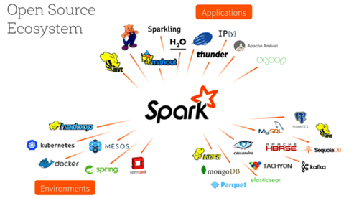

Spark是内存计算系统，2009年它出品于UCBerkeley AMPLab伯克利下属实验室，它最早是一篇博士论文，论述如何提高map和reduce的效率。后来就针对这篇论文写出了相应的实现。2013年6月捐赠了给Apache，2014年2月成为Apache的顶级项目。最大节点的集群来自腾讯，8000个节点，单个job最大分别是阿里巴巴和Databricks，处理到1PB的数据。宣传其MapReduce方式比Hadoop方式快，快10到100倍。这就相当可观了。

1B (Byte 字节)=8b (bit 位）

1KB (Kilobyte 千字节)=1024B,

1MB (Megabyte 兆字节 简称“兆”)=1024KB,

1GB (Gigabyte 吉字节 又称“千兆”)=1024MB,

1TB (Trillionbyte 万亿字节 太字节)=1024GB,

1PB（Petabyte 千万亿字节 拍字节）=1024TB,

1EB（Exabyte 百亿亿字节 艾字节）=1024PB,

1ZB (Zettabyte 十万亿亿字节 泽字节)= 1024 EB,

1YB (Yottabyte 一亿亿亿字节 尧字节)= 1024 ZB,

如果数据量都能放到内存它就快100倍，如果数据量太大，中间需要磁盘交互，写中间内容到文件，那就快10倍。

官网地址：<http://spark.apache.org/>

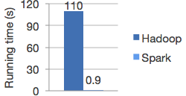

### Spark和informix、hive性能比较

Informix是IBM公司出品的关系数据库管理系统（RDBMS）家族。作为一个集成解决方案，它被定位为作为IBM在线事务处理（OLTP）旗舰级数据服务系统。

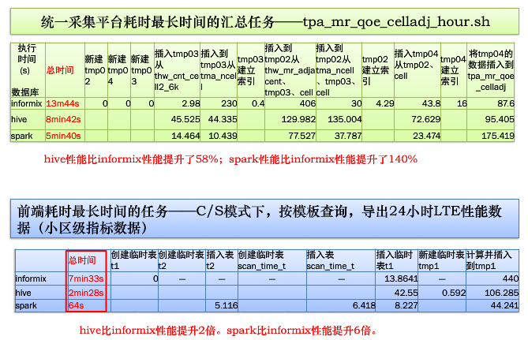

### 特点

* Spark采用Scala语言编写，底层采用actor model的akka作为通讯框架，代码十分简洁高效。
* 基于DAG（有向无环图）的执行引擎，减少多次计算之间的中间结果写到HDFS的开销
* 提供Cache机制来支持需要反复迭代的计算或者多次数据共享，减少数据读取的IO开销
* 建立在统一抽象的RDD（分布式内存抽象）之上，使得它可以以基本一致的方式应对不同的大数据处理场景
* 以其RDD模型的强大表现能力，逐渐形成了一套自己的生态圈，提供了full-stack（全栈）的解决方案。主要包括Spark核心Core内存中批处理，Spark SQL交互式查询，Spark Streaming流式计算，GraphX和MLib提供的常用图计算和机器学习算法
* Spark提供广泛的数据集操作类型（20+种），不像Hadoop只提供了Map和Reduce两种操作
* Spark支持Java、Python和Scala API，支持交互式的Python和Scala的shell
* Spark可以使用YARN作为它的集群管理器
* 与Hadoop无缝衔接，读取HDFS、HBASE等一切Hadoop的数据

### *Spark生态圈

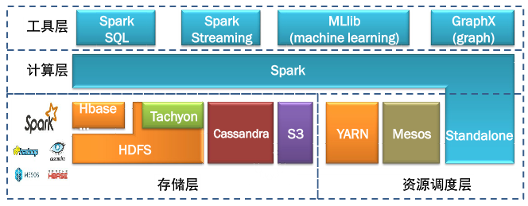

Spark生态圈也称为BDAS（伯克利数据分析栈），是伯克利APMLab实验室打造的，力图在算法（Algorithms）、机器（Machines）、人（People）之间通过大规模集成来展现大数据应用的一个平台。伯克利AMPLab运用大数据、云计算、通信等各种资源以及各种灵活的技术方案，对海量不透明的数据进行甄别并转化为有用的信息，以供人们更好的理解世界。该生态圈已经涉及到机器学习、数据挖掘、数据库、信息检索、自然语言处理和语音识别等多个领域。

### *Spark的结构

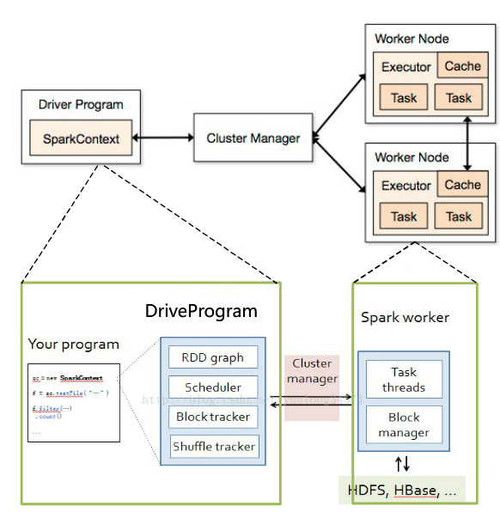

Spark架构采用了分布式计算中的Master-Slave模型。Master是对应集群中的含有Master进程的节点，Slave是集群中含有Worker进程的节点。Master作为整个集群的控制器，负责整个集群的正常运行；Worker相当于是计算节点，接收主节点命令与进行状态汇报；Executor负责任务的执行；Client作为用户的客户端负责提交应用，Driver负责控制一个应用的执行。

整体流程：Spark的Driver负责接收读取用户的数据，完成task的解析和生成，并向Cluster Manager（集群资源管理器）申请运行task需要的资源。集群资源管理器为task分配满足要求的节点，并在节点创建Executor。创建的Executor向Driver注册。Driver将spark应用程序的代码和数据传送给分配的Executor。Executor运行task，运行完之后将结果返回给Driver或者写入HDFS或者其他介质。

### Spark的组件

Spark提供多层分解概念，Spark组件将用户的应用程序分解为内部执行任务并提供执行容器，资源管理为spark组件提供资源管理和调度。

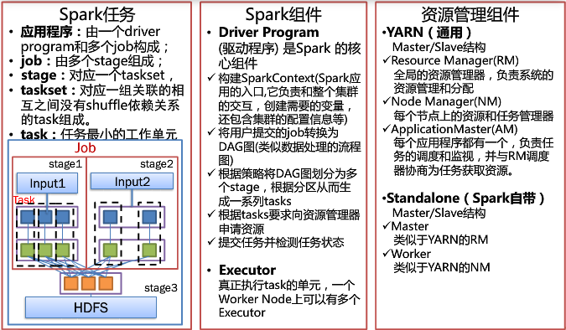

运行组件

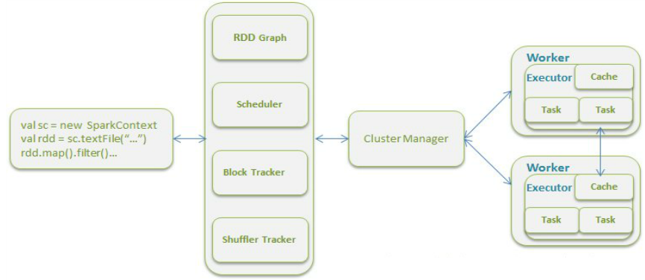

Spark的核心组件包括RDD、Scheduler、Storage、Shuffle四部分。RDD是Spark最核心最精髓的部分，Spark将所有数据都抽象为RDD。Scheduler是Spark的调度机制，分为DAGScheduler和TaskScheduler。Storage管理缓存后的RDD、Shuffle中间结果数据和broadcast数据。Shuffle分为hash方式和sort方式，两种方式的shuffle中间数据都写本地磁盘。

### 执行任务过程

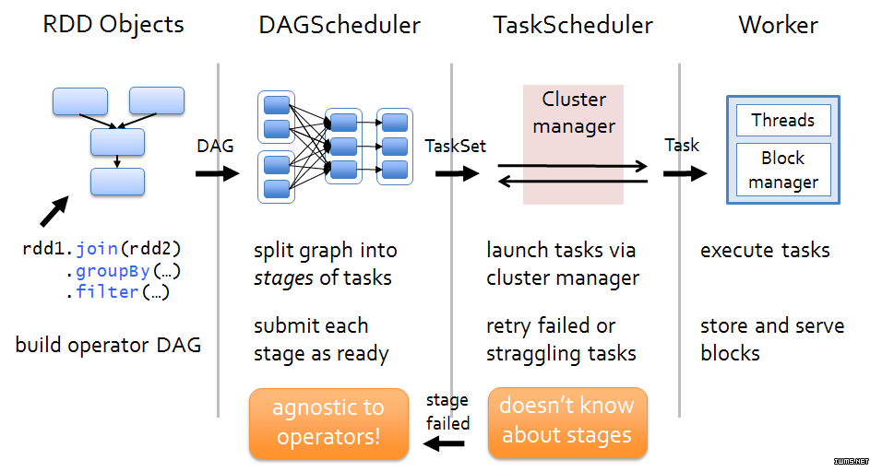

（1）Client提交应用

（2）Master找到Worker并启动Driver

（3）Driver向Master申请资源

（4）操作RDD形成DAG图交给DAGScheduler

（5）DAGScheduler将DAG图划分为Stages输出给TaskScheduler

（6）TaskScheduler划分Task分发给Worker节点上的Executor执行

### 典型应用

目前Spark主要应用在广告、报表、推荐系统等业务上。在广告业务方面主要做应用分析、效果分析、定向优化等。在推荐系统方面做排名、个性化推荐及热点点击分析等。

腾讯：广点通是最早使用Spark的应用之一。腾讯大数据精准推荐借助Spark快速迭代的优势，最终成功应用于广点通pCTR投放系统上，支持每天上百亿的请求量。使用SparkSQL利用其快速查询以及内存表等优势，承担了日志数据的即席查询（即席查询是指那些用户在使用系统时，根据自己当时的需求定义的查询。查询是用户在使用时临时生产的，系统无法预先优化这些查询，所以即席查询也是评估数据仓库的一个重要指标。）工作。在性能方面，普遍比Hive高2-10倍，如果使用内存表的功能，性能将会比Hive快100倍。

Yahoo：将Spark用在Audience Expansion中的应用，它是广告中寻找目标用户的一种方法：首先广告者提供一些观看了广告并且购买产品的样本客户，据此进行学习，寻找更多可能转换的用户，对他们定向广告。SparkSQL用于取代商业BI/OLAP工具，承担报表、仪表盘和交互式即席查询，同时与桌面BI工具对接。

淘宝：淘宝技术团队使用Spark来解决多次迭代的机器学习算法、高计算复杂度的算法等。将Spark运用于淘宝的推荐相关算法上。同时还利用Graphx解决了许多生产问题，包括以下计算场景：基于度分布的中枢节点发现、基于最大连通图的社区发现、基于三角形计数的关系衡量、基于随机游走的用户属性传播等。

优酷土豆：视频推荐（图计算）、广告业务中广泛使用。通过实践发现Spark性能比MR提升很多。首先，交互查询响应快，性能比hadoop提高若干倍。模拟广告投放计算效率高、延迟小。机器学习、图计算等迭代计算，大大减少了网络传输、数据落地等。极大的提高了计算性能。

### Spark与Hadoop差异

Spark是在借鉴了MapReduce之上发展而来的，继承了其分布式并行计算的优点并改进了MapReduce明显的缺陷，具体如下：

首先，Spark把中间数据放到内存中，迭代运算效率高。MapReduce中计算结果需要落地，保存到磁盘上，这样势必会影响整体速度，而Spark支持DAG图的分布式并行计算的编程框架，减少了迭代过程中数据的落地，提高了处理效率。

其次，Spark容错性高。Spark引进了弹性分布式数据集RDD (Resilient Distributed Dataset) 的抽象，它是分布在一组节点中的只读对象集合，这些集合是弹性的，如果数据集一部分丢失，则可以根据“血统”（即充许基于数据衍生过程）对它们进行重建。另外在RDD计算时可以通过CheckPoint来实现容错，而CheckPoint有两种方式：CheckPoint Data，和Logging The Updates，用户可以控制采用哪种方式来实现容错。

最后，Spark更加通用。不像Hadoop只提供了Map和Reduce两种操作，Spark提供的数据集操作类型有很多种，大致分为：Transformations和Actions两大类。Transformations包括Map、Filter、FlatMap、Sample、GroupByKey、ReduceByKey、Union、Join、Cogroup、MapValues、Sort和PartionBy等多种操作类型，同时还提供Count, Actions包括Collect、Reduce、Lookup和Save等操作。另外各个处理节点之间的通信模型不再像Hadoop只有Shuffle一种模式，用户可以命名、物化，控制中间结果的存储、分区等。

### 常见问题

因为传统的并行计算模型无法有效的解决迭代计算（iterative）和交互式计算（interactive）；而Spark的使命便是解决这两个问题，这也是他存在的价值和理由。

**Spark如何解决迭代计算？**

其主要实现思想就是RDD，把所有计算的数据保存在分布式的内存中。迭代计算通常情况下都是对同一个数据集做反复的迭代计算，数据在内存中将大大提升IO操作。这也是Spark涉及的核心：内存计算。同时往往计算的量太大内存放不下，分布式内存就极大的扩展了内存的大小，同时可以进行动态扩充。

**Spark如何实现交互式计算？**

因为Spark是用scala语言实现的，Spark和scala能够紧密的集成，所以Spark可以完美的运用scala的解释器，使得其中的scala可以向操作本地集合对象一样轻松操作分布式数据集。

**Spark和RDD的关系？**

可以理解为：RDD是一种具有容错性基于内存的集群计算抽象方法，Spark则是这个抽象方法的实现。

## 搭建HDFS环境

为后期和Spark整合使用。

如果Spark使用HDFS作为存储系统，则可以有效地运用Spark的standalone mode cluster，让Spark与HDFS部署在同一台机器上。这种模式的部署非常简单，且读取文件的性能更高。当然，Spark对内存的使用是有要求的，需要合理分配它与HDFS的资源。因此，需要配置Spark和HDFS的环境变量，为各自的任务分配内存和CPU资源，避免相互之间的资源争用。

若HDFS的机器足够好，这种部署可以优先考虑。若数据处理的执行效率要求非常高，那么还是需要采用分离的部署模式，例如部署在Hadoop YARN集群上。

### 配置hadoop环境（伪分布式）

HDFS需要jdk支持

#### 固定IP地址

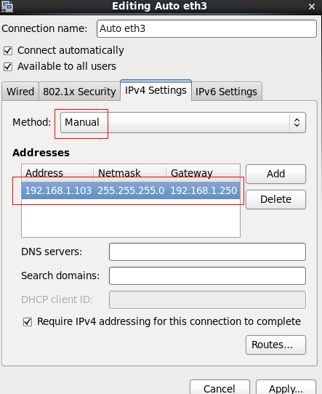

#### 配置主机名

vi /etc/hosts

192.168.1.103 hdfs

vi /etc/sysconfig/network

hostname hdfs

#### 重启网络

/etc/init.d/network restart

或者

service network restart

重启虚拟机hostname修改才生效。

#### 安装配置HDFS

1、mkdir hadoop

2、上传hadoop-2.7.1.tar.gz文件并解压

tar -xvf hadoop-2.7.1.tar.gz

3、编辑环境配置文件

vi etc/hadoop/hadoop-env.sh

#JDK安装目录，虽然系统配置了JAVA_HOME，但有时无法正确识别，最后进行配置

export JAVA_HOME=/usr/local/src/java/jdk1.7.0_51/

#指定hadoop的配置文件目录，不运行hadoop可以不指定

export HADOOP_CONF_DIR=/usr/local/src/hadoop/hadoop-2.7.1/etc/hadoop

4、编辑core-site.xml，增加访问链接

vi etc/hadoop/core-site.xml

<configuration>

<property>

<name>fs.defaultFS</name>

<value>hdfs://192.168.1.103:9000</value>

</property>

</configuration>

5、编辑hdfs-site.xml

vi etc/hadoop/hdfs-site.xml

<configuration>

<property>

<name>dfs.replication</name>

<value>1</value>

</property>

</configuration>

6、将mapred-site.xml.template复制一份并将名称修改为mapred-site.xml

cp mapred-site.xml.template mapred-site.xml

<configuration>

<property>

<name>mapreduce.framework.name</name>

<value>yarn</value>

</property>

</configuration>

7、编辑slaves文件

vi slaves

hdfs #将localhost改为hostname名

sbin/slaves.sh的作用是使用ssh免登录进入slaves执行命令

8、修改yarn-site.xml

<configuration>

<property>

<name>yarn.resourcemanager.hostname</name>

<value>hdfs</value>

</property>

<property>

<name>yarn.nodemanager.aux-services</name>

<value>mapreduce_shuffle</value>

</property>

</configuration>

9、在/etc/profile中进行配置

#set hadoop env

HADOOP_HOME=/usr/local/src/hadoop/hadoop-2.7.1/

export PATH=$PATH:$HADOOP_HOME/bin:$HADOOP_HOME/sbin

### 格式化文件系统

bin/hdfs namenode –format

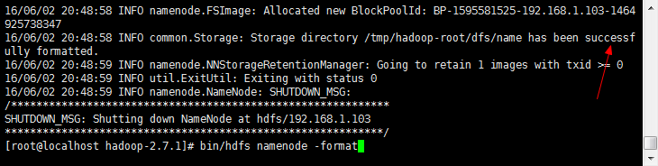

看到上面的successfully格式化成功，文件在/tmp/hadoop-root/dfs/name下

### 本机SSH 免登录

在虚拟机中Terminal中执行下面语句

ssh-keygen -t dsa -P '' -f ~/.ssh/id_dsa

cat ~/.ssh/id_dsa.pub >> ~/.ssh/authorized_keys

ssh-keygen -t rsa -P '' -f ~/.ssh/id_rsa

cat ~/.ssh/id_rsa.pub >> ~/.ssh/authorized_keys

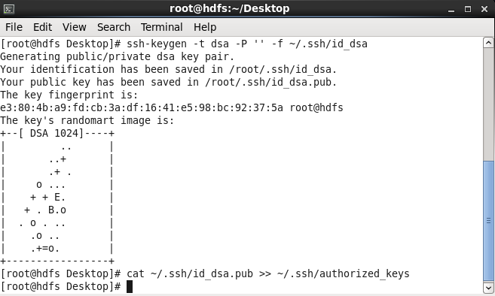

如果其他机器需要SSH免登录

仍然使用上步生成的密钥对，执行：

ssh-copy-id root@目标机器

### 启动HDFS服务

sbin/start-dfs.sh #停止服务stop-dfs.sh

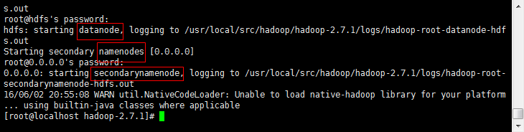

也可以执行sbin/start-all.sh启动hadoop，其中就包括hdfs。它会多启动两个服务：nodeManager和ResourceManager。执行jps就应该显示6个服务，就代表启动成功。

### 检查服务是否正常

jps(Java Virtual Machine Process Status Tool)是JDK 1.5提供的一个显示当前所有java进程pid的命令。

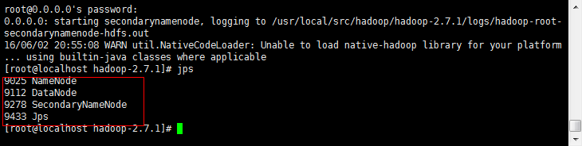

### 创建新的文件夹，添加文件

执行命令很慢，执行时稍等片刻

bin/hdfs dfs -mkdir /user #创建user目录

bin/hdfs dfs -put /root/install.log /use r #上传文件

bin/hdfs dfs -ls /user #列目录

bin/hdfs dfs –rm /user/install.log #删除文件

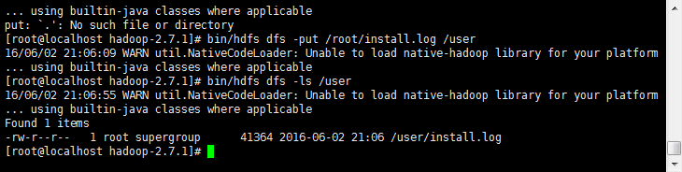

### 常见问题

1、可以用jps查看后台java进程，确保hdfs的进程都正常启动

由于重新格式化系统可能出现某些进程不能启动，解决方法是先停止服务，删除rm -fr /tmp/hadoop-root 下name,data等节点数据，重新启动服务

2、localhost: ssh: Could not resolve hostname localhost: Name or service not ……

在/etc/profile中进行配置

#set hadoop env

HADOOP_HOME=/usr/local/src/hadoop/hadoop-2.7.1/

export PATH=$PATH:$HADOOP_HOME/bin:$HADOOP_HOME/sbin

3、put: Cannot create file/test/letter.txt._COPYING_. Name node is in safe mode.

执行下面的命令

bin/hadoop dfsadmin -safemode leave

## 搭建Spark环境-单机模式

它要基于Hadoop的HDFS。安装在同一台服务器上。多分配内存虚拟机1G以上。安装配置比hadoop要简单。

注意：spark是基于jdk环境的，所以先保证服务器上已经安装了jdk。

步骤：

### 配置主机名

vi /etc/hosts #下面配置了spark3的主机名

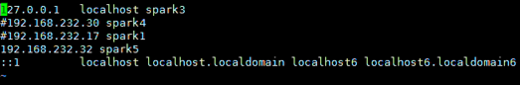

或者

hostname spark1 #设置主机名为spark1，此方法可能失效

hostname #获取主机名

vi /etc/hosts

192.168.1.103 hdfs

vi /etc/sysconfig/network

hostname hdfs

### 上传spark压缩文件

CentOS6.5上传文件spark-1.5.2-bin-hadoop2.6.tgz到linux

### 解压

tar –xvf spark-1.5.2-bin-hadoop2.6.tgz

### 目录结构

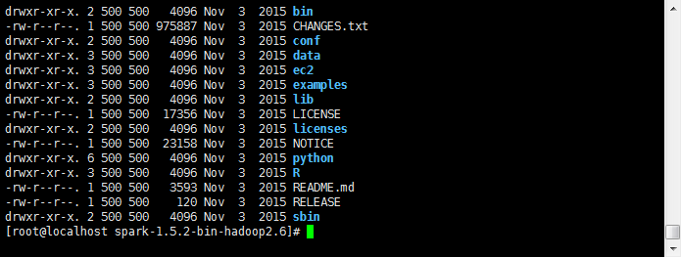

### sbin目录下的脚本文件

slaves.sh 在所有定义在${SPARK_CONF_DIR}/slaves的机器上执行一个shell命令

spark-config.sh 被其他所有的spark脚本所包含，里面有一些spark的目录结构信息

spark-daemon.sh 将一条spark命令变成一个守护进程

spark-daemons.sh 在所有定义在${SPARK_CONF_DIR}/slaves的机器上执行一个spark命令

spark-executor 运行org.apache.spark.executor.MesosExecutorBackend，具体作用暂时没关注

start-all.sh 启动master进程，以及所有定义在${SPARK_CONF_DIR}/slaves的机器上启动Worker进程

start-history-server.sh 启动历史记录进程

start-master.sh 启动spark master进程

start-slave.sh 启动某机器上spark slave进程

start-slaves.sh 在所有定义在${SPARK_CONF_DIR}/slaves的机器上启动Worker进程

stop-all.sh 在所有定义在${SPARK_CONF_DIR}/slaves的机器上停止Worker进程

stop-history-server.sh 停止历史记录进程

stop-master.sh 停止spark master进程

stop-slaves.sh 停止某机器上spark slave进程

### bin目录下的脚本文件

compute-classpath.sh 计算spark的classpath并打印出来

load-spark-env.sh 加载spark-env.sh中的配置信息，确保仅会加载一次

run-example 运行example需要用到

spark-class 内部最终为变成用java运行java类

spark-shell Spark Shell连接spark 集群

spark-submit 提交作业到master

### 修改配置文件

单机只需要修改一处

cd conf # /usr/local/src/spark/spark-1.5.2-bin-hadoop2.6/conf

cp spark-env.sh.template spark-env.sh

vi spark-env.sh

设置SPARK_LOCAL_IP=服务器IP地址，这里一定必须是IP不能是主机名。

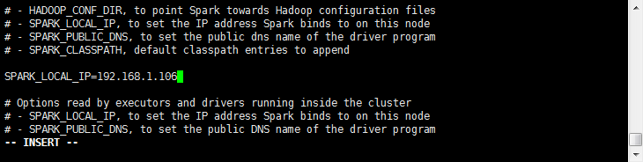

单机模式，会自动创建一个Master和一个worker

spark-shell就相当于driver，可以让spark在集群环境下运行，也可以在单机环境下运行。

spark-shell --master=local #本机一个线程下运行

spark-shell --master=local[2] #2个线程，数字可以自己指定，按机器性能

spark-shell --master=local[*] 官方spark会以最大线程数，可能只是1

spark-shell --master=masterip:7077 #集群模式，指定master的ip和端口

### 启动SparkShell

bin/spark-shell --master=local #启动速度很慢稍等片刻

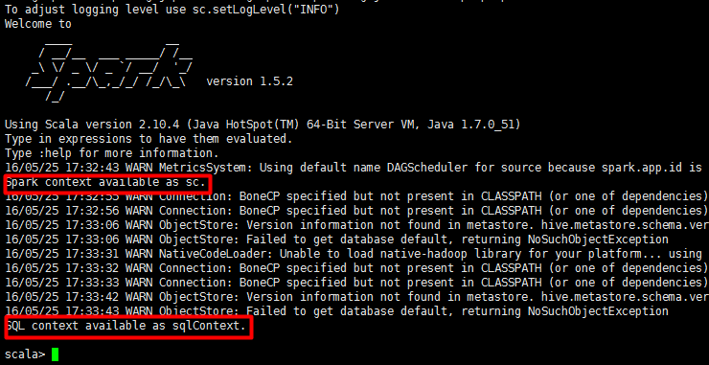

警告信息不影响执行，可以忽略。启动过程较慢，等待出现scala提示符，表示启动成功。启动后会自动创建一个Spark Context的对象sc运行上下文，还创建了一个SQL conext对象sqlContext用来执行类SQL语句。

### 执行scala语句

scala>val s = "hello world"

scala>println(s)

### 退出

scala>:q #命令退出，也可以Ctrl+C强制退出，exit

## *RDD弹性分布式数据集

### RDD介绍

What is RDD？

Resilient Distributed Dataset(RDD)，分布式弹性数据集，是Spark上的一个核心抽象，表示用于并行计算的，不可修改的，对数据集合进行分片的数据结构。

这个数据集的全部或部分可以缓存在内存中，在多次计算间重用。它是spark提供的一个特殊集合类。普通的集合数据作为一个整体，但RDD中的数据进行了分区Partition处理，这样做的目的就是为了分布式。如：传统List(1,2,3,4)是一个整体，RDD可能就是RDD(1,2) (3,4)。这样如需计算时，就把1和2发送给一个worker，把3和4发送给另一个worker。按分区完成数据的分发。

#### RDD的结构

主要分为三部分组成：数据分片、计算函数、RDD依赖（lineage血缘关系）

Lineage让RDD有了生命，可以进行向前的追溯，当某个节点计算错误时，只需要根据Lineage重新计算相关的操作而不必回滚整个程序，这点对懒执行和容错特别有意义。

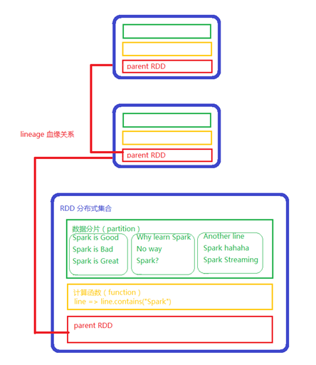

#### 把普通集合变成RDD集合

scala> sc.parallelize(List(1,2,3)) #将普通数组转换为RDD集合

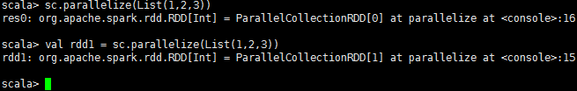 注意：第一种方式没有设定变量名，spark会自动起变量名resn，n自动是个序号，从0一直往下。第二种就是自己指定变量名。也可以使用makeRDD命令，它和parallelize等价。

#### 分区

scala> sc.parallelize(List(1,2,3),n) #n代表分区的个数

#### 查看分区长度

scala> rdd1.partitions.length #如果是单机返回1

#### 调用工具类查看分区情况

scala> val rdd1 = sc.parallelize(List(1,2,3,4),2) #强制分2个区

scala> su.debug(rdd1) #查看rdd1分区情况

partition:[0]

1

partition:[1]

2

partition:[2]

3

4

#### 附录：SparkDebugUtils

直接粘贴运行工具类。

多行文本会自动识别，成功后会提示“defined module SparkDebugUtils”。如果spark退出，这个就消失了，下次要用再提前执行。

注意：这个工具类没有优化，如果数据很多可能时间就很慢，只适合调试时使用。

import org.apache.spark.rdd.RDD

import scala.reflect.ClassTag

object su {

def debug[T: ClassTag](rdd: RDD[T]) = {

rdd.mapPartitionsWithIndex((i: Int, iter: Iterator[T]) => {

val m = scala.collection.mutable.Map[Int, List[T]]()

var list = List[T]()

while (iter.hasNext) {

list = list :+ iter.next

}

m(i) = list

m.iterator

}).collect().foreach((x: Tuple2[Int, List[T]]) => {

val i = x._1

println(s"partition:[$i]")

x._2.foreach { println }

})

}

}

带备注版本

import org.apache.spark.rdd.RDD

import scala.reflect.ClassTag

object SparkDebugUtils {

/**

* 用来调试输出rdd每个分区的信息，例1：

*

<pre>

val r1 = sc.parallelize(List(

(1,"a"),

(2,"b"),

(3,"c"),

(4,"d"),

(5,"e"),

(3,"f"),

(2,"g"),

(1,"h")

),3)

调用debugPartitions(r1) 后，输出：

partition:[0]

(1,a)

(2,b)

partition:[1]

(3,c)

(4,d)

(5,e)

partition:[2]

(3,f)

(2,g)

(1,h)

</pre>

例2：

<pre>

val r2 = sc.parallelize(List(

(1,"A"),

(2,"B"),

(3,"C"),

(4,"D")

),2)

调用debugPartitions(r2) 后，输出：

partition:[0]

(1,A)

(2,B)

partition:[1]

(3,C)

(4,D)

</pre>

例3:

<pre>

import org.apache.spark.HashPartitioner

val r3 = r1.partitionBy(new HashPartitioner(3))

debugPartitions(r3)

输出：

partition:[0]

(3,c)

(3,f)

partition:[1]

(1,a)

(4,d)

(1,h)

partition:[2]

(2,b)

(5,e)

(2,g)

</pre>

*/

def debugPartitions[T: ClassTag](rdd: RDD[T]) = {

rdd.mapPartitionsWithIndex((i: Int, iter: Iterator[T]) => {

val m = scala.collection.mutable.Map[Int, List[T]]()

var list = List[T]()

while (iter.hasNext) {

list = list :+ iter.next

}

m(i) = list

m.iterator

}).collect().foreach((x: Tuple2[Int, List[T]]) => {

val i = x._1

println(s"partition:[$i]")

x._2.foreach { println }

})

}

}

### RDD中的方法

#### map数据转换

进行映射转换

scala> val rdd2 = sc.makeRDD( List(1,2,3,4), 2 )

scala> rdd2.map{ x=> x+1 } #实现每个元素加1，执行完会创建新的rdd

scala> res8.collect #实现收集，执行完会创建新的rdd

执行流程是比较复杂的，每个分区都会创建一个Task。Task(1,2)，(x=>x+1)，Task(3,4) ，(x=>x+1)将每个Task将数据和函数交给worker来运行。worker1执行完结果（2,3）在worker1上存着；worker2执行完结果（4,5）在workd2上存着。collect

就把两个都拿过来形成一个新的集合(2,3)(4,5)如果集群环境下，它就是一个远程调用。

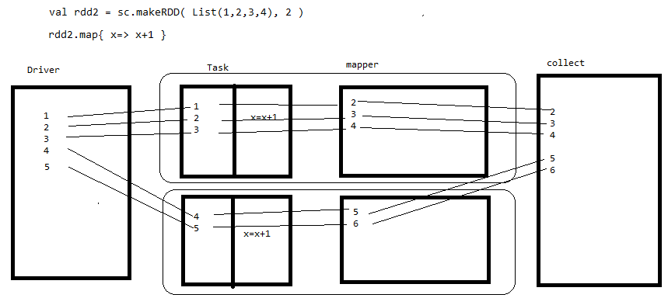

#### collect收集结果

scala> res8.collect #实现收集，执行完会创建新的rdd

结果返回给Driver。如果集群中数据量非常大，海量。在各个服务上还勉强可以承受，但如果收集到Driver所在的服务器，就会撑爆内存。 实际项目中都将其结果存入到分布式的文件系统中，如HDFS中，这样即使数据海量，也无需担心。

#### filter过滤数据

过滤掉小于等于2的数据

scala> val rdd = sc.parallelize(List(1,2,3,4,5))

scala> rdd.filter{ x => x>2 }

scala> res1.collect #实现收集，执行完会创建新的rdd

res2: Array[Int] = Array(3, 4, 5)

仅计算包含Spark的行

scala> val rdd2 = rdd1.filter(x=>x.contains("Spark"))

仅计算[ERROR]开头的行，用于日志分析特别适合

scala> val rdd2 = rdd1.filter(x=>x.startsWith("[ERROR]"))

#### flatMap扁平化的map

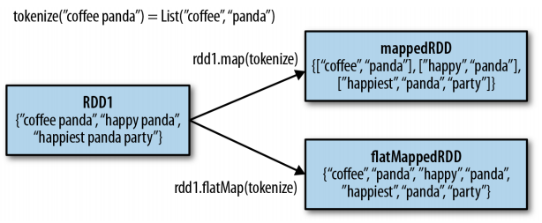

在加工过程中原来的一维数组会变成二维数组，使用flatMap把二维集合转换为一维的集合。

scala> val rdd = sc.makeRDD(List("hello world","hello count","world spark"),2)

rdd.flatMap{ x => x.split{" "}}

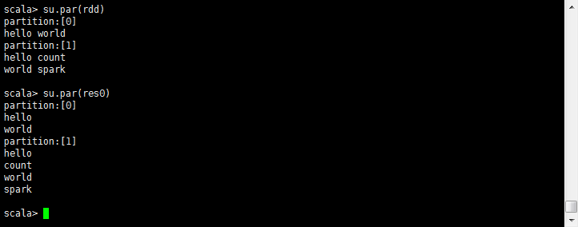

#### 常见的集合操作

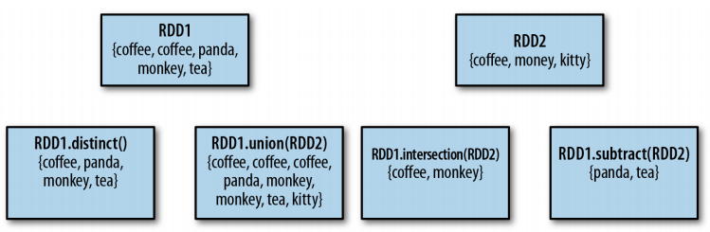

distinct去重

scala> val rdd = sc.makeRDD(List(1,1,2,2,3,3,4,4))

rdd: org.apache.spark.rdd.RDD[Int] = ParallelCollectionRDD[2] at makeRDD at <console>:21

scala> rdd.distinct

res0: org.apache.spark.rdd.RDD[Int] = MapPartitionsRDD[5] at distinct at <console>:24

scala> res0.collect

res1: Array[Int] = Array(4, 1, 2, 3)

union合并

scala> val rdd1 = sc.makeRDD(List(1,2,3))

rdd1: org.apache.spark.rdd.RDD[Int] = ParallelCollectionRDD[0] at makeRDD at <console>:21

scala> val rdd2 = sc.makeRDD(List(3,4,5))

rdd2: org.apache.spark.rdd.RDD[Int] = ParallelCollectionRDD[1] at makeRDD at <console>:21

scala> rdd1.union(rdd2)

res2: org.apache.spark.rdd.RDD[Int] = UnionRDD[6] at union at <console>:26

scala> res2.collect

res3: Array[Int] = Array(1, 2, 3, 3, 4, 5)

intersection交集

scala> rdd1.intersection(rdd2)

res4: org.apache.spark.rdd.RDD[Int] = MapPartitionsRDD[12] at intersection at <console>:26

scala> res4.collect

res5: Array[Int] = Array(3)

subtract差集

scala> rdd1.subtract(rdd2)

res6: org.apache.spark.rdd.RDD[Int] = MapPartitionsRDD[16] at subtract at <console>:26

scala> res6.collect

res7: Array[Int] = Array(1, 2)

注意distinct方法会发生shuffling，代价是很昂贵的，应尽量避免。union命令也不是太好，会导致重复的内容过多，如果使用distinct排重，势必会发生shuffling。

#### reduceByKey化简

先把相同的key分为一组，再对每个key的value进行累加。

要求集合必须是键值对(key,value)

var rdd3 = sc.makeRDD( List( ("hello",1),("hello",1),("hello",1),("world",1) ) )

rdd3.reduceByKey{ (x,y) => x+y)}

res0.collect

#### Spark WordCount

从文件中读取数据，实现单词计数

textFile("/root/words.txt",n) //文件名，n几个分区

##### reduceByKey方式

步骤：

上传words.txt文件到root目录

val rdd5 = sc.textFile("/root/words.txt",2)

.flatMap{ x=> x.split(" ") }

.map{ x=> (x,1)}

.reduceByKey{(x,y)=>x+y}

rdd5.collect

结果：

res6: Array[(String, Int)] = Array((spark,3), (hive,1), (hadoop,2), (big,2), (scla,1), (data,1))

##### countByValue方式

val file = "/root/words.txt"

val lines = sc.textFile(file,2)

val words = lines.flatMap(_.split("\\s+"))

val wordCount = words.countByValue()

for(x<-wordCount){println(x)}

结果：

wordCount: scala.collection.Map[String,Long] = Map(scla -> 1, big -> 2, data -> 1, hadoop -> 2, spark -> 3, hive -> 1)

Spark会预估文件大小，然后进行拆分，数据量大，它就比较平均。split切分行时使用正则表达式，countByValue方法统计RDD中每个元素出现的次数，得到一个元素及其出现次数的Map。实际就是将结果存放到一个map集合中。

#### 技巧：scala控制台提示

敲入命令后加上点sc.按下tab键就会提示这个下面有哪些方法

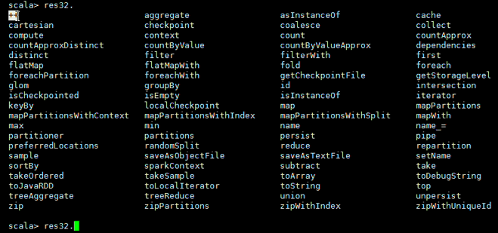

### *小结

为什么会产生RDD？

（1）传统的MapReduce虽然具有自动容错、平衡负载和可拓展性的优点，但是其最大缺点是采用非循环式的数据流模型，使得在迭代计算式要进行大量的磁盘IO操作。RDD正是解决这一缺点的抽象方法。RDD形成迭代。

（2）RDD的具体描述RDD（弹性数据集）是Spark提供的最重要的抽象的概念，它是一种有容错机制的特殊集合，可以分布在集群的节点上，以函数式操作集合的方式，进行各种并行操作。可以将RDD理解为一个具有容错机制的特殊集合，它提供了一种只读、只能有已存在的RDD变换而来的共享内存，然后将所有数据都加载到内存中，方便进行多次重用。a.他是分布式的，可以分布在多台机器上，进行计算。b.他是弹性的，计算过程中内存不够时它会和磁盘进行数据交换。c.这些限制可以极大的降低自动容错开销d.实质是一种更为通用的迭代并行计算框架，用户可以显示的控制计算的中间结果，然后将其自由运用于之后的计算。

（3）RDD的容错机制实现分布式数据集容错方法有两种：数据检查点和记录更新RDD采用记录更新的方式：记录所有更新点的成本很高。所以，RDD只支持粗颗粒变换，即只记录单个块上执行的单个操作，然后创建某个RDD的变换序列（血统）存储下来；变换序列指，每个RDD都包含了他是如何由其他RDD变换过来的以及如何重建某一块数据的信息。因此RDD的容错机制又称“血统”容错。 要实现这种“血统”容错机制，最大的难题就是如何表达父RDD和子RDD之间的依赖关系。

（4）RDD内部的设计每个RDD都需要包含以下四个部分：a.源数据分割后的数据块，源代码中的splits变量b.关于“血统”的信息，源码中的dependencies变量c.一个计算函数（该RDD如何通过父RDD计算得到），源码中的iterator(split)和compute函数d.一些关于如何分块和数据存放位置的元信息，如源码中的partitioner和preferredLocations例如：a.一个从分布式文件系统中的文件得到的RDD具有的数据块通过切分各个文件得到的，它是没有父RDD的，它的计算函数知识读取文件的每一行并作为一个元素返回给RDD；b.对与一个通过map函数得到的RDD，它会具有和父RDD相同的数据块，它的计算函数式对每个父RDD中的元素所执行的一个函数。

# 第四天：RDD+计算模型

## 键值对PairRDD常用方法

RDD有两类

1） PairRDD处理键值对的

http://spark.apache.org/docs/latest/api/scala/index.html#org.apache.spark.rdd.PairRDDFunctions

2） RDD是处理非键值对的

http://spark.apache.org/docs/latest/api/scala/index.html#org.apache.spark.rdd.RDD

为什么要分PairRDD？因为这种方式很方便在很多应用程序中创建块操作。

### aggregateByKey根据key聚合

aggregateByKey(zeroValue)(func1,func2)

zeroValue表示初始值，初始值会参与func1的计算

在分区内，按key分组，把每组的值进行fun1的计算

再将每个分区每组的计算结果按fun2进行计算

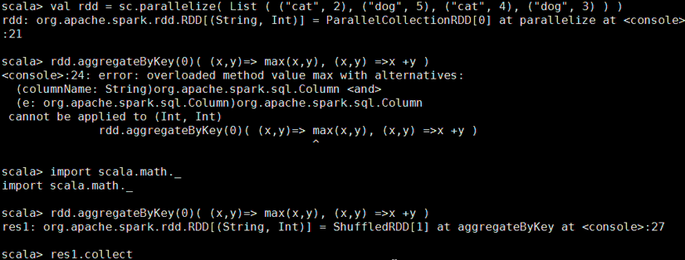



注意max函数先到导入包import scala.math._

每个分区里先分组，每个分组求最大值，最后每个分区里最大值求和。

设置初始值为5，第一个分组内都没5大，所以最终选择了5，第二个分组内最大7，超过了5，所以选择7,5+7=12最后的12就是这么来的。

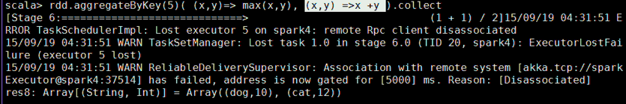

### groupByKey根据key进行分组

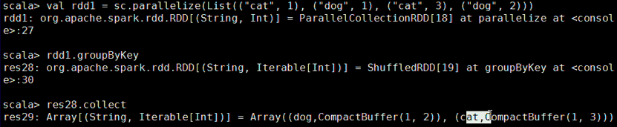、 groupByKey(1)缩减分区数量

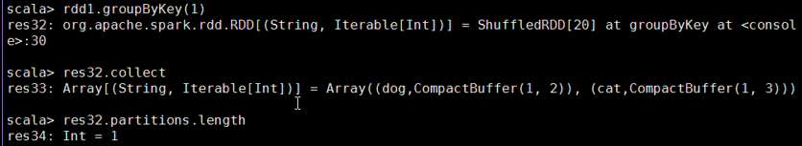

groupByKey可以实现reduceByKey也可以实现，哪个好呢？

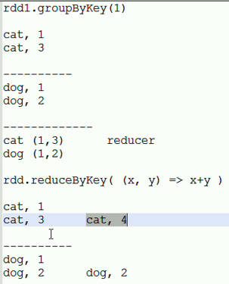

虽然这两个方法都可以得到正确的方法，但是reduceByKey在大数据集上的表现要比groupByKey操作好得多。这是因为Spark在reduceByKey的Shuffle操作之前，会在Map端分别对RDD的每个partition根据相同的key进行combine操作。

groupByKey要网络传输4次，而reduceByKey在map过程中先本地就累加了，然后才传输，这样网络传输就少多了。

所以以后做分组操作，最好别先用groupByKey，因为它会把所有数据都发给reducer。这样reducer的压力就比较大。最好能在map先运算运算，然后再发。这样对网络的压力，对reducer的压力越小。所以它们都可以时，优先选择reduceByKey。除非你想保留分组结果，那只能使用groupByKey。

### *cogourp结对

这个很重要，很多函数内部就使用它，如join。一般我们不直接使用它。

把两个RDD中key相同的结对

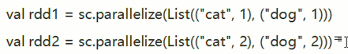

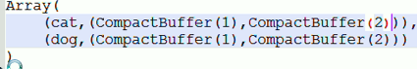

CompactBuffer就是一个特殊的数组，类似ArrayBuffer。

join命令就是使用cogourp

### *join把多个RDD连接运算

类似数据库中的inner join内连接操作，要求两个RDD必须是键值对的形式。键相同的放在一起。

join包括两步：cogourp+flatMapValues

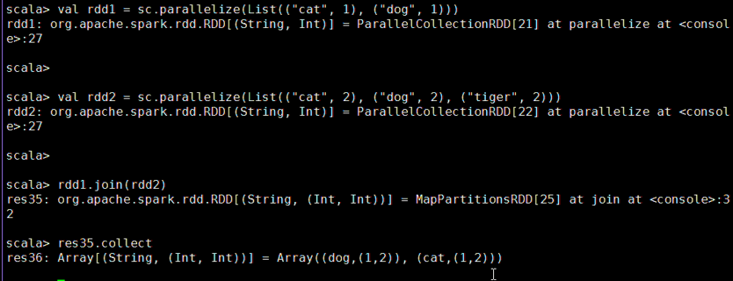

会将不共有的数据去除，例如rdd2的tiger。

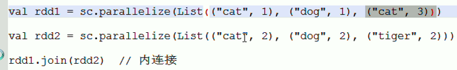



左外连接，不管RDD2中有没有wolf，都要留下来，就使用leftOutJoin

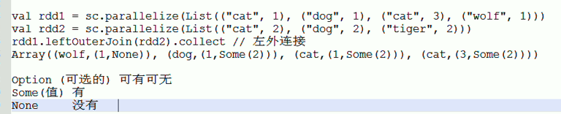

### *partitionBy

partitioner分区器

分区中的内容不在自动的选择，可以人为指定分区中的数据按什么样的规则进行分区。

Spark提供了两个默认实现HashPartitioner和RangePartitioner

需要导入包import org.apache.spark_

#### HashPartitioner

先按hashcode%分区数，然后看放入到哪个分区

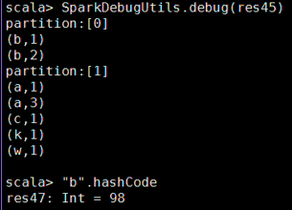

#### RangePartitioner

两个参数第一个参数是分区数，第二个是调用的rdd传入





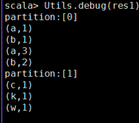

按字母顺序进行分区，先按字母顺序排序，

那如果取所有的数据进行排序，那效率不是太低了。它实际内部采用了水塘取样的算法，它是抽取样本。例如有1万条数据，那就随机抽一些数据，然后抽取的数据中给它排序。

## 非键值对RDD的常用方法

### ++并集

等价于union将两个rdd做并集

例子：

val rdd1 = sc.parallelize(List(1,2,3,4,5))

rdd1.partitions.length #分区是3，两个worker的core总数

val rdd2 = sc.parallelize(List(5,6,7,8,9,10))

rdd2.partitions.length

val rdd3 = rdd1 ++ rdd2 # rdd1.union(rdd2)

rdd3.collect

结果：

res4:Array[Int] = Array(1,2,3,4,5,6,7,8,9,10)

它使每个分区不变，就是将分区合起来使用。

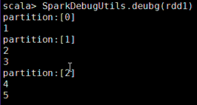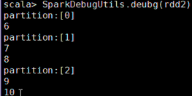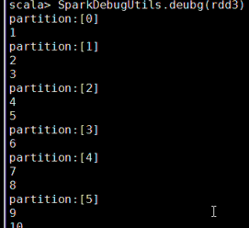

可以看出，它就没有动每个分区，就是把分区合起来。大家思考下如果动了什么结果？分区如果你的数据发生变了，就可能会发生网络传输了。

### collect收集

等价于union将两个rdd做并集

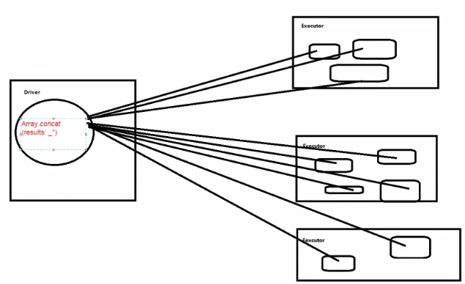

### take获取元素

take(n) 从分区中获取元素

scala> val rdd = sc.makeRDD(List(1,2,3,4,5))

rdd: org.apache.spark.rdd.RDD[Int] = ParallelCollectionRDD[6] at makeRDD at <console>:21

scala> rdd.take(2)

res12: Array[Int] = Array(1, 2)

### takeOrdered(n)升序

从分区中获取头n个元素进行排序。先排序后获取。

scala> val list = sc.parallelize(List(4,5,6,3,2,11))

list: org.apache.spark.rdd.RDD[Int] = ParallelCollectionRDD[9] at parallelize at <console>:21

scala> list.take(3)

res16: Array[Int] = Array(4, 5, 6)

scala> list.takeOrdered(3)

res17: Array[Int] = Array(2, 3, 4)

takeOrdered的内部实现是先分3个区，每个区里拿出三个最小的，没有那么多就都拿，再把这9个值比较下，在这9个里再取最小的。

### top(n)降序

它的过程和上面相反，先分三个分区，三个分区中找出最大的，然后再比较，最后得到最大的。

scala> val list = sc.parallelize(List(4,5,6,3,2,11))

list: org.apache.spark.rdd.RDD[Int] = ParallelCollectionRDD[9] at parallelize at <console>:21

scala> list.top(3)

res18: Array[Int] = Array(11, 6, 5)

### *cache缓存

将RDD的内容缓存，这样就无需继续往父RDD找了，直接去缓存中获取值。

scala> var rdd1 = sc.textFile("README.md")

rdd1: org.apache.spark.rdd.RDD[String] = MapPartitionsRDD[1] at textFile at <console>:21

scala> val rdd2 = rdd1.filter(x=>{println(Thread.currentThread);x.contains("a")})

rdd2: org.apache.spark.rdd.RDD[String] = MapPartitionsRDD[5] at filter at <console>:23

scala> rdd2.cache

scala> rdd2.count

res0: Long = 18

scala> rdd2.count

res0: Long = 18

例如：观察运行结果，发现第一次执行count时，控制台输出了相关线程信息，第二次执行count时，不会再次出现线程信息，其实已经从缓存中进行读取。

怎么查看cathe呢？通过管理界面。

它存储可能分为两部分，一部分存在内存中，如果内存不够，会强制保存到磁盘。

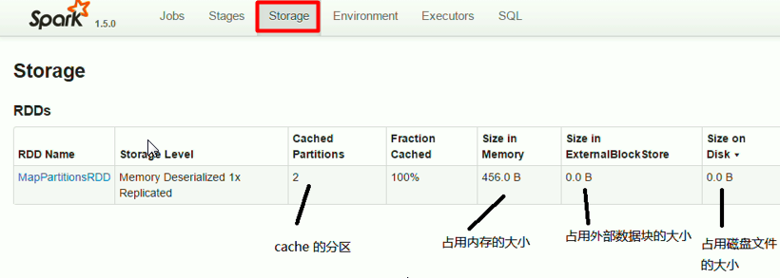

可以看到执行完cathe，类型就是MapPartitionsRDD。

scala> val rdd2 = rdd1.filter(x=>{println(Thread.currentThread);x.contains("a")})

rdd2: org.apache.spark.rdd.RDD[String] = MapPartitionsRDD[5] at filter at <console>:23

缓存也是分区的Cached Partitions。

cache很重要，因为它也是spark比hadoop快的一个原因之一。它把经常需要使用的内容放入缓存中，这样无需再次计算，就快了。

注意：给那些需要大量重复的RDD使用缓存。

内存是有限资源，当缓存已经满了，该怎么办？不用担心当缓存满了，如果采用的只保存在内存方式memory-only，Spark默认采用LRU(Least Recently Used)缓存策略。Spark将会在下一次访问时重新计算那些分区，自动逐出(evit)过期的内容。如果采用的内存和磁盘方式memory-and-disk，逐出部分将写入磁盘。这样在任何情况下，用户都无需担心数据太多内存不够导致job中断。

**什么情况下需要加CheckPoint？**

DAG中的Lineage过长，如果重算开销太大，故在特定几个Shuffle Dependencies上做CheckPoint是有价值的。Checkpoint会产生磁盘开销，因为其就是将数据持久化到磁盘中，所以做检查点的RDD最好是已经在内存中缓存了。

### *persist缓存

比cache多些选项，支持压缩，支持外部磁盘等。

如果缓存的内容非常大怎么办？可以使用很多的策略，一个就是压缩。比如有1万个对象，那内存中放不下，怎么办？就对这1万个对象进行压缩。压缩完就500M了，那它就可以放到内存中，这样也有助于性能的提升。这个压缩不要小看它，spark要充分的利用内存，如果内容很多，内存放不下，那一部分就需要放到磁盘上，那完了，效率立刻下来了。所以有时候即使压缩下，也比你放在硬盘上强。但压缩也必然需要解压缩，但它占用的是CPU的资源。牺牲了CPU，节省了内存。

如果还是大大呢，压缩也不行了，可以多构造几个partition分区，它运行完一个分区，才运行另一个分区。

注意先要导入包StorageLevel，才能调用这几个常量

scala> import org.apache.spark.storage.StorageLevel

import org.apache.spark.storage.StorageLevel

scala> val rdd = sc.textFile("hdfs://hadoophdfs:9000/test/letter.txt")

rdd: org.apache.spark.rdd.RDD[String] = MapPartitionsRDD[1] at textFile at <console>:22

scala> rdd.persist(StorageLevel.MEMORY_ONLY_SER)

res2: rdd.type = MapPartitionsRDD[1] at textFile at <console>:22

scala> rdd.collect

res3: Array[String] = Array(1,a, 2,b, 3,c, 4,d, 5,e, 3,f, 2,g, 1,h)

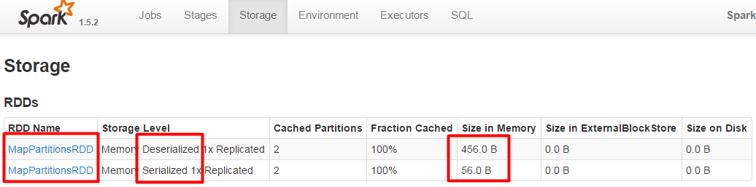

可以看到明显小多了，456B变成56B，尤其对文本压缩率相当高。

如果不想持久化，则使用unpersist方法，其就会从缓存中移除。

### 扩展：spark中对内存如何划分？

多少作为缓存使用，多少作为计算使用？这个在spark中也有讲究。spark中有个configuration对象，它提供了很多配置spark.storage.memoryFraction内存因子，缓存占内存多大。默认0.6。

例如：worker 1g内存，60%是作为内存的，也就是600m作为缓存，剩下。这样可以事先计算好，让它别超过缓存。

配置文件spark-defaults.conf.template文件中配置。

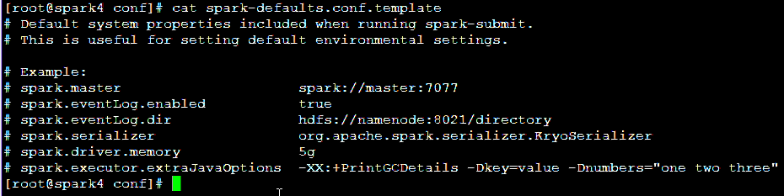

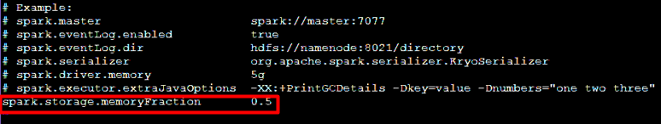

可以自己加上，注意之间用空格区分，不能使用Tab键，spark要重新启动才生效。

还需要复制配置文件为spark-defaults.conf，否则也不生效。

cp spark-defaults.conf.template spark-defaults.conf

### cartesian笛卡尔积

男male女female发衣服，每人都有一件马甲jacket和裤子trousers

val rdd1 = sc.parallelize( List( ("male",1), ("female",1) ) )

val rdd2 = sc.parallelize( List( ("jacket",1),("trousers",1) ) )

rdd1.cartesian(rdd2)

res12.collect

res14: Array[((String, Int), (String, Int))] = Array(

((male,1), (jacket,1)),

((male,1), (trousers,1)),

((female,1), (jacket,1)),

((female,1), (trousers,1))

)

### intersection交集

求两个RDD共有的元素

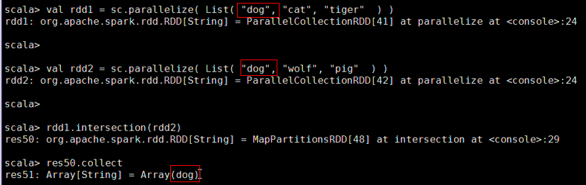

### coalesce(n,true/false)扩大或缩小分区

如果内存不够，可以重新分区，如果原来3个，可以重新分成6个。也可以减少分区，例如：运算过程中发现用不了那么多分区，也可以减少。可以从少变多，也可以从多变少。

scala> val rdd = sc.parallelize( List(1,2,3,4,5,6), 2)

rdd: org.apache.spark.rdd.RDD[Int] = ParallelCollectionRDD[18] at parallelize at <console>:22

scala> rdd.partitions.length

res25: Int = 2

scala> rdd.coalesce(5)

res27: org.apache.spark.rdd.RDD[Int] = CoalescedRDD[19] at coalesce at <console>:25

scala> res27.partitions.length

res28: Int = 2

scala> rdd.coalesce(4,true)

res30: org.apache.spark.rdd.RDD[Int] = MapPartitionsRDD[23] at coalesce at <console>:25

scala> res30.partitions.length

res31: Int = 4

由少到多要多加一个参数shuffle为true，默认是false。由多到少，不需要。

val rdd = sc.parallelize( List(1,2,3,4,5,6), 4)

rdd: org.apache.spark.rdd.RDD[Int] = ParallelCollectionRDD[24] at parallelize at <console>:22

scala> rdd.partitions.length

res32: Int = 4

scala> rdd.coalesce(2)

res34: org.apache.spark.rdd.RDD[Int] = CoalescedRDD[26] at coalesce at <console>:25

scala> res34.partitions.length

res35: Int = 2

### repartition(n)分区扩大

它等价于于coalesce(n,true)由下面源码就可以看到，实际它内部就调用的coalesce。

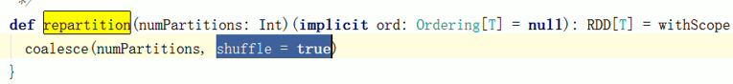

### count计算RDD中对象个数

scala> val rdd = sc.parallelize( List(1,2,3,4,5,6), 3 )

rdd: org.apache.spark.rdd.RDD[Int] = ParallelCollectionRDD[27] at parallelize at <console>:22

scala> rdd.count

res36: Long = 6

### countApprox计算一个近似值

当计算量非常大，不需要精确结果时，求一个近似值的情况下使用，设置超时时间毫秒数，超时时间越长，计算的越精确。

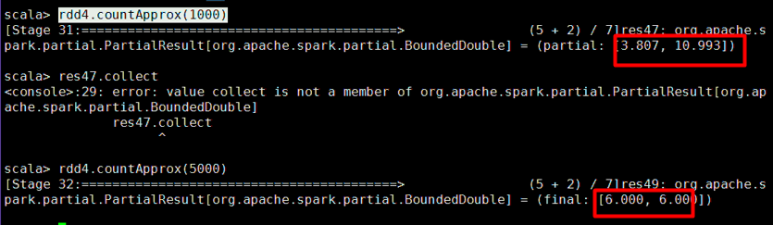

### mapPartitionsWithIndex分别遍历分区做不同的处理

//i=0,i=1 分区0的所有的数据+”a”，分区1的所有数据+”b”

val rdd = sc.makeRDD(List(1,2,3,4,5,6),2)

rdd.mapPartitionsWithIndex( (i,iter) =>{

var list = List[String]()

while(iter.hasNext){

if(i==0)

list = list :+ (iter.next + "a")

else {

list = list :+ (iter.next + "b")

}

}

list.iterator

})

scala> res52.collect

res53: Array[String] = Array(1a, 2a, 3a, 4b, 5b, 6b)

分区1加a，分区2加b。

### saveAsTextFile保存分区内容到磁盘

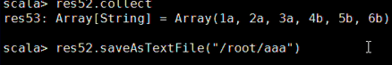

注意aaa是目录不是文件，它会自动起文件名part-nnnn

保存本地文件有时候不成功



一般也都保存到HDFS上，有两个分区，就有两个文件。

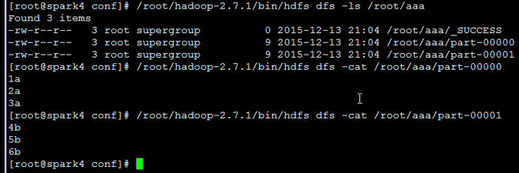

### sortBy排序

升序

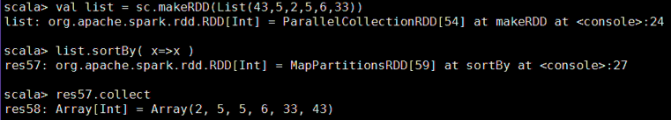

降序

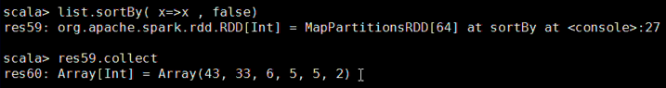

### zip拉链操作

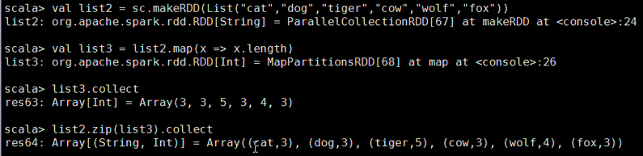

两个集合元素个数得相同，然后合并成tuple类型



## Spark为何比Hadoop快？

Spark的计算模型

### 懒惰式命令

一开始学习时容易产生困扰的地方

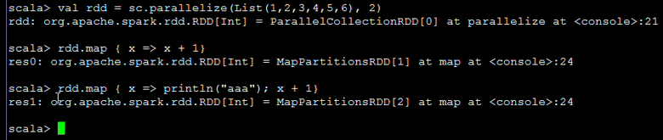

执行rdd.map，或者println都没有发现有动作，刷新job也看不到，实际上就没有立即执行或者说它的行为是懒惰式的。因为它并没有构成一个完整的任务。直到spark执行另一类方法时，才会触发计算。例如：rdd.count或者rdd.collect。这些方法才会触发计算，才把它看做是一次完整的计算。可以看出map不是一次完整的计算。

懒惰式命令的意思是，在Spark中当调用transformations类型方法时，这个操作不会被立即执行，Spark内部记录其元数据信息表名此方法已经请求，当遇到actions类型方法时，才会进行执行。

懒惰式设计让Spark可以实现批处理。

### Transformation/Actions分类

Transformation返回值还是一个RDD。它使用了链式调用的设计模式，对一个RDD进行计算后，变换成另外一个RDD，然后这个RDD又可以进行另外一次转换，这个过程是分布式的。

例如：map、filter、flatMap、reduceByKey等。actions类型方法操作会触发job的提交，操作会返回一个结果到Driver或者写结果到一个存储上，例如：collect、count等。

Action返回值不是一个RDD。它要么是一个Scala的普通集合，要么是一个值，要么是空，最终或返回到Driver程序，或把RDD写入到文件系统中。

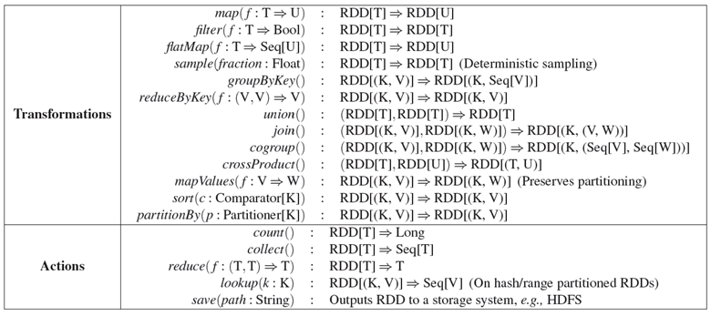

transformations只对数据进行处理并不计算。处理过程会被画成一个DAG有向无环图。

懒执行，这样的机制方便形成批量提交，什么时候才执行这些命令呢？当遇到actions类型的命令，actions操作要获取结果时，才根据DAG图来进行并行计算，形成DAG图过程中会根据RDD的依赖关系形成lineage，最终DAG图会根据RDD之间的依赖关系被分解成一个个stage之后提交。

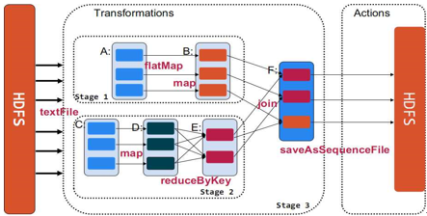

RDD还有一个比较特殊的算子：如persist和checkpoint，它们既不属于transformations也不属于actions但是都会触发Job的运行。

Spark在执行真正任务之前，都会做一些优化：会计算rdd之间的依赖关系，然后根据依赖关系划分阶段，完成优化。

### 窄依赖和宽依赖

实际上依赖关系可以分两种，窄依赖和宽依赖。

窄依赖 (NarrowDependencies) 和宽依赖 (WideDependencies) 。窄依赖是指父 RDD的每个分区都只被子RDD的一个分区所使用 。相应的，那么宽依赖就是指父 RDD 的分区被多个子 RDD 的分区所依赖。

例如:map 就是一种窄依赖，而 join 则会导致宽依赖。

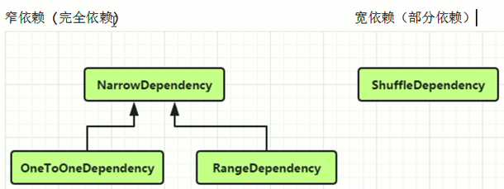

每个RDD在产生时其实已经决定了它哪种依赖，通过继承实现。

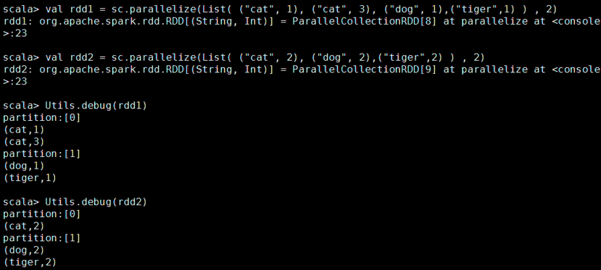

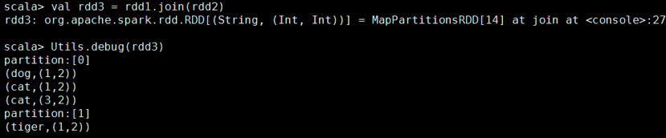

说明数据的部分依赖。

### 流水线

窄依赖对优化很有利。逻辑上，每个RDD的算子都是一个fork/join(此join非上文的join算子，而是指同步多个并行任务的barrier(路障))： 把计算fork到每个分区，算完后join，然后fork/join下一个RDD的算子。如果直接翻译到物理实现，是很不经济的：一是每一个RDD(即使 是中间结果)都需要物化到内存或存储中，费时费空间；二是join作为全局的barrier，是很昂贵的，会被最慢的那个节点拖死。如果子RDD的分区到父RDD的分区是窄依赖，就可以实施经典的fusion优化，把两个fork/join合为一个；如果连续的变换算子序列都是窄依赖，就可以把很多个fork/join并为一个，不但减少了大量的全局barrier，而且无需物化很多中间结果RDD，它特别的节省内存，这将极大地提升性能。Spark把这个叫做流水线(pipeline)优化。

转换算子序列一碰上shuffle类操作，宽依赖就发生了，流水线优化终止。在具体实现 中，DAGScheduler从当前算子往前回溯依赖图，一碰到宽依赖，就生成一个stage来容纳已遍历的算子序列。在这个stage里，可以安全地实施流水线优化。然后，又从那个宽依赖开始继续回溯，生成下一个stage。

### DAG到任务的划分

用户代码定义RDD的有向无环图，行动操作把DAG转译为执行计划，进一步生成任务在集群中调度执行。

具体地说，RDD的一系列转化操作形成RDD的DAG，在RDD上调用行动操作将触发一个Job(作业)的运行，Job根据DAG中RDD之间的依赖关系(宽依赖/窄依赖，也即是否发生shuffle)的不同将DAG划分为多个Stage(阶段)，一个Stage对应DAG中的一个或多个RDD，一个Stage对应多个RDD是因为发生了流水线执行(pipelining)，一旦Stage划分出来，Task(任务)就会被创建出来并发给内部的调度器，进而分发到各个executor执行，一个Stage会启动很多Task，每个Task都是在不同的数据分区上做同样的事情(即执行同样的代码段)，Stage是按照依赖顺序处理的，而Task则是独立地启动来计算出RDD的一部分，一旦Job的最后一个Stage结束，一个行动操作也就执行完毕了。

## Shuffle介绍

### 为什么会发生Shuffle?

分布式计算中数据是分布在各个节点上计算的，而汇总统计等操作需要在所有数据上执行。

### 什么是Shuffle?

Shuffle是一个算子，表达的是多对多的依赖关系，在类MapReduce计算框架中，是连接Map阶段和Reduce阶段的纽带，即每个Reduce Task从每个Map Task产生数的据中读取一片数据，极限情况下可能触发M*R个数据拷贝通道（M是Map Task数目，R是Reduce Task数目）。

通常shuffle分为两部分：Map阶段的数据准备和Reduce阶段的数据拷贝。

Map的输出作为Reduce的输入，这就必须经过shuffle这个环节，由于shuffle涉及到了磁盘的读写和网络的传输，因此shuffle的性能高低就直接影响了整个程序的性能和吞吐量。

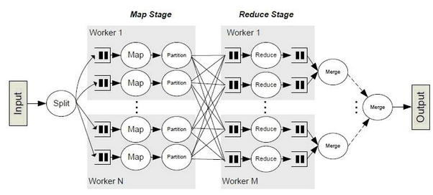

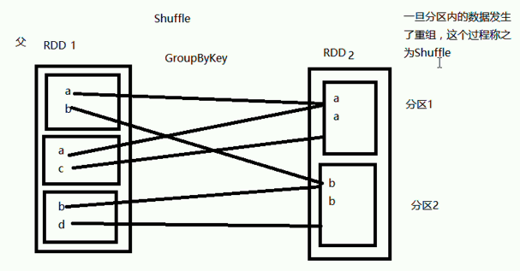

数据没有打乱不叫shuffle，如下图

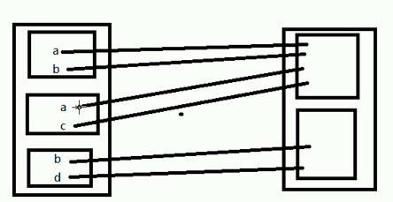

了解shuffle的意义在于，如果mr过程中发生了shuffle就无法实现流水线。一旦发生了shuffle，数据就可能被存储到磁盘上。这样效率肯定比流水线的思想效率会低了。因为落地了，存到本地磁盘了。；

a到a不是那么简单，中间可能会产生临时文件，临时文件就需要写磁盘。

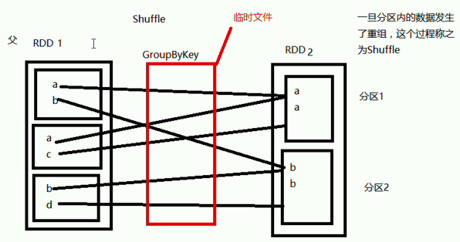

shuffle在实际中无法完全避免。

### Shuffle为什么要落地？

Shuffle过程中会耗费大量空间，可能会造成内存严重不够用。

### 怎么判断是发生了shuffle？

只要有一个部分依赖（宽依赖）就发生了shuffle。如果完全依赖（窄依赖）就未发生shuffle。

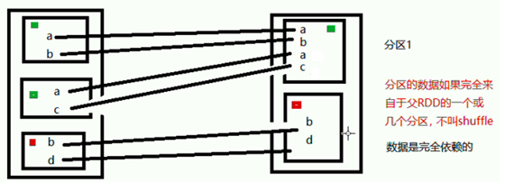

依赖关系：

* 一对一：子分区数据来自一个父分区，窄依赖
* 多对一：子分区数据来自多个父分区，窄依赖
* 多对多：宽依赖。例如b，在子1和子2中都出现。那groupByKey时，必然发生shuffle。

### 底层经过两个过程：Shuffle写和shuffle读

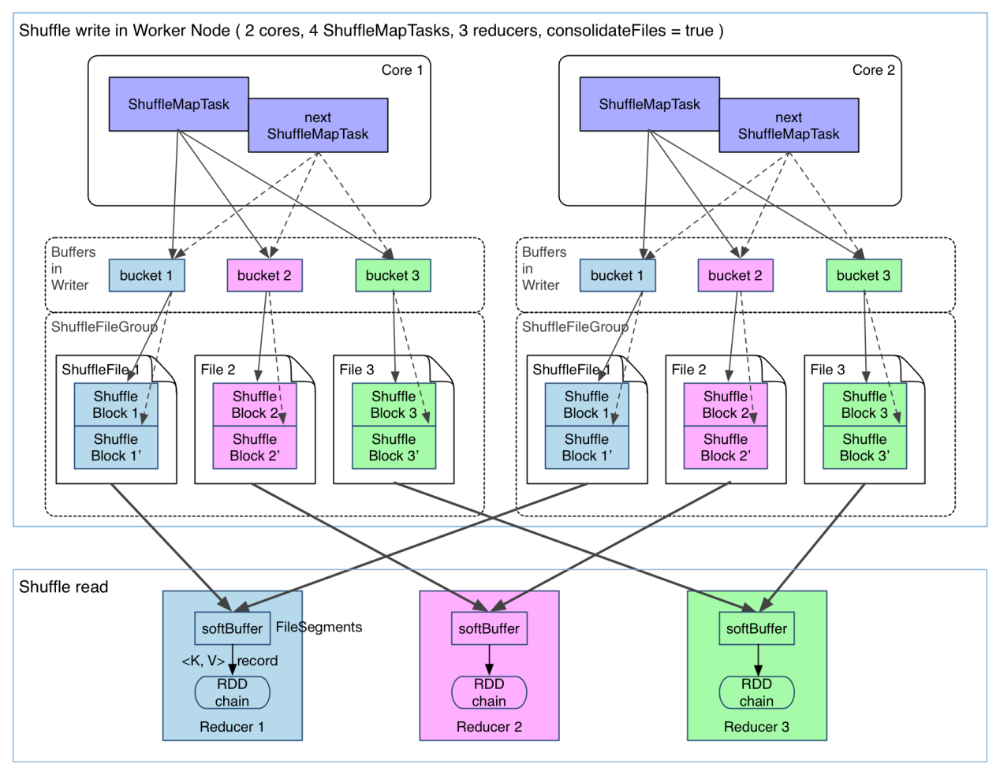

### Shuffle Write 写过程

把shuffle的中间结果要写本地的临时磁盘文件中。为什么要做这步呢？例如：从上面例子看，cat1要和cat2进行join。join完的内容存入到新的RDD2中，然后计算的结果抛弃掉行不行。当然不行，如果再有cat3也要和cat2结合呢？所以这步无法避免必须产生一个外部文件，换句话说就是中间结果落地。这种就无法像之前所说的，一直在内存中，因为它可能很大，所以不管hadoop的mr也好，还是spark的mr也好，遇到这种shuffle都得把这个结果落地。

**那么这个临时文件产生几个呢？**

这个跟spark的版本有关，在最早的spark版本中，它会产生临时文件的个数等于map的个数*reduce的个数。上面绿色部分就是map，蓝色部分就是reduce。那就产生两个临时文件。这样就产生一个缺点，如果map和reduce的数量比较多。那中间产生的临时文件个数也就非常多。临时文件越多，占用的缓冲区也就越多，这样当mr数量越来越多，这样占用的内存量就急剧上升，另外操作系统打开多个文件进行读写，它的性能也会受影响。必然要占用磁盘IO，并且操作系统打开文件的个数也是有上限的。

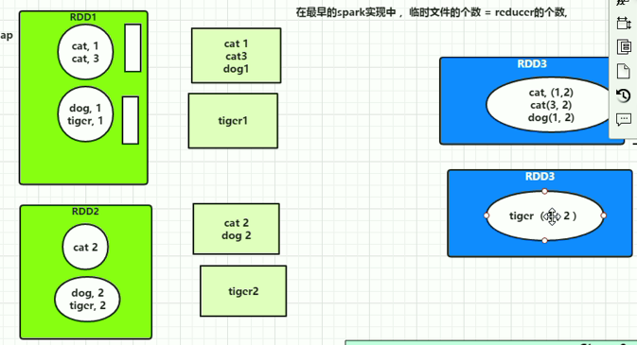

**如何减少临时文件个数？**

新版的spark1.5做了改进。也就是减少临时文件的个数，那怎么减少呢？刚开始采用的方案是有多少个reduce，就产生多少个临时文件。这样就减少了同时打开的文件个数，并且内存的压力也小了。它怎么做到的呢？

优化策略，将两个内容合2为1了，怎么区分哪部分数据给哪个reduce读呢？它会产生一个*.index的文件。它不干别的事情，就记录文件每个map演化出来的内容，起点到结束多少个字节，它就记录一个位置，将来读的时候就先找index。各个reduce就先读取这个索引，这样就实现了原来n个map文件合并成一个索引文件，文件数量大大减少。

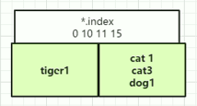

这两种实现方式，可以用户自己配置。默认sort新版的，配置hash就是旧版的。

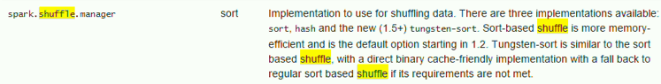

**新方式的缺点**

记录索引信息前，所有的文件先要排序，不排序，怎么知道从0到10是给RDD3的呢？从11到15是给RDD4用的，不排序是不就无法知道。先要排序，排序完才能知道哪些给哪些RDD用。

但利还是大于弊的，首先大量节约内存，同时打开的文件数不会过多。当然也要看应用的场景，如果产生的临时文件个数不是想象中那么多，可以用hash这种方式。hashcode相同的就放在一起，它不需排序的过程。

在hadoop中显然用的第二种hashcode方式。它是先要排序，然后生成临时文件。刚开始spark也采用不排序，这样它比hadoop排序就少了一步，当然就快了。但发现内存的压力就过大，所以spark最终也加上排序，两害取其轻，内存对我们来说是最稀缺的资源。

总结：第一种方案占用内存多，打开文件多，但不需排序，速度快。第二种占用内存少，打开文件少，速度相对慢。实践证明使用第二种方案的应用场景更多些。

### Shuffle Fetch 读过程

Shuffle读由reduce这边发起，它需要先到临时文件中读，一般这个临时文件和reduce不在一台服务器上，它需要跨网络去读。但也不排除在一台服务器。不论如何它需要知道临时文件的位置，这个是谁来告诉它的呢？它有一个BlockManager的类。这里就知道将来是从本地文件中读取，还是需要从远程服务器上读取。

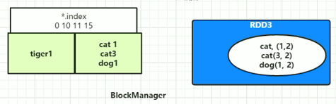

读进来后再做join或者combine的运算。

这些临时文件的位置就在就记录在Map结构中。

可以这样理解分区partition是RDD存储数据的地方，实际是个逻辑单位，真正要取数据时，它就调用BlockManage去读，它是以数据块的方式来读。比如一次读取32k还是64k。它不是一条一条读，一条一条读肯定性能低。它读时首先是看本地还是远程，如果是本地就直接读这个文件了，如果是远程，它就是发起一次socket请求，创建一个socket链接。然后发起一次远程调用，告诉远程的读取程序，读取哪些数据。读到的内容再通过socket传过来。

### 分析发生Shuffle的结构

#### map不会发生Shuffle

val rdd1 = sc.makeRDD(List(1,2,3,4,5,6,7,8,9),5)

partition:[0]

1

partition:[1]

2

3

partition:[2]

4

5

partition:[3]

6

7

partition:[4]

8

9

val rdd11 = rdd1.map(x=> x*10)

partition:[0]

10

partition:[1]

20

30

partition:[2]

40

50

partition:[3]

60

70

partition:[4]

80

90

val rdd2 = sc.makeRDD(List(11,12,13),5)

partition:[0]

partition:[1]

11

partition:[2]

partition:[3]

12

partition:[4]

13

val rdd22 = rdd2.map(x=> x*10)

partition:[0]

partition:[1]

110

partition:[2]

partition:[3]

120

partition:[4]

130

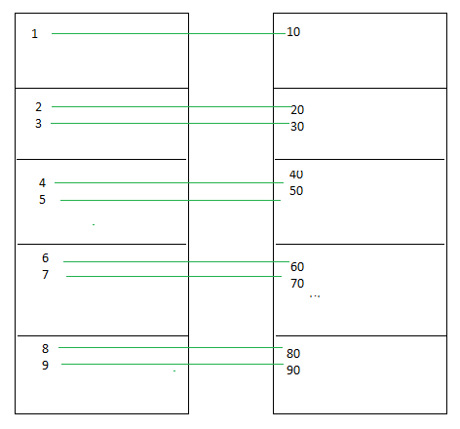

#### join发生Shuffle

val rdd1 = sc.makeRDD(List( ("cat",1),("cat",3),("dog",1),("tiger",1)),2)

partition:[0]

(cat,1)

(cat,3)

partition:[1]

(dog,1)

(tiger,1)

val rdd2 = sc.makeRDD(List( ("cat",2),("dog",2),("tiger",2)),2)

partition:[0]

(cat,2)

partition:[1]

(dog,2)

(tiger,2)

val rdd3 = rdd1.join(rdd2)

su.debug(rdd3)

partition:[0]

(dog,(1,2))

(cat,(1,2))

(cat,(3,2))

partition:[1]

(tiger,(1,2))

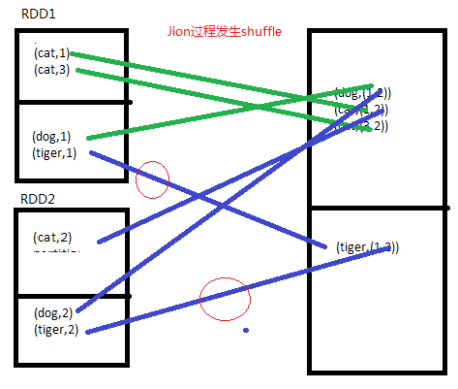

#### wordcount的整个过程

import scala.io.Source

val list = Source.fromFile("c:/words.txt").getLines().toList

val rdd = sc.makeRDD(list)

.map { x=> (x,1) }

.groupBy { x=> x._1 }

.mapValues{ list => list.map { t => t._2 }.reduce{ (x,y) => x+y} }

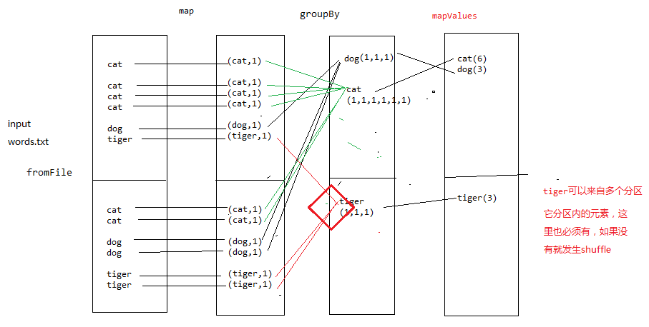

什么时候发生Shuffle，一个父分区的内容不能出现在多个子分区中，如果出现，发生Shuffle。

### 小结

Shuffle这块spark并不比hadoop强！并没有明显的性能优势。早期的没有排序过程，还没hadoop做的好。当然在某些应用场景上比较好，没有排序，如wordcount。但相对排序的场景更多些。

## 划分Stage阶段

### Stage介绍

Spark会根据你是否执行了Shuffle来划分stage。

显示map操作，不需要shuffle用实线表示，join过程会发生shuffle，用红色箭头表示。先map，在join，join内部进行cogroup，最后flatMapValues。这就可以根据shuffle来划分stage。只要出现了shuffle就把shuffle之后的阶段单独的划分为一个stage。shuffle之前可以划分为一个或者多个stage。下面的例子join前依赖了两个RDD，所以又划分成两个阶段。

这有什么用呢？划分stage有什么用呢？划分后的每个stage可以应用流水线思想。在spark中通过DAGScheduler来实现的。它实际根据每个RDD有没有依赖关系，中间有没有shuffle过程来。它还有个web管理界面，可以把不同的stage行成一张图。由图可以清楚的知道，执行一个job时中间划分了多少个stage。这个图叫做DAG图。（有向无环图-有方向性）

### Stage实例

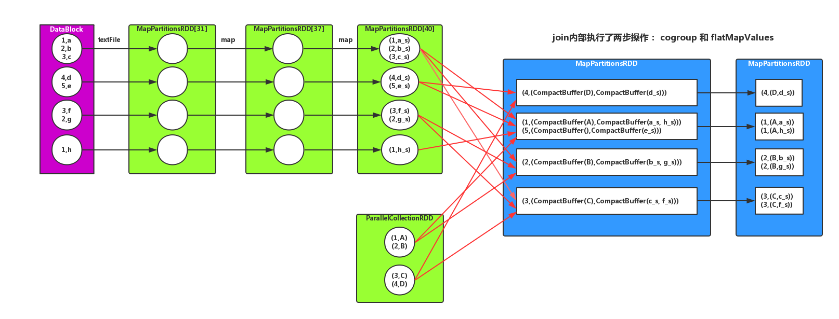

val rdd1 = sc.textFile("file:///root/letter.txt")

val rdd12 = rdd1.map(x=> { val a = x.split(","); (a(0),a(1)) })

val rdd13 = rdd12.map( x=> (x._1, x._2+"_s"))

val rdd2 = sc.makeRDD(List(("1","A"),("2","B"),("3","C"),("4","D")))

rdd13.join(rdd2)

res0.collect

看看它生成的图，例如：

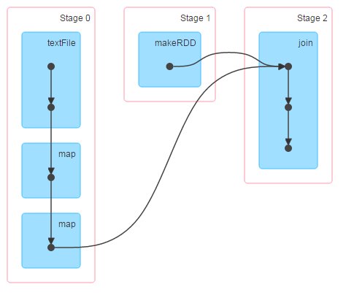

其实这个图就可以看出有没有shuffle。只要分成不同阶段，就说明有shuffle发生。如就一个图，没有分多个stage，就说明中间没有shuffle。这当然就是最好的。

例如：map执行下，它就没有shuffle。

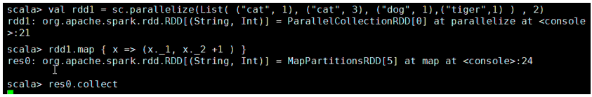

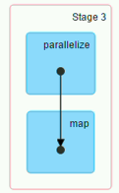

如果没有stage划分，spark也就无法知道哪些能使用流水线思想。它提前把依赖关系进行了stage划分，所以spark才知道，到哪一步都可以使用流水线思想来处理数据，这时中间结果就不落地。一旦碰到不同的stage，那就需要生成中间的临时文件。

可以看到有了stage，spark就有了一个是否可以使用流水线的判断依据，使用了流水线自然减少了中间结果的落地，充分利用了内存，提高了性能。

## Spark IO改进

Spark虽然是基于内存计算的框架，但是不可避免的也会接触到一些存储层，那么在和存储层交互的时候，Spark做了哪些工作？

### 序列化

序列化的本质就是将对象转换为字节流，可以理解为将链表中存储的非连续空间的数据存储转化为连续空间存储的数组中。

Spark为什么要做序列化操作？内存或磁盘中RDD会含有对象的存储，而在节点间数据的传输时，序列化之后的数据可以节约空间和提高效率。

### 压缩

压缩是日常生活中的一个常见操作，好处显而易见，节约空间，从而就可以获得时间上的效率。

Spark中序列化之后的数据可以进行压缩以减少空间开销。

**Spark支持两种压缩算法：**

Snappy算法：高压缩速度、LZF算法：高压缩比

在不同的场景中选择不同的压缩算法可以有效的提高程序运行的效率。

压缩配置方式：

启动前在spark-env.sh中设置：export SPARK_JAVA_OPTS=”-Dspark.broadcast.compress”

在应用程序中配置

conf.getBoolean(“spark.broadcast.compress,true”)

conf.set(“spark.broadcast.compress”,true)

### 块管理

RDD从物理上看是一个元数据结构，记录着Block和Node之间的映射关系。

存储RDD是以Block块为单位的，每个分区对应一个块，PartitionID通过元数据信息可以映射到Block。

BlockManager管理和接口、块读写流程、数据块读写管理。

## **总结

### Spark会把数据都载入到内存么？

很多初学者其实对Spark的编程模式还是RDD这个概念理解不到位，就会产生一些误解。比如，很多时候我们常常以为一个文件是会被完整读入到内存，然后做各种变换，这很可能是受两个概念的误导：

1）RDD的定义，RDD是一个分布式的不可变数据集合

2）Spark 是一个内存处理引擎

如果你没有主动对RDD Cache或者Persist，它不过是一个概念上存在的虚拟数据集，你实际上是看不到这个RDD的数据的全集的（他不会真的都放到内存里）。

### RDD的本质是什么？

RDD弹性分布式数据集，这个名称会误导我们，其实RDD的本质是一个函数，而RDD的变换不过是函数的嵌套。RDD有两类：

输入RDD，典型如KafkaRDD、JdbcRDD

转换RDD，如MapPartitionsRDD

sc.textFile("jt.log").map().saveAsTextFile("result.txt")

* textFile 会构建出一个NewHadoopRDD
* map函数运行后会构建出一个MapPartitionsRDD
* saveAsTextFile触发了实际流程代码的执行

所以RDD不过是对一个函数的封装，当一个函数对数据处理完成后，我们就得到一个RDD的数据集。

NewHadoopRDD是数据来源，每个parition负责获取数据，获得过程是通过iterator.next 获得一条一条记录的。假设某个时刻拿到了一条数据A,这个A会立刻被map里的函数处理得到B（完成了转换）,然后开始写入到HDFS上。其他数据重复如此。所以整个过程：

* 理论上某个MapPartitionsRDD里实际在内存里的数据等于其Partition的数目，是个非常小的数值。
* NewHadoopRDD则会略多些，因为属于数据源，读取文件，假设读取文件的buffer是1M，那么最多也就是partitionNum*1M 数据在内存里。
* saveAsTextFile也是一样的，往HDFS写文件，需要buffer，最多数据量为 buffer* partitionNum。

所以整个过程其实是流式的过程，一条数据被各个RDD所包裹的函数处理。

### 嵌套函数过多不会有问题吗？

代码：

sc.textFile("jt.log").map().map()......map().saveAsTextFile("r.txt")

有成千上万个map，很可能就堆栈溢出了。为啥？实际上是函数嵌套太深了。

按上面的逻辑，内存使用其实是非常小的，10G内存跑100T数据也不是难事。但是为什么Spark常常因为内存问题挂掉呢？

### Shuffle的本质是什么？

这就是为什么要分Stage了。每个Stage其实就是上面说的那样，一套数据被N个嵌套的函数处理（也就是你的transform动作）。遇到了Shuffle,就被切开来，所谓的Shuffle，本质上是把数据按规则临时都落到磁盘上，相当于完成了一个saveAsTextFile的动作，不过是存本地磁盘。然后被切开的下一个Stage则以本地磁盘的这些数据作为数据源，重新走上面描述的流程。

再做一次描述：

所谓Shuffle不过是把处理流程切分，给切分的上一段(我们称为Stage M)加个存储到磁盘的Action动作，把切分的下一段(Stage M+1)数据源变成Stage M存储的磁盘文件。每个Stage都可以走上面的描述，让每条数据都可以被N个嵌套的函数处理，最后通过用户指定的动作进行存储。

### 为什么Shuffle 容易导致Spark挂掉？

前面我们提到，Shuffle不过是偷偷的帮你加上了个类似saveAsLocalDiskFile的动作。然而，写磁盘是一个高昂的动作。所以我们尽可能的把数据先放到内存，再批量写到文件里，还有读磁盘文件也是很费内存的动作。把数据放内存，就遇到个问题，比如10000条数据，到底会占用多少内存？这个其实很难预估的。所以一不小心，就容易导致内存溢出了。这其实也是一个很无奈的事情。

### 做Cache/Persist意味着什么？

其实就是给某个Stage加上了一个saveAsMemoryBlockFile的动作，然后下次再要数据的时候，就不用算了。这些存在内存的数据就表示了某个RDD处理后的结果。这个才是说为啥Spark是内存计算引擎的地方。在MR里，你是要放到HDFS里的，但Spark允许你把中间结果放内存里。

# 第五天：Spark集群+提交Job

## 独立集群方式StandAlone

集群搭建分了三种方式：

1. 独立集群方式StandAlone
2. 和Yarn进行整合，由Yarn来完成资源的管理和调度，和hadoop无缝集成
3. 和Apache Mesos进行整合，由Mesos进行管理和调度，轻松3万个节点

### 实验环境

一主三从

192.168.1.106 spark1

192.168.1.108 spark2

192.168.1.105 spark3

192.168.1.107 spark4

192.168.1.103 hdfs

### 修改每台的配置文件

vi conf/spark-env.sh

设置：SPARK_LOCAL_IP=192.168.1.106 #注意每台配置的是本机IP地址

还可以配置CPU和内存，根据实际情况进行配置，不配置时，默认读取当前服务器的实际情况。SPARK_WORKER_CORES、SPARK_WORKER_MEMORY。

### 修改每台的hosts文件

vi /etc/hosts

192.168.1.106 spark1

192.168.1.108 spark2

192.168.1.105 spark3

192.168.1.107 spark4

192.168.1.103 hadoophdfs

配置集群中其它主机的IP地址和机器名，每台的服务器的hosts都要进行修改

### 启动Master

任意选择一台服务器作为Master，其它就都作为worker

ssh 192.168.1.106

cd /usr/local/src/spark/spark-1.5.2-bin-hadoop2.6

sbin/start-master.sh –h 192.168.1.106 #启动master

sbin/stop-master.sh #停止master

注意：可以是IP地址也可以是主机名

启动后显示日志文件路径。要学会看错误日志。这样当出现错误，可以知道问题出在哪里了。

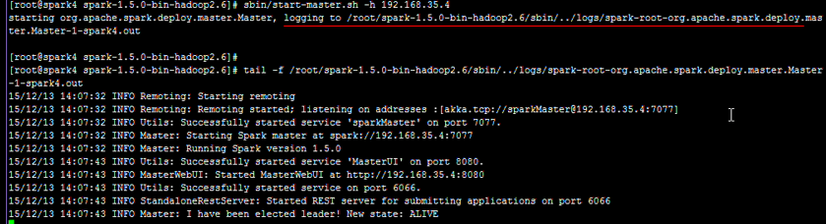

注意：1）akka访问地址work连接的地址2）WebUI访问地址，可以通过浏览器查看集群状态（单机是没有这个管理界面的）

### 关闭每台的防火墙

chkconfig iptables off #重启后方可生效

service iptables stop #简单测试时，直接关掉防火墙，立即生效

akka访问端口：7077和WebUI控制台Web服务端口8080

/sbin/iptables -I INPUT -p tcp --dport 7077 -j ACCEPT

/sbin/iptables -I INPUT -p tcp --dport 8080 -j ACCEPT

/etc/rc.d/init.d/iptables save #修改生效

/etc/init.d/iptables status #查看配置

**web管理界面**http://192.168.1.106:8080/

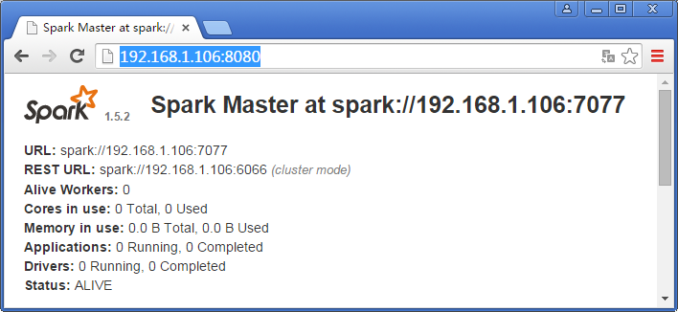

### 启动Worker

在各个work上启动各自的worker

sbin/start-slave.sh spark://192.168.1.106:7077 #指向master的访问地址

#sbin/start-slave.sh spark://192.168.1.106:7077 –h spark1 指定IP地址或者主机名访问，连接HDFS按主机名会刚好些，IP可能出错。

sbin/stop-slave.sh #停止服务

有时第一次连接时不成功，重新连接次就好了。

同样也会有日志输出，刚开始你不熟悉时，最好看一下日志，看下启动时有没有错误，如果你配置有错，或者连接地址有错，或者防火墙没开，它都有可能连接不到master。所以必须先看下日志，养成一个好习惯。

tail –f 日志文件路径

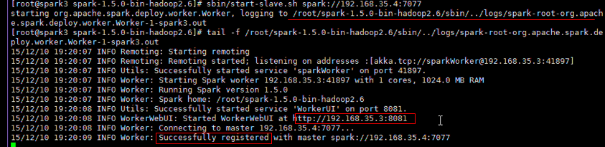

可以看到它也会启动一个Web管理界面。看到“successful regiestered”搞定。

刷新Master，可以看到有worker就管理起来了。

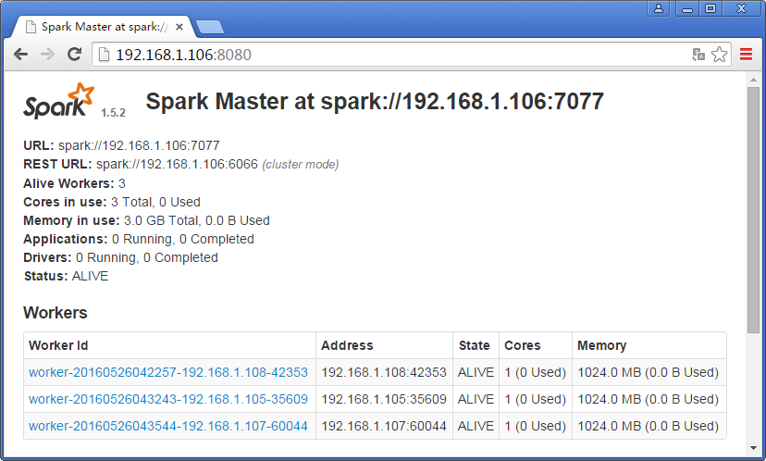

* + State状态ALIVE就表示活着，将来集群很多worker，master只会把任务分配给ALIVE活着的。如果DEAN，就不会被分配。
  + Cores使用CPU的个数
  + Memory是使用内存的大小

### 修改配置会自动刷新

sbin/stop-slave.sh #关闭服务

选择一个worker修改其配置，增加CPU的核数4，增加内存到2G

sbin/start-slave.sh #启动服务

刷新控制台，可以看到CPU和内存都加大了。

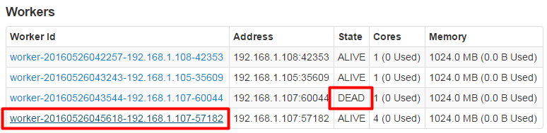

这里需要注意的是，可以看到旧的已死，新的已启动。启动较慢，稍等几秒。

### 客户端如何连接到集群中进行计算

bin/spark-shell --master=spark://192.168.1.106:7077 #master的IP地址

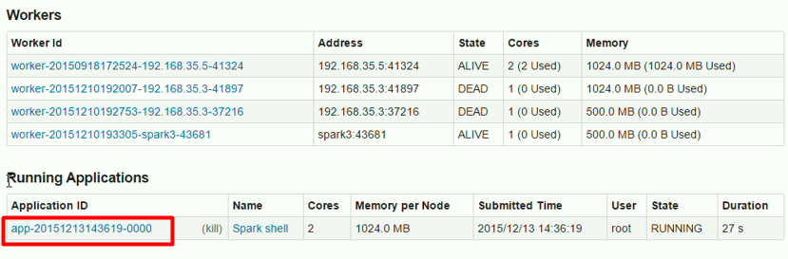

可以看到管理界面上出现一个RunningApplication，正在执行的应用。SparkShell就是一个特殊的应用程序，它可在集群环境中运行。

### 运行任务

val rdd = sc.parallelize(List(1,2,3,4,5,6),2)

rdd.collect

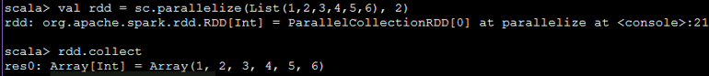

可以看到进行了两个分区，上面刚好有两个worker是存活的。

### 查看执行结果，必须点“Spark shell”进入

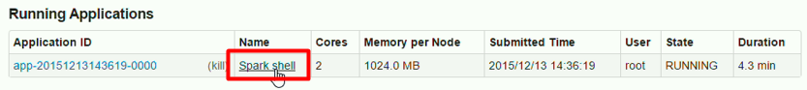

执行的collect操作

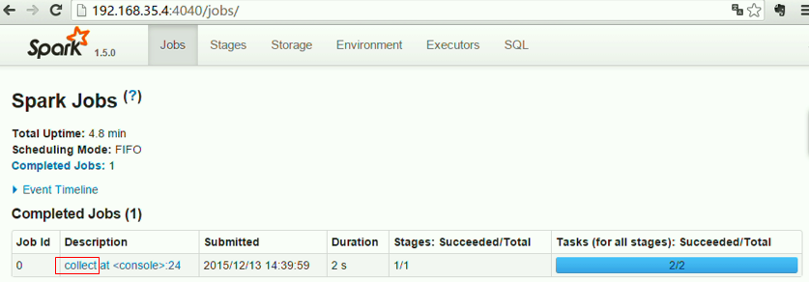

Job一次完整的计算称为一个job

Submitted提交任务的时间

Duration耗时：这个2s是很慢的，因为我们在虚拟机中。

Stages执行的阶段，现在的任务比较简单，执行很快，所以就一个阶段，复杂任务会有多个。

Tasks任务：成功执行的任务/总共的任务数。

### 常见错误

**failed to bind**

如果配置了SPARK_LOCAL_IP, 但是并没有在slaves上修改为自己的IP,则会报错:

ERROR netty.Nettysport: failed to bind to /192.168.6.52:0

java.net.BindException: Failed to bind to: /192.168.1.105:0: Service 'sparkWorker' failed

## 集群实例

### 读取字母文件进行变换

1）创建一个letter.txt

1,a

2,b

3,c

4,d

5,e

3,f

2,g

1,h

注意它的环境，现在是在集群环境中。假如letter.txt在spartk2的服务器上，那spark3的服务器呢，肯定没有这个文件就会报错。如何解决呢？这是分布式计算时，需要注意的问题。要解决这个问题sc.textFile()所要读取的文件必须在每个服务器上都存在。这也是初学者容易犯的错误。

2）准备：创建工具类，工具类会触发job

import org.apache.spark.rdd.RDD

import scala.reflect.ClassTag

object su {

def debug[T: ClassTag](rdd: RDD[T]) = {

rdd.mapPartitionsWithIndex((i: Int, iter: Iterator[T]) => {

val m = scala.collection.mutable.Map[Int, List[T]]()

var list = List[T]()

while (iter.hasNext) {

list = list :+ iter.next

}

m(i) = list

m.iterator

}).collect().foreach((x: Tuple2[Int, List[T]]) => {

val i = x._1

println(s"partition:[$i]")

x._2.foreach { println }

})

}

}

3）sc.textFile("/root/letter.txt")它也是不会立即执行，等job触发时才执行

scala> sc.textFile("/root/letter.txt")

res1: org.apache.spark.rdd.RDD[String] = MapPartitionsRDD[1] at textFile at <console>:16

scala> su.debug(res1)

partition:[0]

1,a

2,b

3,c

4,d

5,e

partition:[1]

3,f

2,g

1,h

说明它把这个文件，前5行分到一个分区，后3行分到一个分区。

1. res1.map(x=> { val a = x.split(","); (a(0),a(1)) } )

将原始的字符串转换为tuple类型

partition:[0]

(1,a)

(2,b)

(3,c)

(4,d)

(5,e)

partition:[1]

(3,f)

(2,g)

(1,h)

1. res7.map( x=> (x._1, x._2 + "_s") )

partition:[0]

(1,a_s)

(2,b_s)

(3,c_s)

(4,d_s)

(5,e_s)

partition:[1]

(3,f_s)

(2,g_s)

(1,h_s)

远程复制文件：

scp -r /root/letter.txt root@192.168.163.104:/root

### *依赖关系

前面的步骤都没有触发job，它们这几步都在创建依赖关系，每一步都在生成新的RDD。那如何看这个关系呢？

找到最后一个RDD，它的toDebugString

scala> res12.toDebugString

res16: String =

(2) MapPartitionsRDD[6] at map at <console>:22 []

| MapPartitionsRDD[4] at map at <console>:20 []

| MapPartitionsRDD[1] at textFile at <console>:16 []

| /root/letter.txt HadoopRDD[0] at textFile at <console>:16 []

最后生成的RDD叫做HadoopRDD对象，它既可以读Hadoop文件也可以读普通文件。

scala> res1.partitions.length

res19: Int = 2

scala> res7.partitions.length

res20: Int = 2

scala> res12.partitions.length

res21: Int = 2

每个RDD有两个分区。分区个数由父RDD决定。

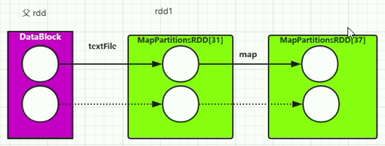

上面的过程只是绘制了一个美好的蓝图，并未执行，那什么时候会真正执行运算呢？那就是执行一个actions类型命令时才会运算。

res12.collect

触发一次完整的计算，根据分区个数生成任务，根据2个分区生成了两个任务（Task）。spark就把它封装成任务对象，底层通过akka框架发给每个worker。Task对象中就包括了所有的RDD信息。Task最初在Driver上（SparkShell）。真正执行不是在SparkShell，而是在worker上执行。

**怎么发？**

就是akka框架，先把它序列化为二进制的，再把它发给worker，worker收到二进制的，反序列化，就是Task。RDD都在Task里面，它们之间的关系就知道了。

**具体计算是怎么计算的呢？**

它采用的是倒推的方式进行最后的计算。它先看最后一个RDD，res12去执行时，遇到变量x，它就去读res7，res7遇到变量x，就去读取res1，res1遇到textFile就按事先分区好的去读取前5行。（文件总共8行，前5行分给第一个分区，后3行分给第二个分区。）每次读一行，因为res7的x，每次只要一个。

### 总结优缺点

* 不会一次读很大量的数据，不会造成内存溢出
* 中间结果流动方式无需暂存，内存消耗小
* 命令批量提交，性能高，吞吐率高

Spark首先采用了迭代思想，会不会用很大的内存？不会，数据是一条一条处理的。它边读边进行运算。它就不需要中间暂存结果。传统的Hadoop为什么慢，它每算一步，中间的结果都要暂存在HDFS上。为什么说spark效率好呢？就上面的例子，中间的结果用不用暂存，中间的处理是以流动的方式，一个RDD传到下一个RDD。因此它能够充分的利用内存。这是它效果高的因素之一。这种方式就称为流水线（pipeline）。

从这也看出来，spark为何要把一些命令设置为transformation方式，先不执行，进行堆积方便后续批量一次执行。

缺点：每个分区的数据在一个worker上运行，万一有一个worker出现了故障，会导致出错的worker还需要重新计算，因为没有中间结果，一旦worker运算失败，spark需要找一个正常的worker来重新计算，而且从头算，这样就拉长了总的计算时间。

当然这个缺点可以配合一些缓存，例如一些中间结果非常重要，可以再加上缓存。以后出现故障不用重新算，从这些“保存点”上重新计算。有些类似有些的中间存盘。后面会详细讲到，加缓存也是spark很重要的一块，也是比hadoop性能高的原因之一。它的缓存是在内存，比缓存到HDFS上快的多。

## 和HDFS结合

上面的例子有个问题，就是需要处理的问题，必须保证每个worker中都有一个，那这种方式及其不方便，而且处理之前难以保证每个服务器都有。如何解决？可以使用HDFS分布式文件系统。

### 准备：伪分布Hadoop单机

服务访问地址：<http://192.168.1.103:50070/>

**检查HDFS环境是否正常**

jps #查看jvm进程状态

18406 ResourceManager

18253 SecondaryNameNode

18856 Jps

18085 DataNode

18508 NodeManager

16364 NameNode

如果启动hadoop必须有上面6个进程才正常，如果只启动hdfs，有后4个既正常。

测试环境：

cd /usr/local/src/hadoop/hadoop-2.7.1

bin/hdfs dfs -mkdir /test #创建test目录，注意必须前面加斜杠/

bin/hdfs dfs -ls / #浏览目录

上传letter.txt到/usr/local/src/hadoop/hadoop-2.7.1目录

**步骤：**

1. 将测试文件放入到HDFS系统中

bin/hdfs dfs –put letter.txt /test #letter.txt放入HDFS的test目录下。

1. 在master的spark配置文件中配置（可以不配置）

SparkMaster和Hadoop需要安装在一台服务器上。

HADOOP_CONF_DIR，配置完spark就知道了hadoop的namenode的访问地址。就无需写代码连接hadoop，它内部自动连接。sparkMaster会以广播的形式将连接信息广播到其他所有的worker上。

HADOOP_CONF_DIR=/usr/local/src/hadoop/hadoop-2.7.1/etc/hadoop

注意不是配置hadoop目录，是配置hadoop配置文件所在目录etc/hadoop。就是我们通常修改core-site.xml和hdfs-site.xml文件所在路径。

1. 重启master、slave

上面不配置，也无需此步。

1. 读取HDFS文件

必须在每台服务器上的/etc/hosts文件加上192.168.1.103 hadoophdfs

spark-shell --master=spark://192.168.14.106:7077

sc.textFile("hdfs://hadoophdfs:9000/test/letter.txt") #此时未读

res0.collect #执行文件读取，这样就检查了，上面的命令是否正确

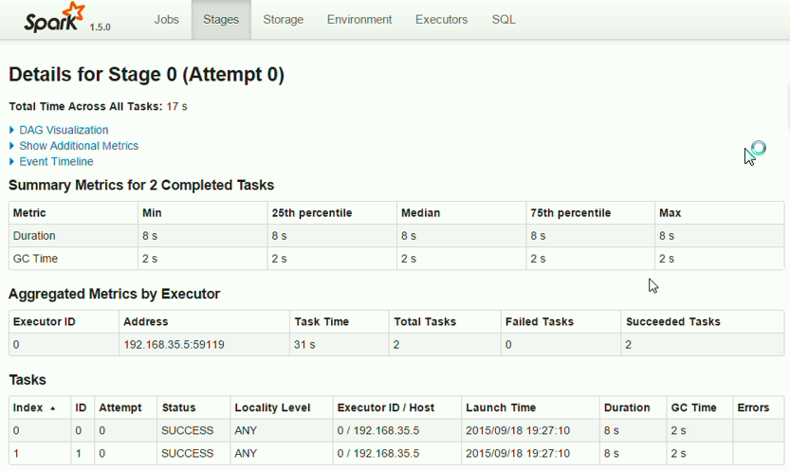

LocalityLevel如果worker和datanode不在一台服务器，就是ANY；如果在一起就是PROCESS_LOCAL/NODE_LOCAL。在一起是最好的，无需网络传输，访问最快。

### 扩展：worker和datanode什么样的关系？

worker和datanode在一台服务器上是最后的，这样无需网络传输，访问最快。数据尽量本地化。

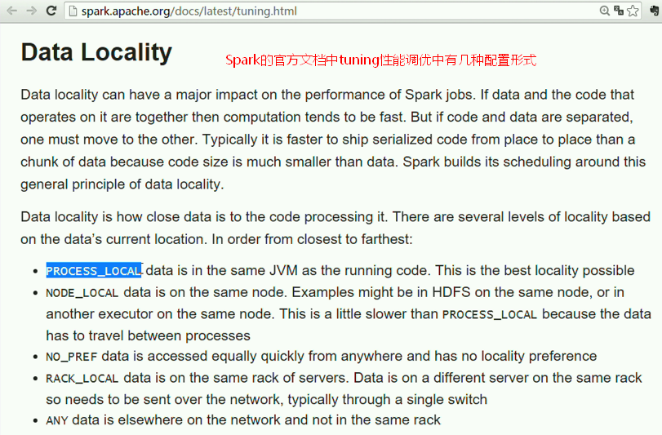

本地化程度由高到低：

|  |  |  |
| --- | --- | --- |
| **序号** | **名称** | **说明** |
| 1 | PROCESS_LOCAL | 表示HDFS数据和worker是在同一个进程 |
| 2 | NODE_LOCAL | 表示HDFS数据和worker是在同一台服务器 |
| 3 | NO_PREF | 表示spark不能确定数据的位置 |
| 4 | RACK_LOCAL | 表示HDFS的数据和worker在同一个机架内 |
| 5 | ANY | 表示HDFS的数据和worker不在同一个机架内 |

NODE_LOCAL一般可以保证，通过配置设定

先检查worker是否启动

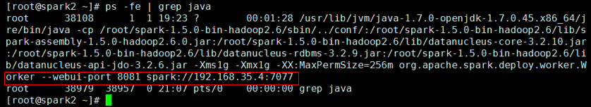

即使work和datanode在一台服务器上，但按ip地址启动也不能生效，还是ANY。

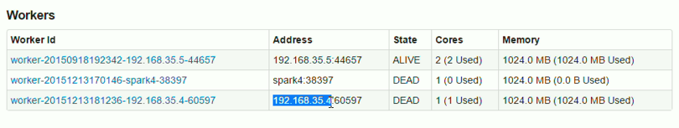

这应该和hadoop相关，一般hadoop中使用主机名去访问namenode，没有用ip地址去访问。

sbin/stop-slave.sh

sbin/start-slave.sh spark://192.168.35.4:7077 –h spark4

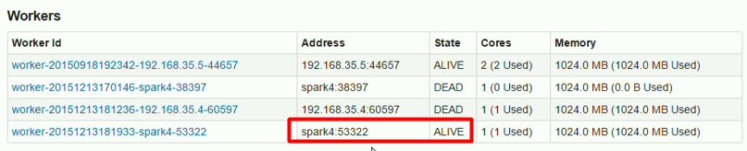

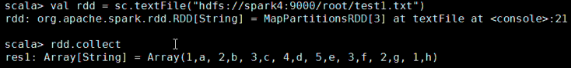

感觉比刚才快些。

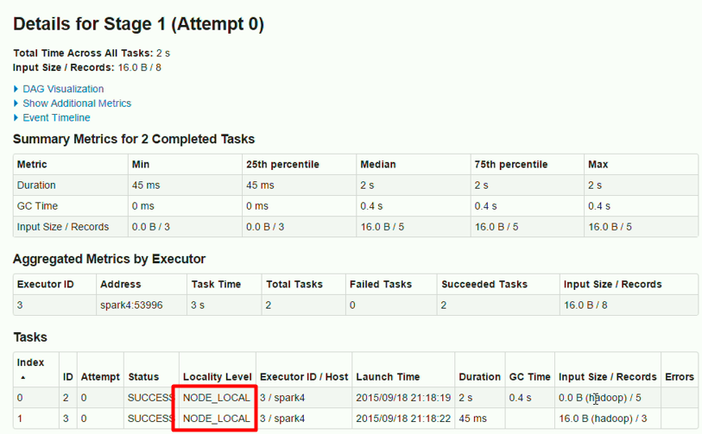

可以看出有两个worker，一个本地一个远程，spark都不把任务交给远程的worker直接本地执行了。它发现spark4数据和datanode在同一台服务器上。它就优先使用本地的。这样无需跨网络，性能就高。这是spark中一个相当优化的措施。这个不是spark自己实现的，它还是调用hadoop的api来实现判断是否是同一台服务器。

总结：在启动slave时多加-h参数指定主机名，就可以实现NODE_LOCAL设置。

### 虚拟机重启后执行步骤

1. 检查配置每个的主机名hosts
2. 启动HDFS服务

服务访问地址：http://192.168.1.103:9000/

1. 启动SparkMaster
2. 启动SparkSlave
3. 启动SparkShell

## SparkSubmit执行Job

利用EclipseIDE工具将scala程序打包部署到spark的集群环境。

### 创建scala工程

步骤：

1. 新创建scala项目
2. 将spark的jar加入到项目中

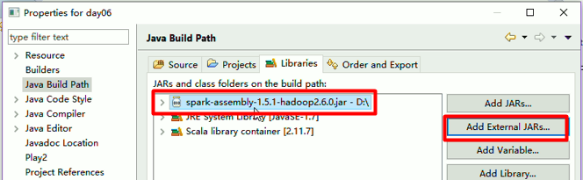

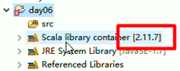

引入后会报错，由于scala的版本。修改一下即可。

1. 把jar包去除就可以了

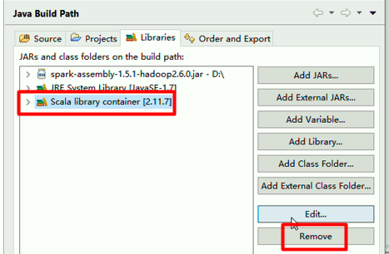

1. 修改对应的版本，修改为2.10.5或者2.10都可以（scala的版本差异大，兼容性差）

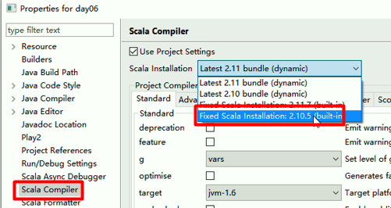

### 创建单机调用

package com.scala

import org.apache.spark.SparkConf

import org.apache.spark.SparkContext

object App {

def main(args: Array[String]): Unit = {

val conf = new SparkConf() //创建SparkConf对象

conf.setAppName("first") //创建应用程序first

conf.setMaster("local[2]") //创建单个spark

conf.set("spark.shuffle.manager","hash")

val sc = new SparkContext(conf)

sc.textFile("file:///root/letter.txt",2)

.flatMap{ x=>x.split(",") }

.map{ x=>(x,1) }

.reduceByKey{ (x,y)=>x+y }

.saveAsTextFile("file:///root/result")

sc.stop()

}

}

### 创建集群调用

package com.scala

import org.apache.spark.SparkConf

import org.apache.spark.SparkContext

object App {

def main(args: Array[String]): Unit = {

val conf = new SparkConf() //创建SparkConf对象

conf.setAppName("first") //创建应用程序first

conf.setMaster("spark://192.168.163.99:7077")

conf.set("spark.shuffle.manager","hash")

val sc = new SparkContext(conf)

sc.textFile("file:///root/letter.txt",2)

.flatMap{ x=>x.split(",") }

.map{ x=>(x,1) }

.reduceByKey{ (x,y)=>x+y }

.saveAsTextFile("file:///root/result")

sc.stop()

}

}

### 打jar包

scala和java工程打jar包方式相同

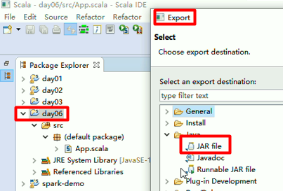

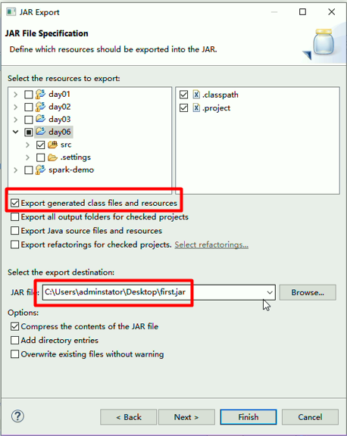

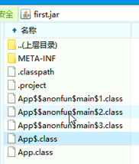

其中匿名函数也自动会变成一些类，为什么有三个函数呢？main…的。

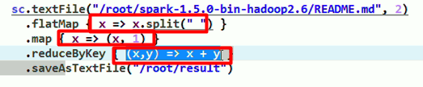

因为我们代码中有三个函数，它就把这三个函数编译成了class。运行时就是一个对象。

### 上传jar包到spark

cd /usr/local/src/spark/spark-1.5.2-bin-hadoop2.6

上传first.jar包

### spark上执行jar包

bin/spark-submit.sh 用来提交一个应用程序

--master local|spark集群的地址，优先级比代码中的低

--jars 所引用的第三方的jar包（详细路径）jar包会被分发到所有worker节点上

--driver-class-path所引用的第三方的jar包（详细路径）仅在driver节点上

--conf配置key=配置的值，优先级比代码中的低

如：--conf spark.shuffle.manager=hash

bin/spark-submit --class com.scala.App first.jar

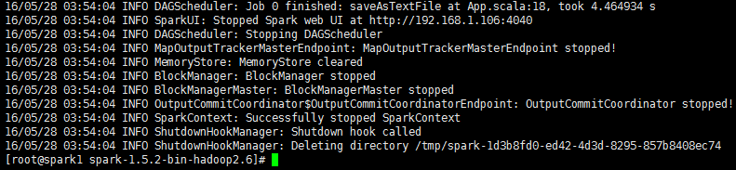

正确执行，将会在/root产生result目录，目录下有多个文件

[root@spark1 ~]# cd /root/result

[root@spark1 result]# ll

total 8

-rw-r--r--. 1 root root 40 May 28 03:54 part-00000

-rw-r--r--. 1 root root 24 May 28 03:54 part-00001

-rw-r--r--. 1 root root 0 May 28 03:54 _SUCCESS

### 启用日志

使用spark-submit 默认不会记录日志

cp conf/spark-defaults.conf.template conf/spark-defaults.conf

vi conf/spark-defaults.conf

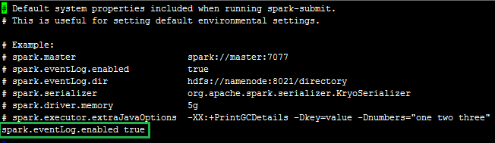

### 常见错误

WARN TaskSchedulerImpl: Initial job has not accepted any resources; check your cluster uito ensure that workers are registered and have sufficient memory

当前的集群的可用资源不能满足应用程序所请求的资源。

资源分2类： cores 和 ram

Core代表对执行可用的executor slots

Ram代表每个Worker上被需要的空闲内存来运行你的Application。

**解决方法：**

应用不要请求多余空闲可用资源的

关闭掉已经执行结束的Application

**如果目录存在则报错**

FileAlreadyExistsException: Output directory file:/root/result already exists

先删除，再执行。rm -rf result

# 第六天：SparkSQL

## *介绍

### 历史

SparkSQL的前身是Shark。在Hadoop发展过程中，为了给熟悉RDBMS但又不理解MapReduce的技术人员提供快速上手的工具，hive应运而生，是当时唯一运行在hadoop上的SQL-on-Hadoop工具。但是，MapReduce计算过程中大量的中间磁盘落地过程消耗了大量的I/O，降低的运行效率，为了提高SQL-on-Hadoop的效率，大量的SQL-on-Hadoop工具开始产生，其中表现较为突出的是：

* MapR的Drill
* Cloudera的Impala
* Shark

其中Shark是伯克利实验室Spark生态环境的组件之一，它修改了下图所示的右下角的内存管理、物理计划、执行三个模块，并使之能运行在Spark引擎上，从而使得SQL查询的速度得到10-100倍的提升。

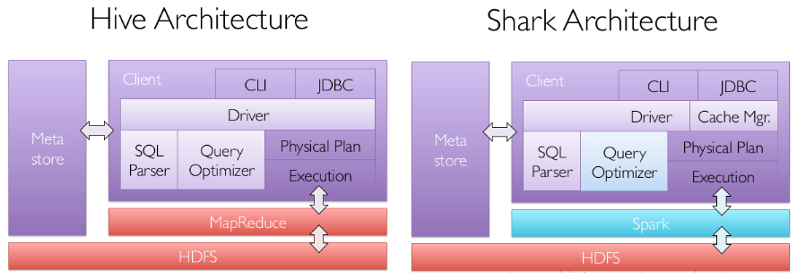

但是，随着Spark的发展，对于野心勃勃的Spark团队来说，Shark对于hive的太多依赖（如采用hive的语法解析器、查询优化器等等），制约了Spark的One Stack rule them all的既定方针，制约了spark各个组件的相互集成，所以提出了sparkSQL项目。SparkSQL抛弃原有Shark的代码，汲取了Shark的一些优点，如内存列存储（In-Memory Columnar Storage）、Hive兼容性等，重新开发了SparkSQL代码；由于摆脱了对hive的依赖性，SparkSQL无论在数据兼容、性能优化、组件扩展方面都得到了极大的方便，真可谓“退一步， 海阔天空”。

2014年6月1日，Shark项目和SparkSQL项目的主持人Reynold Xin宣布：停止对Shark的开发，团队将所有资源放sparkSQL项目上，至此，Shark的发展画上了句话，但也因此发展出两个直线：SparkSQL和hive on spark。

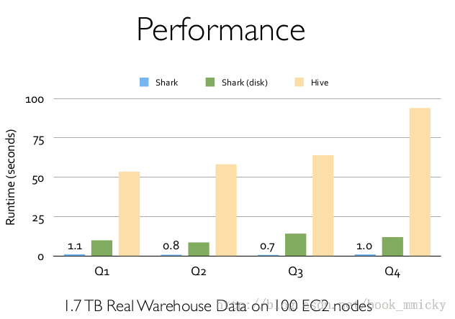

### 特点

* 引入了新的RDD类型SchemaRDD，可以象传统数据库定义表一样来定义SchemaRDD，SchemaRDD由定义了列数据类型的行对象构成。SchemaRDD可以从RDD转换过来，也可以从Parquet文件读入，也可以使用HiveQL从Hive中获取。
* 在应用程序中可以混合使用不同来源的数据，如可以将来自HiveQL的数据和来自SQL的数据进行Join操作。
* 内嵌了Catalyst查询优化框架，在把SQL解析成逻辑执行计划之后，利用Catalyst包里的一些类和接口，执行了一些简单的执行计划优化，最后变成RDD的计算

执行流程：

1. SqlParser 对SQL语法进行解析
2. Analyzer进行属性和关系关联校验
3. Optimizer进行启发式逻辑查询优化
4. QueryPlanner将逻辑查询计划转化为物理查询计划
5. prepareForExecution调整数据分布，转换为执行计划
6. 进入Spark执行空间转为DAG图执行

### *为什么sparkSQL的性能会得到怎么大的提升呢？

主要sparkSQL在下面几点做了优化：

#### *内存列存储（In-Memory Columnar Storage）

SparkSQL的表数据在内存中存储不是采用原生态的JVM对象存储方式，而是采用内存列存储，如下图所示。

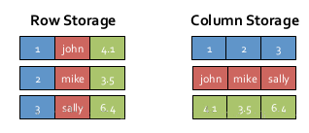

该存储方式无论在空间占用量和读取吞吐率上都占有很大优势。

* 对于原生态的JVM对象存储方式，每个对象通常要增加12-16字节的额外开销（toString、hashcode等方法），如对于一个270MB的电商的商品表数据，使用这种方式读入内存，要使用970MB左右的内存空间（通常是2～5倍于原生数据空间）；
* 另外，使用这种方式，每个数据记录产生一个JVM对象，如果是大小为200B的数据记录，32G的堆栈将产生1.6亿个对象，这么多的对象，对于GC来说，可能要消耗几分钟的时间来处理（JVM的垃圾收集时间与堆栈中的对象数量呈线性相关）。

显然这种内存存储方式对于基于内存计算的spark来说，很昂贵也负担不起。

Spark的存储方式：对于内存列存储来说，将所有原生数据类型的列采用原生数组来存储，将Hive支持的复杂数据类型（如array、map等）先序化后并接成一个字节数组来存储。这样，每个列创建一个JVM对象，从而导致可以快速的GC和紧凑的数据存储；额外的，还可以使用低廉CPU开销的高效压缩方法（如字典编码、行长度编码等压缩方法）降低内存开销；更有趣的是，对于分析查询中频繁使用的聚合特定列，性能会得到很大的提高，原因就是这些列的数据放在一起，更容易读入内存进行计算。

#### 字节码生成技术（bytecode generation，即CG）

在数据库查询中有一个昂贵的操作是查询语句中的表达式，主要是由于JVM的内存模型引起的。比如如下一个查询：

SELECT a + b FROM table

在这个查询里，如果采用通用的SQL语法途径去处理，会先生成一个表达式树（有两个节点的Add树，参考后面章节），在物理处理这个表达式树的时候，将会如图所示的7个步骤：

1. 调用虚函数Add.eval()，需要确认Add两边的数据类型
2. 调用虚函数a.eval()，需要确认a的数据类型
3. 确定a的数据类型是Int，装箱
4. 调用虚函数b.eval()，需要确认b的数据类型
5. 确定b的数据类型是Int，装箱
6. 调用Int类型的Add

返回装箱后的计算结果，其中多次涉及到虚函数的调用，虚函数的调用会打断CPU的正常流水线处理，减缓执行。

Spark1.1.0在catalyst模块的expressions增加了codegen模块，如果使用动态字节码生成技术（配置spark.sql.codegen参数），sparkSQL在执行物理计划的时候，对匹配的表达式采用特定的代码，动态编译，然后运行。如上例子，匹配到Add方法：



然后，通过调用，最终调用：

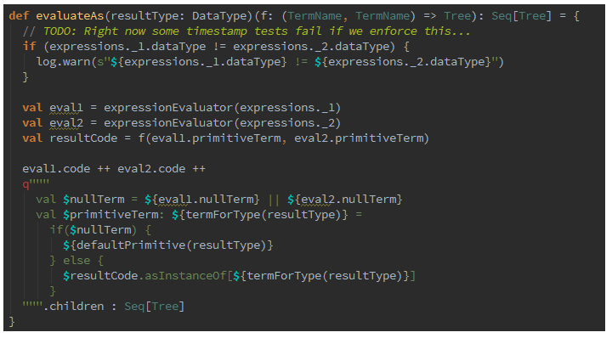

对于Spark1.1.0，对SQL表达式都作了CG优化，具体可以参看codegen模块。CG优化的实现主要还是依靠scala2.10的运行时放射机制（runtime reflection）。对于SQL查询的CG优化，可以简单地用下图来表示

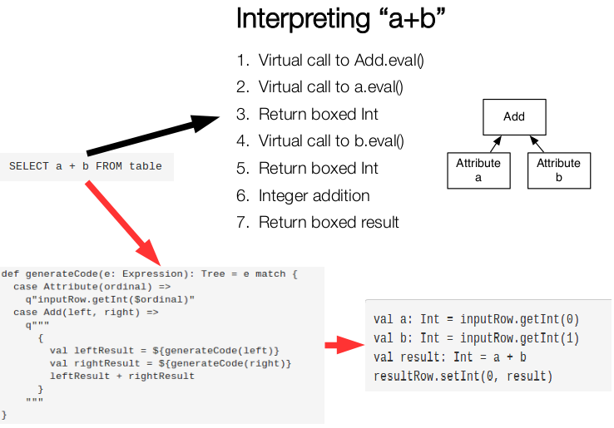

#### scala代码优化

另外，sparkSQL在使用Scala编写代码的时候，尽量避免低效的、容易GC的代码；尽管增加了编写代码的难度，但对于用户来说，还是使用统一的接口，没受到使用上的困难。

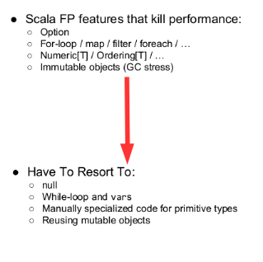

## SparkSQL环境

### SparkShell支持

将RDD再次封装成一个DataFrame对象，而这个对象更类似于关系型数据库中的表。借鉴hive的思想，创造了SparkSQL。

bin/spark-shell --master=local

bin/spark-shell --master=yarn-client

启动spark-shell，链接yarn集群。成功后会创建sqlContext对象。

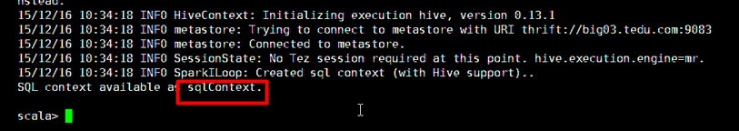

### 创建DataFrame对象

DataFrame就相当于数据库的一张表。它是个只读的表，不能运算过程再往里加元素。

RDD.toDF(“列名”)

scala> val rdd = sc.parallelize(List(1,2,3,4,5,6))

rdd: org.apache.spark.rdd.RDD[Int] = ParallelCollectionRDD[0] at parallelize at <console>:21

scala> rdd.toDF("id")

res0: org.apache.spark.sql.DataFrame = [id: int]

scala> res0.show #默认只显示20条数据

+---+

| id|

+---+

| 1|

| 2|

| 3|

| 4|

| 5|

| 6|

+---+

scala> res0.printSchema #查看列的类型等属性

root

|-- id: integer (nullable = true)

### 创建多列DataFrame对象

DataFrame就相当于数据库的一张表。

scala> sc.parallelize(List( (1,"beijing"),(2,"shanghai") ) )

res3: org.apache.spark.rdd.RDD[(Int, String)] = ParallelCollectionRDD[5] at parallelize at <console>:22

scala> res3.toDF("id","name")

res4: org.apache.spark.sql.DataFrame = [id: int, name: string]

scala> res4.show

+---+--------+

| id| name|

+---+--------+

| 1| beijing|

| 2|shanghai|

+---+--------+

例如3列的

scala> sc.parallelize(List( (1,"beijing",100780),(2,"shanghai",560090),(3,"xi'an",600329)))

res6: org.apache.spark.rdd.RDD[(Int, String, Int)] = ParallelCollectionRDD[10] at parallelize at <console>:22

scala> res6.toDF("id","name","postcode")

res7: org.apache.spark.sql.DataFrame = [id: int, name: string, postcode: int]

scala> res7.show

+---+--------+--------+

| id| name|postcode|

+---+--------+--------+

| 1| beijing| 100780|

| 2|shanghai| 560090|

| 3| xi'an| 600329|

+---+--------+--------+

可以看出，需要构建几列，tuple就有几个内容。

## 由外部文件构造DataFrame对象

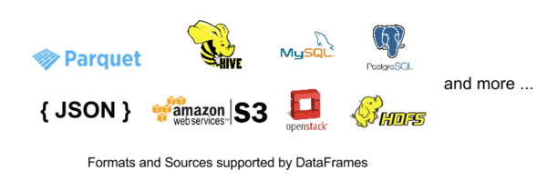

示例：

/usr/local/src

/spark/spark-1.5.2-bin-hadoop2.6/examples/src/main/resources

-rw-r--r--. 1 500 500 240 Nov 3 2015 full_user.avsc

-rw-r--r--. 1 500 500 5812 Nov 3 2015 kv1.txt

-rw-r--r--. 1 500 500 73 Nov 3 2015 people.json

-rw-r--r--. 1 500 500 32 Nov 3 2015 people.txt

-rw-r--r--. 1 500 500 185 Nov 3 2015 user.avsc

-rw-r--r--. 1 500 500 334 Nov 3 2015 users.avro

-rw-r--r--. 1 500 500 615 Nov 3 2015 users.parquet

### txt文件

txt文件不能直接转换成，先利用RDD转换为tuple。然后toDF()转换为DataFrame。

scala> val rdd = sc.textFile("/root/words.txt")

.map( x => (x,1) )

.reduceByKey( (x,y) => x+y )

rdd: org.apache.spark.rdd.RDD[(String, Int)] = ShuffledRDD[18] at reduceByKey at <console>:21

scala> rdd.toDF("word","count")

res9: org.apache.spark.sql.DataFrame = [word: string, count: int]

scala> res9.show

+------+-----+

| word|count|

+------+-----+

| spark| 3|

| hive| 1|

|hadoop| 2|

| big| 2|

| scla| 1|

| data| 1|

+------+-----+

### json文件

cp people.json /root #拷贝文件到/root目录下

scala> sqlContext.read.json("/root/people.json")

res11: org.apache.spark.sql.DataFrame = [age: bigint, name: string]

scala> res11.show

+----+-------+

| age| name|

+----+-------+

|null|Michael|

| 30| Andy|

| 19| Justin|

+----+-------+

### parquet文件

parquet  比json压缩率更高，hadoop生态圈中使用较多。

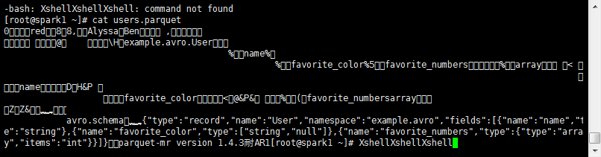

结构可以大概看出来，但存的什么数据就无法看出来。

scala> sqlContext.read.parquet("/root/users.parquet")

res13: org.apache.spark.sql.DataFrame = [name: string, favorite_color: string, favorite_numbers: array<int>]

scala> res13.show

+------+--------------+----------------+

| name|favorite_color|favorite_numbers|

+------+--------------+----------------+

|Alyssa| null| [3, 9, 15, 20]|

| Ben| red| []|

+------+--------------+----------------+

### 从jdbc创建

连接关系型数据库转换为DF对象。

#### 启动SparkShell的方式

单机方式

./spark-shell --master=local[4]

--driver-class-path= mysql-connector-java-5.1.28-bin.jar

集群方式

./spark-shell --master=spark://192.168.163.100:7077

--jars= mysql-connector-java-5.1.28-bin.jar

--jars 所引用的第三方的jar包（详细路径）jar包会被分发到所有worker节点上

--driver-class-path所引用的第三方的jar包（详细路径）仅在driver节点上

#### 连接MySQL

上传mysql-connector-java-5.1.28-bin.jar包

**启动参数方式：**

bin/spark-shell --master=local[4] --driver-class-path=mysql-connector-java-5.1.28-bin.jar

1. mysql服务器要能远程连接
2. mysql要授权远程访问权限

mysql –uroot –proot

mysql>grant all privileges on *.* to 'root'@'ip' identified by 'root'

mysql>flush privileges;

执行代码

val prop = new java.util.Properties

prop.put("user","root")

prop.put("password","root")

val df=sqlContext.read.jdbc("jdbc:mysql://ip:3306/jtdb","tb_user",prop)

df: org.apache.spark.sql.DataFrame = [id: bigint, username: string, password: string, phone: string, email: string, created: timestamp, updated: timestamp]

用在当关系型数据库需要groupby等，由于数据量太大它做不了或者太慢。就可以交给spark来完成。

**配置文件方式：**

SPARK_LOCAL_IP=192.168.1.106

SPARK_CLASSPATH=mysql-connector-java-5.1.28-bin.jar

bin/spark-shell --master=local[4]

val jdbcdf = sqlContext.load("jdbc",Map("url"->"jdbc:mysql://192.168.1.101:3306/jtdb?user=root&password=root","dbtable"->"tb_user"))

jdbcdf.show

#### 连接Oracle

上传ojdbc14.jar包，oracle 10g包

**启动参数方式：**

bin/spark-shell --master=local[4] --driver-class-path= ojdbc14.jar

执行代码

注意：oracle中必须加driver属性，否则报“No suitable driver found“错误

val prop = new java.util.Properties

prop.put("driver","oracle.jdbc.driver.OracleDriver")

prop.put("user","htdb")

prop.put("password","ht")

val df = sqlContext.read.jdbc("jdbc:oracle:thin:@192.168.163.1:1521:XE","dept_p",prop)

#### 配置文件方式连接

/usr/local/src/spark/spark-1.5.2-bin-hadoop2.6/conf

spark-env.sh

……

SPARK_LOCAL_IP=192.168.1.106

SPARK_CLASSPATH=mysql-connector-java-5.1.28-bin.jar

……

bin/spark-shell --master=local[4]

val jdbcdf = sqlContext.load("jdbc",Map("url"->"jdbc:mysql://192.168.1.101:3306/jtdb?user=root&password=root","dbtable"->"tb_user"))

jdbcdf.show

## SparkSQL的方法方式

### 查询select

利用dataFrame 执行查询，底层仍然会被转换为mapreduce运算

select("列名"，列名...) 返回的是一个新的DataFrame(子集）

scala> res3.select("id","name").show

select($"列名", ...)

$是将普通字符串转换为 Column

scala> res3.select($"id",$"name").show

下面在where条件中用于和普通字符串做区分

### 带条件过滤where或filter

例如：

res13.select($"name").where( $"name" === "Ben" ).show

必须用$转成Column才能进行比较，比较使用===进行比较

多个条件：

df.select("id","title","price").where($"id"===975024 && ($"title" like "%三星%") ).show

### 排序orderBy或sort

orderBy($"列名") 升序排列

orderBy($"列名".desc) 降序排列

orderBy($"列名" , $"列2".desc) 按两列排序

res3.select($"id",$"name").orderBy($"id".desc).show

res3.select($"id",$"name").sort($"id".desc).show

例如用它求解二次排序

sc.makeRDD(List((1,88),(2,77),(2,87),(1,99),(2,60),(1,97)))

.toDF("id","score")

res26.orderBy($"id", $"score".desc).show

### 分组groupBy

groupBy("列名", ...).**max(列名) 求最大值**

**groupBy("列名", ...).min(列名) 求最小值**

**groupBy("列名", ...).avg(列名) 求平均值**

**groupBy("列名", ...).sum(列名) 求和**

**groupBy("列名", ...).count() 求个数**

**groupBy("列名", ...).agg 可**以将多个方法进行聚合：

例如：

res26.groupBy("id").agg(max($"score"), min($"score"), count($"*")).show

scala> sc.parallelize(List((1,"tony","bj"),(2,"tina","xa"),(3,"hellen","xa")))

res23: org.apache.spark.rdd.RDD[(Int, String, String)] = ParallelCollectionRDD[30] at parallelize at <console>:22

scala> res23.toDF("id","name","address")

res24: org.apache.spark.sql.DataFrame = [id: int, name: string, address: string]

scala> res24.groupBy("address").count()

res27: org.apache.spark.sql.DataFrame = [address: string, count: bigint]

scala> res27.show

+-------+-----+

|address|count|

+-------+-----+

| bj| 1|

| xa| 2|

+-------+-----+

### 链接join

scala> val dept=sc.parallelize(List((100,"财务部"),(200,"研发部"))).toDF("deptid","deptname")

dept: org.apache.spark.sql.DataFrame = [deptid: int, deptname: string]

scala> val emp=sc.parallelize(List((1,100,"张财务"),(2,100,"李会计"),(3,200,"王艳发"))).toDF("id","did","name")

emp: org.apache.spark.sql.DataFrame = [id: int, did: int, name: string]

scala>

scala> dept.join(emp, $"deptid" === $"did", "left").show

+------+--------+---+---+----+

|deptid|deptname| id|did|name|

+------+--------+---+---+----+

| 100| 财务部| 1|100| 张财务|

| 100| 财务部| 2|100| 李会计|

| 200| 研发部| 3|200| 王艳发|

+------+--------+---+---+----+

scala> dept.join(emp, $"deptid" === $"did", "inner").show

+------+--------+---+---+----+

|deptid|deptname| id|did|name|

+------+--------+---+---+----+

| 100| 财务部| 1|100| 张财务|

| 100| 财务部| 2|100| 李会计|

| 200| 研发部| 3|200| 王艳发|

+------+--------+---+---+----+

将RDD再次封装成一个DataFrame对象，而这个对象更类似于关系型数据库中的表。

可以进行简单的计算

### 进行运算

可以将Column跟其他值进行+-*/运算

scala> dept.select($"deptid"+1).show

+------------+

|(deptid + 1)|

+------------+

| 101|

| 201|

+------------+

### 获取数组中某个值

scala> val df = sc.parallelize(List(("tony",Array(1,2,3)))).toDF("name","fn")

df: org.apache.spark.sql.DataFrame = [name: string, fn: array<int>]

scala> df.selectExpr("fn[0]").show

+-----+

|fn[0]|

+-----+

| 1|

+-----+

### 对象关联

**user.json文件**

{"name":"陈晨","address":{"city":"西安","street":"南二环甲字1号"}}

{"name":"娜娜","address":{"city":"西安","street":"南二环甲字2号"}}

scala> val df = sqlContext.read.json("/root/user.json")

df: org.apache.spark.sql.DataFrame = [address: struct<city:string,street:string>, name: string]

scala> df.printSchema

root

|-- address: struct (nullable = true)

| |-- city: string (nullable = true)

| |-- street: string (nullable = true)

|-- name: string (nullable = true)

scala> df.select("address.city").show

+----+

|city|

+----+

| 西安|

| 西安|

+----+

scala> df.select("address.city","address.street","name").show

+----+-------+----+

|city| street|name|

+----+-------+----+

| 西安|南二环甲字1号| 陈晨|

| 西安|南二环甲字2号| 娜娜|

+----+-------+----+

### count

df.count

### 获取一行记录

scala> val row = df.first() #获取第一行记录

row: org.apache.spark.sql.Row = [[西安,南二环甲字1号],陈晨]

scala> row.getString(1) #取得第一个列的值，下标从0开始

res65: String = 陈晨

### collect

将数据收集到Driver端。

一般只在测试时使用，习惯使用show替代。

scala> df.collect

res66: Array[org.apache.spark.sql.Row] = Array([[西安,南二环甲字1号],陈晨], [[西安,南二环甲字2号],娜娜])

## *SparkSQL的SQL方式

上面的形式都是调用类似hql面向对象的方式，where、groupby等，使用着别扭，没有SQL使起来顺。假如和SQL使用方式一模一样，那开发难度是不就降低了，只要会SQL语句，就可以很方便的使用spark了。于是spark发明了它，新的sql调用方式。

### 查询所有记录

bin/spark-shell --master=local[3] --driver-class-path=mysql-connector-java-5.1.28-bin.jar

scala> val df = sc.parallelize(List((1,"tony"),(2,"hellen"))).toDF("id","name")

df: org.apache.spark.sql.DataFrame = [id: int, name: string]

scala> df.select("id","name").show

+---+------+

| id| name|

+---+------+

| 1| tony|

| 2|hellen|

+---+------+

scala> df.registerTempTable("people")//将DF结果res2转换注册一个临时表

scala> sqlContext.sql("select * from people").show

+---+------+

| id| name|

+---+------+

| 1| tony|

| 2|hellen|

+---+------+

### 分组，获取学生表中每个学生的最高成绩

scala> sc.makeRDD(List( (1,88),(2,77),(2,87),(1,99),(2,60),(1,97))).toDF("id","score")

res19: org.apache.spark.sql.DataFrame = [id: int, score: int]

scala> res19.registerTempTable("student")

scala> sqlContext.sql("select * from student").show

+---+-----+

| id|score|

+---+-----+

| 1| 88|

| 2| 77|

| 2| 87|

| 1| 99|

| 2| 60|

| 1| 97|

+---+-----+

scala> sqlContext.sql("select id,max(score) from student group by id").show

+---+---+

| id|_c1|

+---+---+

| 1| 99|

| 2| 87|

+---+---+

### 排序，获取前3名

scala> sqlContext.sql("select * from student order by score desc limit 3").show

+---+-----+

| id|score|

+---+-----+

| 1| 99|

| 1| 97|

| 1| 88|

+---+-----+

### 链接join

scala> val dept=sc.parallelize(List((100,"财务部"),(200,"研发部"))).toDF("deptid","deptname")

dept: org.apache.spark.sql.DataFrame = [deptid: int, deptname: string]

scala> val emp=sc.parallelize(List((1,100,"张财务"),(2,100,"李会计"),(3,200,"王艳发"))).toDF("id","did","name")

emp: org.apache.spark.sql.DataFrame = [id: int, did: int, name: string]

scala> dept.registerTempTable("dept")

scala> emp.registerTempTable("emp")

scala> sqlContext.sql("select * from emp e inner join dept d on e.did=d.deptid").show

+---+---+----+------+--------+

| id|did|name|deptid|deptname|

+---+---+----+------+--------+

| 1|100| 张财务| 100| 财务部|

| 2|100| 李会计| 100| 财务部|

| 3|200| 王艳发| 200| 研发部|

+---+---+----+------+--------+

scala> sqlContext.sql("select * from emp e left join dept d on e.did=d.deptid").show

+---+---+----+------+--------+

| id|did|name|deptid|deptname|

+---+---+----+------+--------+

| 1|100| 张财务| 100| 财务部|

| 2|100| 李会计| 100| 财务部|

| 3|200| 王艳发| 200| 研发部|

+---+---+----+------+--------+

### 查看有哪些表

scala> val teacher = sc.parallelize(List((1,"陈讲师"),(2,"朴讲师"),(3,"赵讲师")))toDF("id","name")

teacher: org.apache.spark.sql.DataFrame = [id: int, name: string]

scala> teacher.saveAsTable("teacher")

warning: there were 1 deprecation warning(s); re-run with -deprecation for details

[Stage 31:> (0 + 5) / 5]SLF4J: Failed to load class "org.slf4j.impl.StaticLoggerBinder".

SLF4J: Defaulting to no-operation (NOP) logger implementation

SLF4J: See http://www.slf4j.org/codes.html#StaticLoggerBinder for further details.

16/05/28 21:59:59 WARN HiveMetaStore: Location: file:/user/hive/warehouse/teacher specified for non-external table:teacher

scala> sqlContext.sql("show tables").show

+---------+-----------+

|tableName|isTemporary|

+---------+-----------+

| dept| true|

| emp| true|

| people| true|

| student| true|

| teacher| false|

+---------+-----------+

isTemporary表示是否是临时表。临时表的意思只要应用程序退出了这些表就消失了。如sparkshell退出，这些表就消失了。

### 查看表结构

scala> sqlContext.sql("desc teacher").show

+--------+---------+-------+

|col_name|data_type|comment|

+--------+---------+-------+

| id| int| |

| name| string| |

+--------+---------+-------+

### 类似Hive方式插入表和查询============

val sc = new SparkContext(new SparkConf().setAppName("HiveAPP"))

val sqlContext = new org.apache.spark.sql.hive.HiveContext(sc)

sqlContext.sql("CREATE TABLE IF NOT EXISTS src (key INT, value STRING)")

sqlContext.sql("LOAD DATA LOCAL INPATH 'examples/src/main/resources/kv1.txt' INTO TABLE src")

val df5 = sqlContext.sql("select key,value from src")

sql方法运行查询临时表或真实表的结果类型是dataFrame类型

### *wordcount

scala> sc.textFile("/root/words.txt").flatMap{ _.split(" ") }.toDF("word").registerTempTable("words")

scala> sqlContext.sql("select * from words").show

+------+

| word|

+------+

| big|

| data|

| big|

| spark|

| scla|

| spark|

|hadoop|

|hadoop|

| hive|

| spark|

+------+

scala> sqlContext.sql("select word,count(*) c from words group by word").show

+------+---+

| word| c|

+------+---+

| hive| 1|

| scla| 1|

| spark| 3|

| big| 2|

| data| 1|

|hadoop| 2|

+------+---+

#### 酷炫吧，2行代码搞定

sc.textFile("/root/words.txt").flatMap{_.split("\\s+")}

.toDF("word").registerTempTable("words")

sqlContext.sql("select word,count(*) c from words group by word").show

注意，返回不是所有，show默认返回前20行

去掉特殊的单词，分组，排序，前十名

sqlContext.sql("select word,count(*) countnum from words where word not in('the','of','to','and','a') group by word order by countnum desc limit 10").show

#### 热点单词，前3个单词

scala> sqlContext.sql("select word,count(*) c from words group by word order by c desc limit 3").show

+------+---+

| word| c|

+------+---+

| spark| 3|

| big| 2|

|hadoop| 2|

+------+---+

#### 黑郁金香小说中出现最多的单词

scala> sc.textFile("/root/Tulip.txt").flatMap{ _.split("\\s") }

.toDF("word").registerTempTable("words")

scala> sqlContext.sql("select word,count(*) c from words group by word order by c desc limit 10").show

+----+----+

|word| c|

+----+----+

| the|3813|

| of|2018|

| to|1722|

| and|1231|

| a| 983|

| his| 934|

| in| 799|

| he| 629|

| was| 586|

|with| 529|

+----+----+

### 设置运行参数

默认情况下SparkSQL在执行join或聚合函数时，shuffle所使用的partition数量为200。



要是大家注意观察的话，可以看到在joion时，命令行提示的就能看到partition为200。如果想修改这个参数，可以使用：

sqlContext.setConf("spark.sql.shuffle.partitions","2")

观察发现设置2时，发现task只有一个。设置3个task有两个。如果shuffle产生的task过多了，要减少数量时，就可以配置这个参数。

### 执行SparkSQLJob

#### 读取txt格式文件

object TextFile{

def main(args:Array[String]){

//第一步

//构建SparkContext对象，主要要使用new调用构造方法，否则就变成使用样例类的Apply方法了

val sc = new SparkContext()

//构建SQLContext对象

val sqlContext = new SQLContext(sc)

//第二步

import sqlContext.implicits._

//第三步

case Person(name:String,age:Int)

//第四步，textFile从指定路径读取文件如果是集群模式要写hdfs文件地址；通过两个map操作将读取到的文件转换成Person类的对象，每一行对应一个Person对象；toDF将其转换成DataFrame

val people = sc.textFile("文件路径").map(_.split(",")).map{case (name,age) => Person(name,age.toInt)}.toDF()

//第五步

//DataFrame方法

println("------------------------DataFrame------------------------------------")

//赛选出age>10的记录，然后只选择name属性，show方法将其输出

people.where(people("age") > 10).select(people("name")).show()

//DSL

println("---------------------------DSL---------------------------------")

people.where('age > 10).select('name).show()

//SQL

println("-----------------------------SQL-------------------------------")

//将people注册成people表

people.registerTempTable("people")

//使用sqlContext的sql方法来写SQL语句

//查询返回的是RDD，所以对其进行collect操作，之后循环打印

sqlContext.sql("select name from people where age > 10").collect.foreach(println)

//保存为parquet文件，之后的parquet演示会用到

people.saveAsParquet("保存的路径")

}

}

#### parquet格式文件

val sc = new SparkContext()

val sql = new SQLContext(sc)

import sql.implicits._

val parquet = sql.parquetFile(args(0))

println("------------------------DataFrame------------------------------------")

println(parquet.where(parquet("age") > 10).select(parquet("name")).show())

println("---------------------------DSL---------------------------------")

println(parquet.where('age > 10).select('name).show())

println("-----------------------------SQL-------------------------------")

parquet.registerTempTable("parquet")

sql.sql("select name from parquet where age > 10").map(p => "name:" + p(0)).collect().foreach(println)

#### Json格式文件

val sc = new SparkContext()

val sql = new SQLContext(sc)

import sql.implicits._

val json = sql.jsonFile(args(0))

println("------------------------DataFrame------------------------------------")

println(json.where(json("age") > 10).select(json("name")).show())

println("---------------------------DSL---------------------------------")

println(json.where('age > 10).select('name).show())

println("-----------------------------SQL-------------------------------")

json.registerTempTable("json")

sql.sql("select name from json where age > 10").map(p => "name:" + p(0)).collect().foreach(println)

### 对1G的小说进行单词频度统计

准备：1G的output.txt数据文件

#### java实现

package cn.tarena.utils;

import java.io.BufferedReader;

import java.io.BufferedWriter;

import java.io.File;

import java.io.FileReader;

import java.io.FileWriter;

import java.io.IOException;

import java.util.ArrayList;

import java.util.Collections;

import java.util.HashMap;

import java.util.HashSet;

import java.util.List;

import java.util.Map;

import java.util.Set;

import java.util.TreeMap;

public class WordCount {

private static String path_src = "c:/output.txt";

private static String path_result = "c:/result.txt";

private static BufferedReader br = null;

private static BufferedWriter bw = null;

private static String line_current = null;

private static String[] words = null;

private static List<String> word_list = new ArrayList<String>();

public static void main(String[] args) {

Long startTime = System.currentTimeMillis();

File file = new File(path_src);

if (!file.exists()) {

System.out.println("file " + file + " is not existed, exit");

return;

}

try {

br = new BufferedReader(new FileReader(file.getPath()));

line_current = br.readLine();

while (line_current != null) {

words = line_current.split(" |,|\\.");

for (String s : words) {

if (!s.equals(""))

word_list.add(s);

}

line_current = br.readLine();

}

for (String temp : word_list) {

System.out.println(temp);

}

// HashSet

Set<String> hashSet = new HashSet<String>(word_list);

for (String str : hashSet) {

System.out.println("word: " + str +

", occur times: " + Collections.frequency(word_list, str));

}

// HashMap

Map<String, Integer> hashMap = new HashMap<String, Integer>();

for (String temp : word_list) {

Integer count = hashMap.get(temp);

hashMap.put(temp, (count == null) ? 1 : count + 1);

}

// TreeMap

TreeMap<String, Integer> treeMap = new TreeMap<String, Integer>(

hashMap);

// Record result to another file

printMap(treeMap);

System.out.println("执行耗时："+(System.currentTimeMillis()-startTime)/1000+" 秒");

} catch (IOException e) {

e.printStackTrace();

} finally {

closeInputStream(br);

closeOutputStream(bw);

}

}

public static void printMap(Map<String, Integer> map) throws IOException {

bw = new BufferedWriter(new FileWriter(path_result));

Set<String> keys = map.keySet();

for (String s : keys) {

System.out.println("word: " + s +

", times: " + map.get(s));

writeResult("word: " + s +

", times: " + map.get(s));

}

for (Map.Entry<String, Integer> entry : map.entrySet()) {

System.out.println("word: " + entry.getKey() + ", number : "

+ entry.getValue());

writeResult("word: " + entry.getKey() + ", number : "

+ entry.getValue());

}

}

public static void writeResult(String line) throws IOException {

try {

if (bw != null) {

bw.write(line);

bw.newLine();

bw.flush();

}

} catch (IOException e) {

e.printStackTrace();

closeOutputStream(bw);

}

}

public static void closeOutputStream(BufferedWriter writer) {

try {

if (writer != null) {

writer.close();

}

} catch (IOException e) {

e.printStackTrace();

}

}

public static void closeInputStream(BufferedReader reader) {

try {

if (reader != null) {

reader.close();

}

} catch (IOException e) {

e.printStackTrace();

}

}

}

结果:

Exception in thread "main" java.lang.OutOfMemoryError: GC overhead limit exceeded

at java.util.Arrays.copyOfRange(Arrays.java:2694)

at java.lang.String.<init>(String.java:203)

at java.lang.String.substring(String.java:1913)

at java.lang.String.subSequence(String.java:1946)

at java.util.regex.Pattern.split(Pattern.java:1202)

at java.lang.String.split(String.java:2313)

at java.lang.String.split(String.java:2355)

Exception: java.lang.OutOfMemoryError thrown from the UncaughtExceptionHandler in thread "main"

#### StandAlone模式

启动时4个分区，花费5分钟

scala> sc.textFile("/root/output.txt").flatMap{ _.split("\\s+") }.toDF("word").registerTempTable("words")

scala> sqlContext.sql("select word,count(*) c from words group by word order by c desc limit 10").show

+----+--------+

|word| c|

+----+--------+

| the|11439000|

| of| 6054000|

| to| 5166000|

| and| 3693000|

| a| 2949000|

| his| 2802000|

| in| 2397000|

| he| 1887000|

| was| 1758000|

|with| 1587000|

+----+--------+

#### 实验

某个学员的机器作为master，其他学员的机器作为worker，构建大集群，运行1G单词统计，基于HDFS分布式文件系统。

### 小结

可以看出SQL直接执行，一切又变得简单。但简单背后可不简单，它是分布式的，支持海量数据，这是关系型数据望尘莫及的，此招一处必然spark将一统江湖。

# 第七天：SparkStreaming+kafka

## 介绍

Spark Streaming是一种构建在Spark上的实时计算框架，它扩展了Spark处理大规模流式数据的能力，以吞吐量高和容错能力强著称。

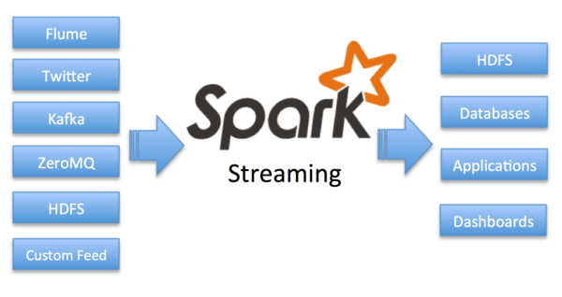

Spark Streaming适合一些需要历史数据和实时数据结合分析的应用场合。当然，对于实时性要求不是特别高的应用也能完全胜任。另外通过RDD的数据重用机制可以得到更高效的容错处理。

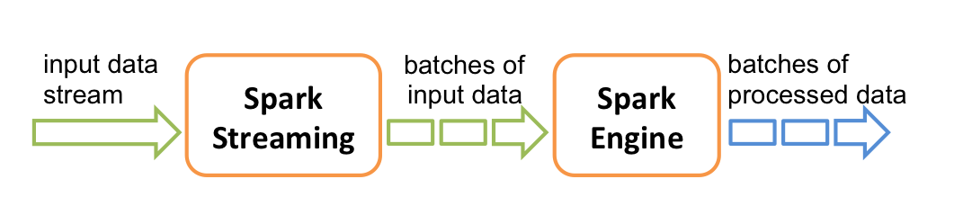

### 优势

* 能运行在100+的结点上，并达到秒级延迟。
* 使用基于内存的Spark作为执行引擎，具有高效和容错的特性。
* 能集成Spark的批处理和交互查询。
* 为实现复杂的算法提供和批处理类似的简单接口。

### 架构

SparkStreaming是一个对实时数据流进行高通量、容错处理的流式处理系统，可以对多种数据源（如Kafka、Flume、Twitter、ZeroMQ和TCP 套接字）进行类似Map、Reduce和Join等复杂操作，并将结果保存到外部文件系统、数据库或应用到实时仪表盘。

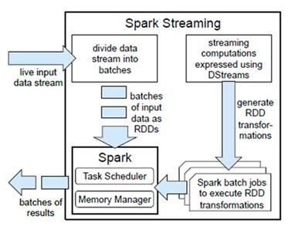

Spark Streaming是将流式计算分解成一系列短小的批处理作业。这里的批处理引擎是Spark Core，也就是把Spark Streaming的输入数据按照batch size（如1秒）分成一段一段的数据DStream（Discretized-离散化 Stream），每一段数据都转换成Spark中的RDD（Resilient Distributed Dataset），然后将Spark Streaming中对DStream的Transformations操作变为针对Spark中对RDD的Transformations操作，将RDD经过操作变成中间结果保存在内存中。整个流式计算根据业务的需求可以对中间的结果进行叠加或者存储到外部设备。

### 工作原理

Spark Streaming的基本原理是将输入数据流以时间片（秒级0.5~2s之间，storm亚秒级100ms）为单位进行拆分，然后以类似批处理的方式处理每个时间片数据。

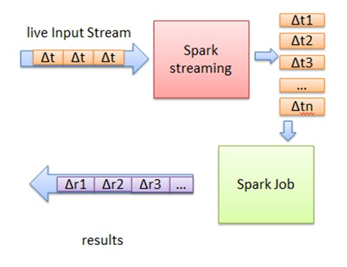

首先，Spark Streaming把实时输入数据流以时间片Δt （如1秒）为单位切分成块。Spark Streaming会把每块数据作为一个RDD，并使用RDD操作处理每一小块数据。每个块都会生成一个Spark Job处理，最终结果也返回多块。

每一秒流进来的数据都会被处理成DStream对象，在处理流进来的数据时，Spark Streaming是串行处理的，也就是说，当前面这个DStream在一秒之内还没有被处理完毕时，新的数据来了，那么此时的新数据会被阻塞住，直至当前的DStream处理完毕之后才处理下一个数据。

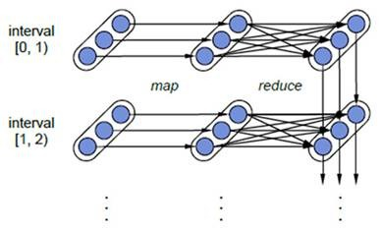

如同上图所示，interval[0,1)和interval[1,2)是串行执行的，当interval1执行完毕（经过reduce操作到达第三个阶段时），才会处理interval2。对于串行引起的阻塞问题就涉及到Spark Streaming的一些优化了，如，Batch Size，每个数据分块的大小应该分为多少才会在规定的时间内处理完毕而不会引起阻塞？ 答案是没有最好的Size，只有最合适的Size。

### 容错性

Spark Streaming在读取流数据进入内存的时候会保存两个副本，计算只用一个，当出现问题的时候可以快速的切换到另外一个副本；在规定的时间内进行数据的固化；由于支持RDD操作，所以RDD本身的容错处理机制也被继承。

### *SparkStream和Storm比较

SparkStream是秒级别，也就是零点几秒，Storm是亚秒级别，也就是100+ms。so fast!

#### 时延

虽然两框架都提供了可扩展性(scalability)和可容错性(fault tolerance)，但是它们的处理模型从根本上说是不一样的。Storm可以实现毫秒级时延的处理，而每次只处理一条event，而Spark Streaming可以在一个短暂的时间窗口里面处理多条(batches)Event其本质还是基于RDD，而RDD是批量处理。所以说Storm可以实现毫秒级时延的处理，而Spark Streaming则有一定的时延。

听到这里，那有人就急了，我们storm这么快那干嘛还用spark呢，直接使用storm多好。这个还真不能这么草率的下定论，要看业务的应用场景。

第一，一般而言计算不会成为瓶颈，也就是一条数据过滤，进行解析进行处理，而计算完数据的落地，数据的存储才是真正的问题。数据量非常非常的大，这时后端是扛不住的，也就是说你即使用了storm，也没办法处理完一条数据就落到数据库中，或者ES中，或者HDFS中。所以即使使用storm，也会先积攒一批数据，再进行处理。第二，有些业务很难实现，如5分钟top 100。这个数据要保存到数据库中，在storm中实现就不太自然，在spark streaming中就很自然，因为这5分钟的数据都有，想怎么处理就怎么处理。所以大多时候无需数据来一条就处理一条，立刻要看结果的，大多都有10s或者几秒的延迟。这样的情况下选择spark streaming会更好些。

#### 吞吐率

Spark目前在EC2上已能够线性扩展到100个节点（每个节点4Core），可以以数秒的延迟处理6GB/s的数据量（60M records/s），其吞吐量也比流行的Storm高2～5倍，图4是Berkeley利用WordCount和Grep两个用例所做的测试，在Grep这个测试中，Spark Streaming中的每个节点的吞吐量是670k records/s，而Storm是115k records/s。

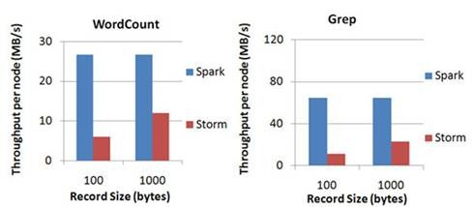

## 扩展：NetCat介绍

在网络工具中有“瑞士军刀”美誉的NetCat，它能通过TCP和UDP在网络中读写数据。通过与其他工具结合和重定向，你可以在脚本中以多种方式使用它。使用netcat命令所能完成的事情令人惊讶。

netcat所做的就是在两台电脑之间建立链接并返回两个数据流，在这之后所能做的事就看你的想像力了。你能建立一个服务器，传输文件，与朋友聊天，传输流媒体或者用它作为其它协议的独立客户端。

### 安装和启动NC

cd /usr/local/src

上传NC文件55-spark\01-课前资料\nc-1.84-24.el6.x86_64.rpm

rpm –ivh nc-1.84-24.el6.x86_64.rpm #解压rmp包，自动安装

nc –lk 9999 #启动NC

ps –ef|grep nc #检查NC是否启动

### 监听控制台

val lines = ssc.socketTextStream("192.168.1.106",9999, StorageLevel.MEMORY_AND_DISK_SER)

## 构建InputDStream

### 监听Socket实现单词统计

import org.apache.spark.storage.StorageLevel

import org.apache.spark.streaming._

val ssc = new StreamingContext(sc, Seconds(2))

ssc.checkpoint("/root/checkpoint")

// 通过Socket获取数据，该处需要提供Socket的主机名和端口号，数据保存在内存和硬盘中。9999端口为NC开启的端口。

val lines = ssc.socketTextStream("192.168.1.106",9999, StorageLevel.MEMORY_AND_DISK_SER)

val words = lines.flatMap(_.split("\\s+"))

val wordCounts = words.map((_,1)).reduceByKey(_+_).print

ssc.start()

ssc.awaitTermination() //计算完毕退出

### 监控文件夹只处理最新文件

当目录下文件有变动，就它当做新流入的数据进行处理。

ssc.textFileStream从文本文件获取流，检查一个文件夹，看是否有新的文件进入。

scala> import org.apache.spark.streaming._

import org.apache.spark.streaming._

// 创建Streaming的上下文，包括Spark的配置和时间间隔，这里时间为间隔1秒

scala> val ssc = new StreamingContext(sc, Seconds(1))

ssc: org.apache.spark.streaming.StreamingContext = org.apache.spark.streaming.StreamingContext@222630af

// 指定监控的目录，在这里为/root/ss

scala> val lines = ssc.textFileStream("/root/ss")

lines: org.apache.spark.streaming.dstream.DStream[String] = org.apache.spark.streaming.dstream.MappedDStream@68569eb0

// 对指定文件夹变化的数据进行单词统计并且打印

scala> val words = lines.flatMap(_.split("\\s+"))

words: org.apache.spark.streaming.dstream.DStream[String] = org.apache.spark.streaming.dstream.FlatMappedDStream@18852a10

scala> val wordCounts = words.map((_,1)).reduceByKey(_+_)

wordCounts: org.apache.spark.streaming.dstream.DStream[(String, Int)] = org.apache.spark.streaming.dstream.ShuffledDStream@66a677ae

scala> wordCounts.print()

scala> ssc.start() // 启动Streaming

scala> ssc.awaitTermination() // 计算完毕退出

输出结果：

-------------------------------------------

Time: 1464580183000 ms

-------------------------------------------

-------------------------------------------

Time: 1464580184000 ms

-------------------------------------------

(hive,1)

(big,2)

(spark,3)

(hadoop,2)

(scla,1)

(data,1)

说明：每1秒监听一次，看文件夹下有没有新文件。

**简写代码**

import org.apache.spark.streaming._

val ssc = new StreamingContext(sc, Seconds(10))

val lines = ssc.textFileStream("/root/ss")

val words = lines.flatMap(_.split("\\s+"))

val wordCounts = words.map((_,1)).reduceByKey(_+_)

wordCounts.print()

ssc.start()

ssc.awaitTermination()

说明：设置10秒方便查看。每10秒监听一次，看文件夹下有没有新文件。简单点假设每行只有一条数据做一个wordcount。.print方法展示结果是ds独有的。

**测试**

拷贝文件到目录中 cp words.txt ss/words2.txt

启动后可以看到每10秒做一次统计

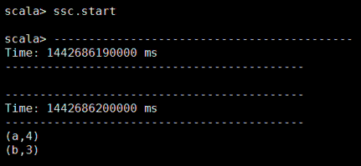

再拷贝一个文件，可以看到又进行了统计。

注意：只针对新文件进行处理，旧的文件就不管了。

### 历史结果累计updateStateByKey

上面的方法称为无状态，而要记录中间结果就称为有状态的。它通过检查点来实现。

ssc.chekcpoint("目录路径")

设置了检查点，历史的RDD结果就会存入到指定的目录，如果未设置检查点，旧的历史的结果就被抛弃掉了。

updateStateByKey接收一个函数作为参数

Seq代表当前RDD的值的数组，Option代表上次累计的结果

格式：(seq,Option) => {Some(本次的计算结果)}

Option代表可有可无的值，没有值就是None有值就是Some，getOrElse（"默认值"）

**重构代码**

import org.apache.spark.streaming._

val ssc = new StreamingContext(sc, Seconds(1))

ssc.checkpoint("/root/checkpoint")

val lines = ssc.textFileStream("/root/ss")

val words = lines.flatMap(_.split(" "))

val wordCounts = words.map(x=>(x,1)).updateStateByKey{

(seq, op:Option[Int]) => { Some(seq.sum + op.getOrElse(0)) }

}

wordCounts.print()

ssc.start()

ssc.awaitTermination()

将之前的reduceByKey换成updateStateByKey。可以看到每次执行都会记录下最后一次的结果，有新的变化就在这个结果上累加。

**查看检查点目录**

drwxr-xr-x. 2 root root 4096 May 29 21:27 157356b1-77dc-4f16-99fd-05837381f24b

drwxr-xr-x. 5 root root 4096 May 29 21:45 4943163a-344c-436c-91ea-c5a8735fba18

-rw-r--r--. 1 root root 4625 May 29 21:45 checkpoint-1464583530000

-rw-r--r--. 1 root root 4625 May 29 21:45 checkpoint-1464583535000

-rw-r--r--. 1 root root 4635 May 29 21:45 checkpoint-1464583535000.bk

-rw-r--r--. 1 root root 4628 May 29 21:45 checkpoint-1464583540000

-rw-r--r--. 1 root root 4638 May 29 21:45 checkpoint-1464583540000.bk

-rw-r--r--. 1 root root 4628 May 29 21:45 checkpoint-1464583545000

-rw-r--r--. 1 root root 4638 May 29 21:45 checkpoint-1464583545000.bk

-rw-r--r--. 1 root root 4630 May 29 21:45 checkpoint-1464583550000

-rw-r--r--. 1 root root 4640 May 29 21:45 checkpoint-1464583550000.bk

-rw-r--r--. 1 root root 4641 May 29 21:45 checkpoint-1464583555000

drwxr-xr-x. 2 root root 4096 May 29 21:45 receivedBlockMetadata

### 时间段结果累计reduceByKeyAndWindow

窗口DStream

* window(windowLength, slideInterval)
* countByWindow(windowLength, slideInterval)
* reduceByWindow(func, windowLength, slideInterval)
* reduceByKeyAndWindow(func, windowLength, slideInterval, [numTasks])
* reduceByKeyAndWindow(func, invFunc, windowLength, slideInterval, [numTasks])
* countByValueAndWindow(windowLength, slideInterval, [numTasks])

如果需要更灵活记录累计值，可以使用窗口相关函数，窗口函数有两个重要参数：WindowLength和SlidingInterval，它们的含义参考下图说明：

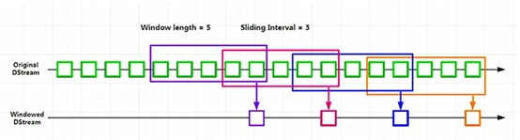

处理时间：绿色框就代表每10秒处理一次。

窗口长度：WindowLength如每5个绿色窗口作为一个阶段。

滑动间隔：SlidingInterval如每隔3个进行一次统计。它必须是绿色框处理时间的倍数。

import org.apache.spark.storage.StorageLevel

import org.apache.spark.streaming._

val ssc = new StreamingContext(sc, Seconds(2))

ssc.checkpoint("/root/checkpoint")

// 通过Socket获取数据，该处需要提供NC.Socket的主机名和端口号，数据保存在内存和硬盘中

val lines = ssc.socketTextStream("192.168.1.106",9999, StorageLevel.MEMORY_AND_DISK_SER)

val words = lines.flatMap(_.split("\\s+"))

words.map((_,1)).reduceByKey(_+_).print

words.map((_,1)).reduceByKeyAndWindow( (x:Int,y:Int)=>x+y, Seconds(6), Seconds(2) ).print

ssc.start()

ssc.awaitTermination()

### 问题：不输出就报错

ERROR StreamingContext: Error starting the context, marking it as stopped java.lang.IllegalArgumentException: requirement failed: No output operations registered, so nothing to execute.

上面结果如果未输出，就会报错，spark认为没有设置输出，处理无意义，所以报错。加个.print方法就可以。这也是一种输出。所以stream的api中必须设置输出。（有print、forEachRDD、saveAs* 等）

## 输出相关的方法

Spark支持两种类型操作：Transformations和Actions。同样、Spark Streaming提供了类似Spark的两种操作类型，分别为Transformations和Output操作，它们的操作对象是DStream，作用也和Spark类似：Transformation从一个已知的DStream经过转换得到一个新的DStream，而且Spark Streaming还额外增加了一类针对Window的操作，当然它也是Transformation，但是可以更灵活地控制DStream的大小（时间间隔大小、数据元素个数）。Spark Streaming的Output操作允许我们将DStream数据输出到一个外部的存储系统，如数据库或文件系统等，执行Output操作类似执行Spark的Action操作，使得该操作之前lazy的Transformation操作序列真正地执行。

常用的输出方法有：

|  |  |
| --- | --- |
| **Output Operation** | **Meaning** |
| **print**() | Prints the first ten elements of every batch of data in a DStream on the driver node running the streaming application. This is useful for development and debugging.  **Python API** This is called **print()** in the Python API. |
| **saveAsTextFiles**(*prefix*, [*suffix*]) | Save this DStream's contents as text files. The file name at each batch interval is generated based on *prefix* and *suffix*: *"prefix-TIME_IN_MS[.suffix]"*. |
| **saveAsObjectFiles**(*prefix*, [*suffix*]) | Save this DStream's contents as SequenceFiles of serialized Java objects. The file name at each batch interval is generated based on *prefix* and *suffix*: *"prefix-TIME_IN_MS[.suffix]"*.  **Python API** This is not available in the Python API. |
| **saveAsHadoopFiles**(*prefix*, [*suffix*]) | Save this DStream's contents as Hadoop files. The file name at each batch interval is generated based on *prefix* and *suffix*: *"prefix-TIME_IN_MS[.suffix]"*.  **Python API** This is not available in the Python API. |
| **foreachRDD**(*func*) | The most generic output operator that applies a function, *func*, to each RDD generated from the stream. This function should push the data in each RDD to an external system, such as saving the RDD to files, or writing it over the network to a database. Note that the function *func* is executed in the driver process running the streaming application, and will usually have RDD actions in it that will force the computation of the streaming RDDs. |
|  | |

### 控制台输出print

测试时使用，开发时比较少。

### *文本文件输出saveAsTextFiles

格式：前缀_后缀[.后缀可选] #前缀将作为文件夹名称

import org.apache.spark.streaming._

val ssc = new StreamingContext(sc, Seconds(10))

val ds = ssc.socketTextStream("192.168.1.106",9999)

val rdd = sc.parallelize( List(("a",1),("b",1)))

ds.map( x=>(x,1) ).reduceByKey( (x,y)=>x+y ).transform( r=>r.join(rdd)).saveAsTextFiles("/root/output")

ssc.start

ssc.awaitTermination()

通过对源DStream的每个RDD应用RDD-to-RDD函数，创建一个新的DStream。

生成结果

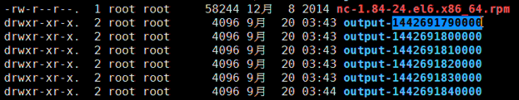

saveAsObjectFiles 序列为java对象后输出

saveAsHadoopFiles 作为hadoop文件输出

### forEachRDD实时输出===============

forEach

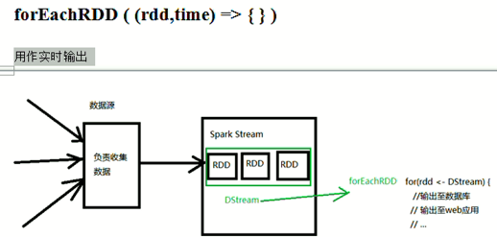

准备：

1）<http://192.168.35.1:8080/TestSocket/post> #post请求地址接收json串

2）nc –lk 9999 #启动网络监控NetCat

3）执行命令需要添加第三方的2个jar：

上传bee-client_2.10-0.28.0.jar,slf4j-api-1.7.10.jar到下面目录

/usr/local/src/spark/spark-1.5.2-bin-hadoop2.6

4）启动SparkShell

bin/spark-shell --master=local[4] --jars=bee-client_2.10-0.28.0.jar,slf4j-api-1.7.10.jar

5）测试代码

import org.apache.spark.streaming._

import uk.co.bigbeeconsultants.http._

import java.net.URL

val ssc = new StreamingContext(sc, Seconds(10))

val ds = ssc.socketTextStream("localhost",9999)

// 遍历dstream所有的rdd

// 建立连接的代码如果在这里, 实际在driver上创建了连接 (错误)

ds.map{ (_,1) }.reduceByKey { _+_ }.foreachRDD { (rdd, time) => {

// 遍历每个rdd里的结果数据

// 建立连接的代码写在这里比较合适

rdd.foreach {

x => {

val json = s"""{"word": "${x._1}", "count": ${x._2}, "time":"${time}" }"""

// 构造请求参数对象: json=json字符串

val requestBody = RequestBody(Map("json" -> json))

val url = new URL("http://192.168.35.1:8080/TestSocket/post")

// 发送一个http请求

// 建立连接的代码如果在这里, 效率太低 (错误)

new HttpClient().post(url, Some(requestBody))

}

}

} }

要注意的是：发送http请求也好，或是将数据存入数据库也好，在建立连接时，不要将建立连接的代码写在rdd.foreach中，不然效率太低。

## *Kafka消息系统

### 介绍



Kafka是分布式发布-订阅消息系统。它最初由LinkedIn公司开发，之后成为Apache项目的一部分。Kafka是一个分布式的，可划分的，冗余备份的持久性的日志服务。它使用scala编写，主要用于处理活跃的流式数据。

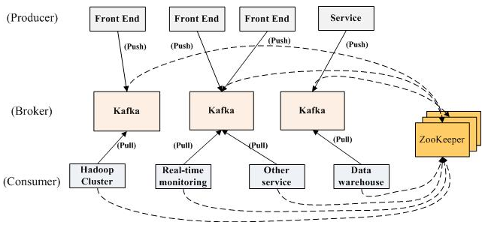

* 消息的生产者 producer 生产的消息都基于topic主题
* Kafka cluster集群 broker 消息分布式存储(内存，硬盘)
* 消息的消费者 consumer 消费某一主题的消息(订阅)

### Kafka主要特点

* 同时为发布和订阅提供高吞吐量。据了解，Kafka每秒可以生产约25万消息（50 MB），每秒处理55万消息（110 MB）。
* 可进行持久化操作。将消息持久化到磁盘，因此可用于批量消费，例如ETL（英文 Extract-Transform-Load 的缩写，用来描述将数据从来源端经过抽取（extract）、转换（transform）、加载（load）至目的端的过程。ETL一词较常用在数据仓库，但其对象并不限于数据仓库。）以及实时应用程序，通过将数据持久化到硬盘以及replication防止数据丢失。
* 分布式系统，易于向外扩展。所有的producer、broker和consumer都会有多个，均为分布式的，无需停机即可扩展机器。
* 消息被处理的状态是在consumer端维护，而不是由server端维护。当失败时能自动平衡。
* 支持online和offline的场景。

### 为何kafka吞吐率如此之高？

* 直接使用linux 文件系统的cache，来高效缓存数据。
* 采用linux Zero-Copy提高发送性能。传统的数据发送需要发送4次上下文切换，采用sendfile系统调用之后，数据直接在内核态交换，系统上下文切换减少为2次。根据测试结果，可以提高60%的数据发送性能。Zero-Copy详细的技术细节可以参考：https://www.ibm.com/developerworks/linux/library/j-zerocopy/
* 数据在磁盘上存取代价为O(1)。kafka以topic来进行消息管理，每个topic包含多个part（ition），每个part对应一个逻辑log，有多个segment组成。每个segment中存储多条消息，消息id由其逻辑位置决定，即从消息id可直接定位到消息的存储位置，避免id到位置的额外映射。每个part在内存中对应一个index，记录每个segment中的第一条消息偏移。发布者发到某个topic的消息会被均匀的分布到多个part上（随机或根据用户指定的回调函数进行分布），broker收到发布消息往对应part的最后一个segment上添加该消息，当某个segment上的消息条数达到配置值或消息发布时间超过阈值时，segment上的消息会被flush到磁盘，只有flush到磁盘上的消息订阅者才能订阅到，segment达到一定的大小后将不会再往该segment写数据，broker会创建新的segment。
* 显式分布式，即所有的producer、broker和consumer都会有多个，均为分布式的。Producer和broker之间没有负载均衡机制。broker和consumer之间利用zookeeper进行负载均衡。所有broker和consumer都会在zookeeper中进行注册，且zookeeper会保存他们的一些元数据信息。如果某个broker和consumer发生了变化，所有其他的broker和consumer都会得到通知。

### 安装启动运行

kafka_2.11-0.10.0.0 #支持的scala2.11版本，注意下载时的版本对应关系

http://kafka.apache.org/downloads.html

上传，解压

tar –xvf kafka_2.11-0.10.0.0.tgz

kafka自带zookeeper，zk保证kafka的高可用。它会监控集群，如果集群中leader宕机了，它会自动重新选举一个leader。保证集群环境故障转移，从而实现持续不断的给客户提供服务。称之为高可用。

开启多个Terminal，依次执行下面的语句，每个语句会占一个Terminal窗口



**1. 启动zookeeper服务**

bin/zookeeper-server-start.sh config/zookeeper.properties

**2. 启动Kafka服务**

bin/kafka-server-start.sh config/server.properties

**3. 创建topic**

--create: 要创建主题

--zookeeper : zk的ip和端口

--replication-factor：副本个数

--partitions：主题分区存储，分区的个数

--topic：主题名(唯一，不能重复)

bin/kafka-topics.sh --create --zookeeper localhost:2181 --replication-factor 1 --partitions 1 --topic jt

可以使用 --list 命令查看所有topic

bin/kafka-topics.sh --list --zookeeper localhost:2181

**4. 消息产生**

--broker-list kafka的ip和端口

--topic 要生产的消息属于哪个主题

bin/kafka-console-producer.sh --broker-list localhost:9092 --topic jt

注意：产生消息是直接发给broker的，而非zookeeper

**5. 消息消费**

bin/kafka-console-consumer.sh --zookeeper localhost:2181 --topic jt --from-beginning

注意：--from-beginning 是表示从头开始消费消息

If the consumer does not already have an established offset to consume from, start with the earliest message present in the log rather than the latest message.

消息已经永久保存在kafka集群了，从头消费或是从当前时间消费都可以。

**6.测试**

在消息产生端窗口输入信息，在消息的消费端就会出现信息

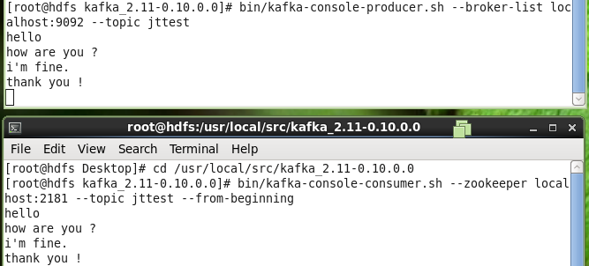

如成功，表示kfaka和sparkstreaming整合成功。

### 使用spark-stream 来消费消息

55-spark\01-课前资料\01-jar，上传依赖jar包

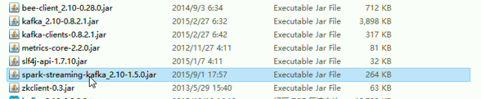

启动spark-shell时,需要使用--jars添加：

bin/spark-shell --master=local[4] --jars=kafka_2.10-0.8.2.1.jar,kafka-clients-0.8.2.1.jar,metrics-core-2.2.0.jar,spark-streaming-kafka_2.10-1.5.0.jar,zkclient-0.3.jar

import org.apache.spark._

import org.apache.spark.streaming._

import org.apache.spark.streaming.kafka._

val ssc = new StreamingContext(sc, Seconds(10))

val ds = KafkaUtils.createStream(ssc, "localhost:2181", "group1", Map("jt"->1))

// Kafka的x不是一个值，而是一个tuple x._2 才是wordcount中的key

ds.map{x => (x._2,1)}.reduceByKey {_ + _}.print

ssc.start

ssc.awaitTermination()

注意：上面jar的版本必须匹配spark、scala、kafka。

createStream(streamingContext, zookeeper的地址, "组名", Map("topic名" -> 线程数))

一个组内可以有多个消费者，同一个组内的消费者消费消息时不会重复。

**测试Kafka消息传递：**

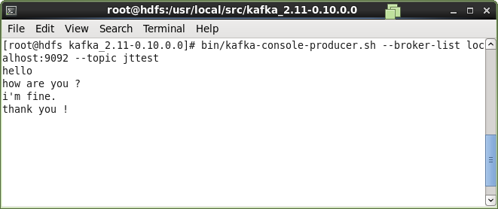

在消息的产生者端输入信息，可以在消息的产生端看到其信息。

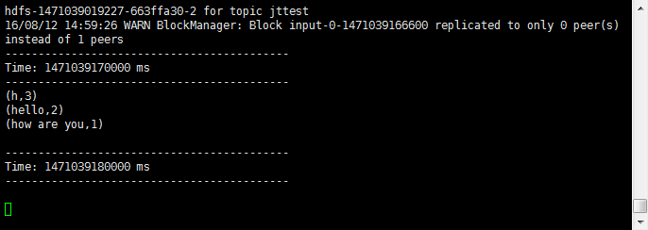

## Spark优化

### 更好的序列化实现

Spark用到序列化的地方

1. Shuffle时需要将对象写入到外部的临时文件。
2. 每个Partition中的数据要发送到worker上，spark先把RDD包装成task对象，将task通过网络发给worker。
3. RDD如果支持内存+硬盘，只要往硬盘中写数据也会涉及序列化。

官方帮助文档中提及

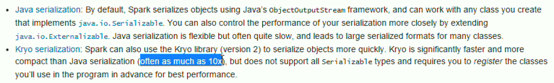

默认使用的是java的序列化。但java的序列化有两个问题，一个是性能相对比较低，另外它序列化完二进制的内容长度也比较大，造成网络传输时间拉长。业界现在有很多更好的实现，如kryo，比java的序列化快10倍以上，相当高啊。而且生成内容长度也短。时间快，空间小，自然选择它了。

**方法一：修改spark-defaults.conf配置文件**

设置：

spark.serializer org.apache.spark.serializer.KryoSerializer

注意：用空格隔开

**方法二：启动spark-shell或者spark-submit时配置**

--conf spark.serializer=org.apache.spark.serializer.KryoSerializer

**方法三：在代码中**

val conf = new SparkConf()

conf.set(“spark.serializer”,“org.apache.spark.serializer.KryoSerializer”)

三种方式实现效果相同，优先级越来越高。

### 少用包装类型，多用基本类型

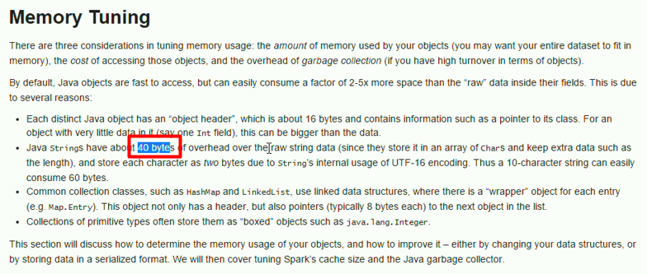

官网上就指出让尽量使用java的基础类型，因为javaString就比基本类型多出40个bytes。因为要对原始的字符串进行包装嘛。字符的下标啊，包括数组，还有些方法。这个都加上，每个字符串都比原始的数据多40个字节。又例如hashmap和LinkedList要保持数据结构，如hashmap实现时就要数组加链表来实现，它为了实现这个数据结构，就需要多些额外对象，那这些额外的对象必然占额外的数据空间。所以spark没有使用java的hashmap，而用了个二次探测法实现的hashmap，就是为了节省内存。

### 回顾：*hashmap的内部实现

使用的java的hashmap是很有问题的，问题在哪里呢？

在java编程语言中，最基本的结构就是两种，一个是数组，另外一个是引用（模拟指针），所有的数据结构都可以用这两个基本结构来构造的，HashMap也不例外。HashMap是基于哈希表的Map接口的实现。允许使用null值和null键。

hashmap由两部分组成数组和链表，一般数组大小是2的n次方。map的每个元素都是一个key,value。内部会把它先封装成一类型，java中叫Entry类型Entry(key,value)就和我们讲的tuple很像。就是一个键值对，先会算一下key的hashcode。算出来是一个整数值，很大。再根据这个很大的整数，再对整个数组的大小做取模操作。如：49823948 % 8。结果就对应数组的一个下标。接着处理Entry，假如刚好它的key和第一个Entry算完都在同一个下标，这时就会形成一个链表，第一个Entry指向第二个Entry，最后一个元素就指向空。新加入的放在链头，最先加入的放在链尾。当然如果hashcode做得好，它分散比较均匀，它的链表长度不会很长。如果map的元素个数超过了预设的值，默认0.75。整个hashmap就要扩容，它不会等放满了才进行扩容，扩容就翻倍。一翻倍问题来了，那元素再hashcode后取余的数量发生变更，下标值就不一样了，如变成16。那16就必须重新hash。把key/value重新打散，再重新分配。这是hashmap的内部实现。

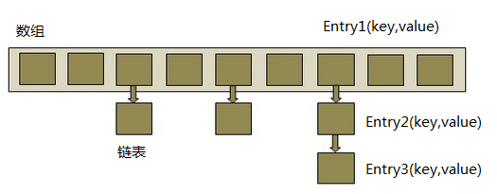

这种结构主要目的为了快速查找，例如根据一个key找到一个value。先根据key计算hashcode然后取模以后，这样就缩小了比较的次数。再在链表中，再跟每个对象equals比较key，就找到要找到元素。如果直接放到一个list中，没有hashcode比较的过程，那就需要和list中每个元素进行比较。所以hashmap最终目标就是实现元素的快速查找。

但hashmap这种实现，不太适合大数据量的情况，不适合我们所做的combine（缩容）操作，一旦map扩容，或者map中有缩短，元素都需要重新计算位置，它的效率是相当低的。

### *哈希表二次探测

hashmap扩容或者删除元素时效率低，这样如果数据量大的情况下，这种操作肯定相当的频繁，怎么解决其性能问题呢？Spark自己实现了一个map，它叫二次探测map。

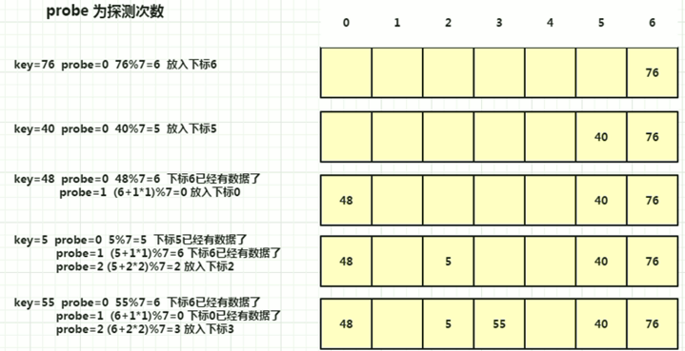

Spark中的AppendOnlyMap的内部实现，它是一个特殊的map实现，它采用了一种Quadratic Probing的算法。二次探测map算法。

创建一个数组，默认7个长度0到6。向里面存放元素，也是按key计算hashcode。如hashcode后算完是76。那放到哪里呢？它就会用探测的算法来计算位置。它有一个探测指针值probe，初始值是0，对hashcode值模7。（76 % 7 = 6）放入下标为6的数组中。这点和传统的hashmap是一样的。下面又要放入一个值hashcode后为40，模7后为5，和刚才没有冲突，继续放入。但接下来发生冲突它就不按原来的方式了。如48 % 7 = 6和76冲突了，它就称为hashcode取值发生碰撞。它就把probe加1，然后取1的平方，然后结果跟上次取余的结果相加。如上次是6，(6+1*1)%7计算完为0，然后就放在0的位置。这样做最大的好处就是最后的存储结构中避免了产生链表的结构。发生碰撞就放在另外的位置，而传统的hashmap就放在链表里了。思路已经明确。继续当key=5时，48 % 7 = 5和76冲突probe=1 (5+1*1)%7=6又和40冲突了，然后probe=2 (6+2*2)%7=2放入下标2的位置。

注意每次都是按第一次的余数做基准，而不是上一次的余数。它就用这种方式就把key,value放在了数组的不同位置，而不是采用链表的方式来实现。这种的优点在哪呢？如果你的map是只增加或者只修改值，不对map的元素删除时，用它效率比较高，因为它就是一维数组。它没有链表结构，占用的内存也比较少。这也就是spark中做combine合并时，不用传统hashmap方式而用它的理由。spark中AppendOnlyMap类就是利用二次探测法实现的。它里面是可变的，不是线程安全的。这里没有关系，因为它不可能同时往数组里放元素，收集的线程做成单线程就解决了。

### 回顾：***java的垃圾回收机制

虽然spark是用scala编写，但最终还是要在jvm中运行，这就必然java的一些参数对其影响。

Java虚拟机在执行Java程序的过程中会把它所管理的内存划分为若干不同的数据区域，这些区域都有各自的用途以及创建和销毁的时间。根据《Java虚拟机规范（第2版）》的规定，Java虚拟机所管理的内存将会包括以下几个运行时数据区域。

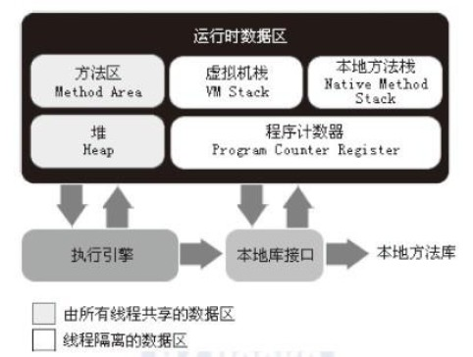

Java堆是所有线程共享的一块内存区域，在虚拟机启动时创建，此内存区域的唯一目的就是存放对象实例 。Java堆是垃圾收集器管理（GC: Garbage Collector）的主要区域。由于现在收集器基本采用分代回收算法，按对象访问的频繁不频繁，把它分成几个区域。就是堆内存又被划分为：

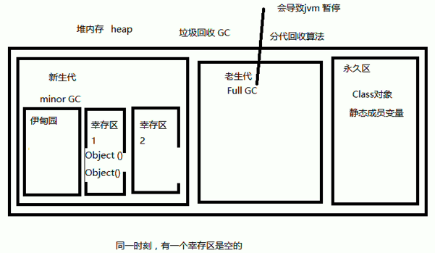

1. 永久区（这里的内容一般就一直存在，如类对象、静态变量。垃圾回收不会去回收它们。）
2. 老生代，缓存，引用老不被释放
3. 新生代，新对象

能不能回收看它有没有被引用，有引用就不能回收，没引用就可以回收。

最开始创建的对象都在新生代区域。如果GC回收时，发现它有引用，就将它放到老生代。这样老生代回收的频率比新生代就低些。新生代发生的垃圾回收就成为miniGC。如果经过几次垃圾回收后，内存占用率还是很高，GC就考虑对老生代也进行垃圾回收。如果老生代发生了垃圾回收就叫fullGC。一旦发生fullGC，就会影响程序执行，程序假死，甚至jvm都暂停，只做垃圾回收的事情。

新生代又划分为三个区：伊甸园、幸存区1、幸存区2

伊甸园，最早的对象new完就在这里，它刚生下来。一旦GC回收伊甸园的对象幸存下来，就将其放到“幸存区”，幸存区分为两个，幸存区1和幸存区2。同一时刻必然有一个幸存区是空的。

如：new对象被放在伊甸园，当伊甸园满了，就会触发miniGC，假设对象没有被回收掉，有人引用它，它就会被放在幸存区中去。假设第二个新的对象放入伊甸园，当伊甸园也满了，miniGC开始回收。它就会将第二个对象放入幸存区2，同时将幸存区1中的所有对象也都移动到幸存区2中。这样幸存区1和伊甸园就都空下来了。假设第三个对象又来了，伊甸园又满了，它就会将第三个对象和幸存区2中的对象都放入到幸存区1中。这是就把伊甸园和幸存区2空出来了。

交替来空闲。这样做主要为了效率，只做移动，无需比较无需判断。反正总有一个幸存区是空的，为了在不同的内存区移动对象效率更高些。把对象都放在一块内存，读取是不就快些。只扫描一部分内存区域，不用跳着去扫。

那什么时候对象会跑到老生代去呢？每次对象被GC都有个计数，比如第一次活下来了，第二次活下来了，GC收集了很多次，达到一定的寿命，比如15次。那就把这个对象移到老生代。也就是基于习惯，如果对象老被引用，那肯定不应该被回收掉。那把它扔到哪里呢？扔到老生代中。其实很好理解，老生代应该放的就是经常驻留在内存中的对象。比如说缓存，缓存中的数据，在java中就表示成一个map。你说这个map能让GC轻易回收掉吗？所以缓存对象经过几次GC后就会放在老生代中。

或者说老生代就是寿命比较长的数据，新生代就是那些寿命比较短的对象。寿命最短的对象都在伊甸园中。

### 经常发生fullGC就要减少缓存的大小

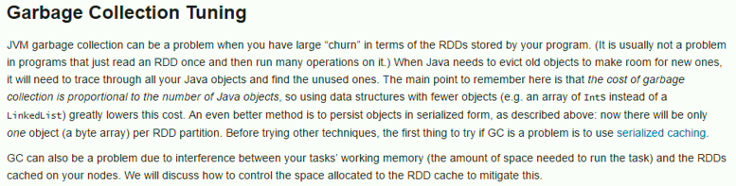

缓存一直占有着老生代，它不会轻易的被清除。这样就导致新生代内存偏少。那就减少缓存所占用的内存。缓存少了，老生代被占用的内存也少了，老生代所在内存减少了，就不会老被fullGC了。什么时候发生fullGC呢？老生代满了的时候。将更多的内存腾给新生代，经常用作计算的那些内存主要新生代在用。new出来就扔了，new出来就扔了，尤其是伊甸园的内容。所以把缓存内容减少一点，把更多内存留给计算。

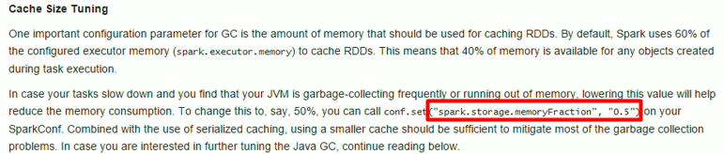

所以设置值为0.5。

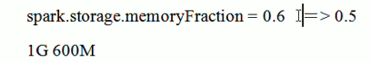

### RDD的调优

和上面一样，只是从另一个角度论述。

spark.storage.memoryFraction如果很多rdd对象经常要重复使用，这时可以spark.storage.memoryFraction调大，如果没有什么需要重用的rdd需要缓存，可以把这个调小，把更多的内存留给计算使用。

### 序列化RDD存储

rdd.persist(StorageLevel.MEMORY_ONLY) //只对缓存数据序列化

rdd.persist(StorageLevel.MEMORY_ONLY_SER) //对其中的对象做序列化

序列化后对象占用的内存就减少了，可以容纳更多的数据，另外内存减少了，fullGC就不会频繁的垃圾回收了。

### 并行度调优

如果数据量特别大，内存中放不下。就意味着先要把中间结果存硬盘，但这样效率一下就低下来了。那怎么办呢？可以把并行度调大些。调大些就意味着每个任务占的内存就小了。内存中同时容纳的任务数就增多了。

例如：每个任务需要500M的内存，但内存只有400M。

之前按4个分区sc.repartition（），4*500M=2G，一个分区需要500M算，需要2G。加大并发量，变成5个分区，每个分区400M，这样5*400M=2G。这样内存就够用了。

### 数据本地化

尽量让worker节点和hadoop的dataNode在同一台服务器上，那就不用跨网络访问，那效率自然读取的速率就提高了。内部由hadoop的api来具体实现。可以配置机架等。

访问速度：远程 > 局域网 > 机架 > 本机

### 空任务小任务合并

如果多次filter操作后会产生多个空任务和小任务，partition数据量没了，或者非常小，在由RDD包装成一个task，是不是得不偿失啊。遇到这种情况则应该用coalesce和repartition合并。空的就会过滤掉，小的就被合并了。这样就减少了一些不必要的任务执行。因为有时不是task多了就好。很小的任务还得涉及网络的传输，又涉及IO，得不偿失。

### 配置临时文件目录

spark.local.dir参数。当shuffle、归并排序（sort、merge）时都会产生临时文件。这些临时文件都在这么指定的目录下。那这个文件夹有很多临时文件，如果都发生读写操作，有的线程在读这个文件，有的线程在往这个文件里写，IO性能就非常低。

怎么解决呢？可以创建多个文件夹，每个文件夹都对应一个真实的硬盘。假如原来是3个程序同时读写一个硬盘，效率肯定低，现在让三个程序分别读取3个磁盘，这样冲突减少，效率就提高了。这样就有效提高外部文件读和写的效率。怎么配置呢？只需要在这个配置时配置多个路径就可以。中间用逗号分隔。

spark.local.dir=目录1,目录2,目录3

### worker倾斜

有种情况，可能一共worker分配的任务很多，可其他的worker都闲着呢。其他worker上的任务都很快的处理完了，可一台worker上的任务很多一直跑，别的都在等它。这种情况叫做worker的倾斜。原因就是数据分配的不合理。原因是因为key划分的不合理。（redis就存在这个问题）这个就需要去观察key的分布，如果发现这种数据倾斜，就重新定义key，找到一个合适的key的算法。

还可以设置spark.speculation=true会把持续不给力的node去掉。如执行任务时，它老是最后执行完，下次给它还是这样。那再下次任务就不要它了。但这个配置判断依据不是那么准确，所以可以尝试看看。不能真正可靠的解决数据倾斜的问题。

### collect速度慢

我们在讲的时候一直强调，collect只适合在测试时，因为把结果都收集到Driver服务器上，数据要跨网络传输，同时要求Driver服务器内存大，所以收集过程慢。解决办法就是直接输出到分布式文件系统中。

### reducer数量不合适

当做reduceByKey（函数，partition的数量）groupByKey时，partition的数量就是reduce的数量，这个数量也需要根据实际情况调整，太多的reducer就造成task很小。看着任务多了，但任务不饱满，还不如较少的reducer的性能高。但如果reducer太少，并发数就不够，任务执行就慢。所以在reducer数量上的取一个平衡。这个只能根据实际情况来确定。

### shuffle

shuffle的过程有两种，一种用hash实现，一种用sort实现。hash时，需要M*R个临时文件。过多的临时文件，读写速度受影响，同时占用内存过多，整体性能下降。所以要减少文件个数。

spark.shuffle.consolidateFiles=true 但实际应用中虽然能减少些，但对性能没有明显提升。

sort每个产生两个临时文件，一个文件存数据，数据是分段存储的。比如1…10给reducer1用的，11…20是给reducer2用的。21...以后是给reducer3用的。另一个文件存储每个reducer读取的位置。所以需要的临时文件数量时M*2个。

### RDD操作使用MapPartitions替代map

map方法对RDD的每一条记录逐一操作。mapPartition是对整个RDD，以迭代器的方式逐一操作，如下面代码

rdd map x=>conn=getDBConn.conn;write(x.toString);conn close;

这样频繁的链接、断开数据库，效率差。

rdd mapPartitions(record:=>conn.getDBConn;for(item<-recorders；write(item.toString);conn close;

这样就一次链接一次断开，中间批量操作，效率提升。

## SparkStreaming坑

### 元数据的存储

如保存kafka的offset偏移量。checkpoint机制实现很烂的，它不允许代码更改。可当代码升级时，它的checkpoint就不能用。目前业界都是自己实现的。

### DRA 动态资源调度

不忙时会干掉一些work，当忙时会启动这些work。但在spark streaming中并不是很好，因为spark streaming周期很短，这个过程中资源有颠簸有变化的化，streaming是流式程序，又追求一定的实时性，这时如果产生颠簸的化，很可能导致延时，这是不希望产生的，所以spark2.0也做了些改进，

### *巨大的main方法

写streaming程序时，我们采用链式编程，.map.map.map等操作。但实际业务中不可能像wordcount那么简单，几行搞定。结果写了很多的方法一大篇。很巨大一个main函数，通过.串接起来。代码的可读性变得很差，开发者嫌弃其太大了，就会将其抽取形成方法，因为没有一套规范，每个人抽取的都不同。当流失程序多了，会带来管理和后续维护产生很多问题。

### 缺乏交互

一旦streaming开始执行，我们无法和其交互，简单的想停掉它的服务，都不容易。因为它提供的UI是提供查看的，而不是用来交互的。缺少一个交互的RESTFul的API。

### 和kafka对接

有两种模式，Direct模式和Receiver接收器模式。建议使用Direct模式，因为Receiver模式会造成内存问题，目前来看，在1.5版本或者1.6版本，它只有一个节点去接收数据，如果启多个节点，就会有多个流，节点的压力就会非常的大，后面消费来不及的话，就会把系统压垮。但Direct模式要用的时候再去kafka中拉，kafka会先获取fromOffset和toOffset。这样真正计算时是从fromOffset到toOffset。来出来再进行计算。事实上kafka非常的快，不需要把数据缓存到内存中去。

### *task序列化

刚开始使用spark streaming很容易报序列化错误，因为什么呢？虽然spark streaming处理的是流式数据，其单机和集群环境中代码相同。但其本质还是在分布式环境应用，分布式程序一定会有，一部分代码在driver端执行，一部分代码在worker端执行，那写程序时，怎么知道哪些在driver端执行，哪些代码在worker端执行呢？其实判断的标准非常的简单，.map.reduceByKey这些算子里面的函数，它为什么使用函数，除了简便外，函数是容易被序列化的，序列化到worker端去执行。所以在.map/.reduces方法里，在其他的算子里面那些方法都会被序列化到worker端，其他你看到的都是在driver端执行的。这里就有问题了，如在外面声明了一个集合变量，map中又把计算结果加入到集合变量中，就会把map中依赖到外部的环境变量都统一序列化到里面去，如果这个对象是可以序列化的，那没有问题，那只会产生些诡异的问题，如果是不能序列化的，那就直接抛异常了。产生的诡异问题是什么？因为在外部声明了一个集合，在map或者说foreach里面去把东西往里面添，但事实根本没有添上去，它是往本地的集合里去添，因为它已经把集合序列化的worker端了。你会发现怎么这个数据是空的，为什么map没有往里添成功。这块我们一定要注意，虽然我们看到的程序是单机是一样的，但事实上代码是分成两部分的，一部分在driver端，一部分在worker端执行。大家需要有个鉴别能力。这个我们也一再强调scala中尽量不要使用共享变量。为什么呢？为了分布式，变量私有。

### 避免Shuffle

Spark是一个纯内存的引擎，事实上呢？不管怎么样，其实也逃脱不了中间结果落地。只要发生Shuffle就会落地。task产生的数据，在map时会先落地，再由各个的reduce去拉数据，这块对于spark steaming会比较致命，因为就是一个3s的周期，在数据量很大的情况下，很可能Shuffle操作就占用了2s。这块我们就需要慎重了，编程时能不能避免shuffle，能避免就尽量避免。如典型的算子reduceByKey、groupByKey算子都会产生shuffle的操作，那就需要注意了。

groupByKey会有个比较大的内存问题，它的大量结果都会在内存中，redcueByKey不会有这个问题。所以能用reduceByKey的尽量用reduceByKey。

### gz文件导致异常

还有就是监控文件夹，如果有gzip文件会导致spark的进程停止。

### *Spark partitions = Kafka partitions

当对接Kafka时，Spark的并行度是等于Kafka的分区的，在很多情况下Kafka的分区可能设置比较小，如10。这时会发现Spark开了100个进程，200个core，为什么跑代码，很多都不活跃呢？其实就是这个原因。很多人就使用repartition增加并行度。这样就会上面的问题违背，避免Shuffle。如：5分钟计算一次，因为数据量很大，那就想用提高它的并行度来提高处理效果。所以做了repartition操作，其实大概耗费2分多钟。影响成本非常高，其实是kafka的RDD的partition做下简单修正，就能够让spark多个partition对应kafka一个partition。

### Kafka Leader missing

kafka还有问题，如果找不到leader了，也会导致spark streaming的程序崩溃。导致崩溃的地方很多，所以需要做一个监控程序，定时调度。发现spark streaming挂掉再重新把它拉起来。

### *Checkpoint问题

不能升级应用程序，如果升级应用程序，再去读checkpoint，想从原来的地方重新处理，这时会报异常。因为它的机制是把一些类序列化进来，你调整了类的代码。反序列化就会出现问题。这个是一个很严重的问题，我们开发阶段会频繁的修改，这个功能形同虚设。

DStream和RDD

虽DStream内部就是使用RDD，但是用法还是有些不一样。

# 第八天：机器学习MLib

## 建模

### 数学建模

建立数学模型的过程，是把错综复杂的实际问题简化、抽象为合理的数学结构的过程。要通过调查、收集数据资料，观察和研究实际对象的固有特征和内在规律，抓住问题的主要矛盾，建立起反映实际问题的数量关系，然后利用数学的理论和方法去分析和解决问题。

### 需求：房价分析

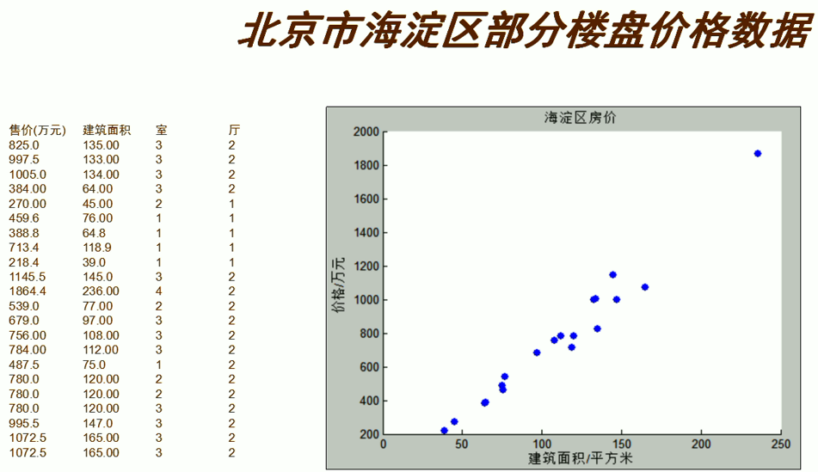

给定已知的数据，由这些数据估计出海淀区某个房子它的售价大概在多少万？可以从上面的图看到，用一些离散的点把刚才这些数据表示出来。上面的图横坐标是面积，纵坐标是售价。从中可以看到一定的规矩。如200平的面积售价在上千万了。那机器学习就是用来做这样的事情。也就是从已知的数据中，找出规律，方便做出预测或者估计的功能。

那如何去找出规律？

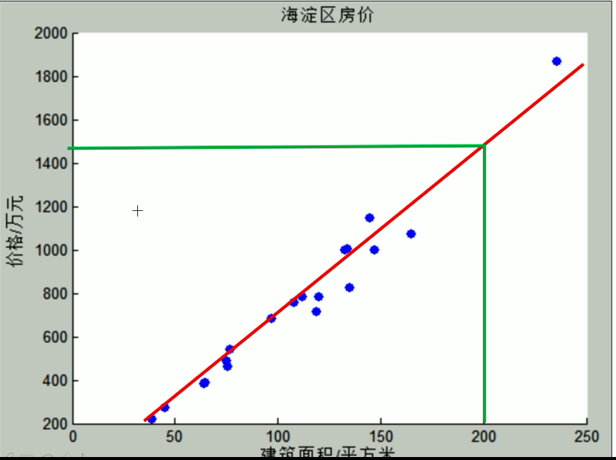

可以看到，它的点基本都围绕着这个横线。那200平米，基本上在1400万到1600万之间。所以机器学习就是怎样找到这个直线，怎么找到房价的规律。

### hypthesis(假设)预测函数

平面几何里的一根线，用函数表示为：

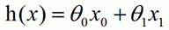

x0可以认为是一个常量1

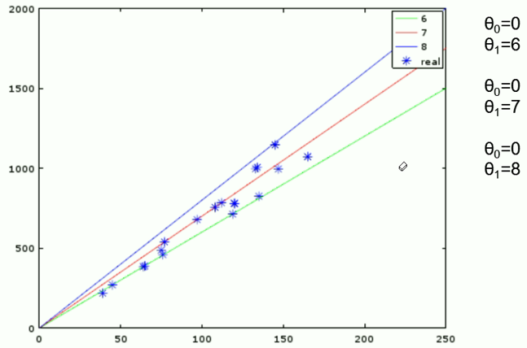

房价=0.0+6.87*面积 θ0=0，x0=1，θ1=6.87，x1就是面积，h(x)最后算出来就是房价。这种函数我们把它叫做线性函数。

θ0，θ1更多的取值，它们取不同值时，画线的规律，或者与真实数据的吻合程度。可以看绿色的线，当θ0等于0时。可以看到位置还是有所偏差的。所以θ1=7时大部分房价是吻合的。那我们就可以以θ0=0和θ1=7时来预测房价了。我们肉眼一看就知道θ1=7最好，但计算机怎么知道呢？

### Cost误差函数

用来判断预测函数h(x)和真实数据之间的误差程度

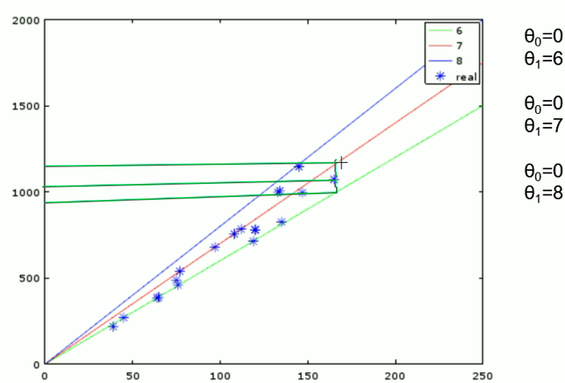

计算红色线的房价，计算绿色线的房价，然后和真实房价做比较。可以发现绿色的线的值更接近真实房价。一个点当然不够，那就所有的点，就是我预测的点和所有真实的点的差值。

通过上面的分析，问题变化为寻找一个最接近真实规律的θ0和θ1，最终我们就得到了下面的cost函数。cost函数有很多种表现方式，这个是一个比较好理解的方式。

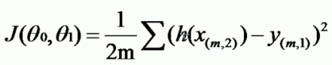

* h是预测函数
* x面积feature（特征）θ0和θ1两个特征
* y房价lable（标签）真实的数据
* （预测值-真实值）2求平均，误差比较小，放大这个误差，做了个平方
* ∑ 求和函数把所有差值的平方求和
* 最后求平均1/2m。m就是真实样本数据的数。那我们有100条数据，那m=100。

这个函数用来衡量预测值h(xi)与真实样本数据yi之间的差距

假设我们给定了θ0和θ1，那这个结果值是大了好，还是小了好呢？当然是越小越好。

### 怎么找到最新值？

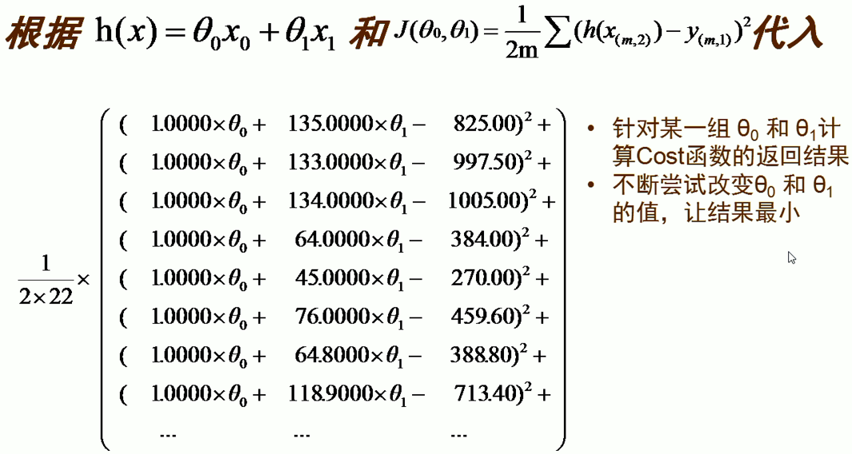

* 就是前面给出的预测函数
* 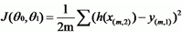就是前面给出的Cost误差函数
* x是features特征
*   h(x)运行的结果，假定都是1 就是样本的数据当然我们要考虑的不只是一个点，要考虑所有点，所有有多条
*  减去真实的房价
*  预测值-真实值，然后平方，最后求和
* 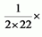求和完了求平均，22就是我们的样本数量

上面计算完，是不就剩下θ0和θ1了。那我们针对每一组θ0和θ1来计算它的运算结果。不断改变θ0和θ1的值，看哪个结果最小。怎么看呢，笨办法也是最有效的办法，就是不断尝试改变θ0和θ1。如θ0和θ1都是0先试一遍计算的结果是多少，然后θ0改成1，看刚才结果谁小。如果是小当然好，如果是大，就把这组结果排除，再试下一组。反正不断的尝试θ0和θ1，让计算的结果最小。

上面这套规则，以及样本数据就称之为模型。

不断尝试改变θ0和θ1的值来求最合适的θ的过程称之为训练模型。

### 简化编程-向量化

经过我们讲解，看似很复杂的数学公式，其实也不过带几个参数就可以计算出来，但这样编程还是有些太麻烦。

我们将它转化下，它将用到数学中的向量和乘法。

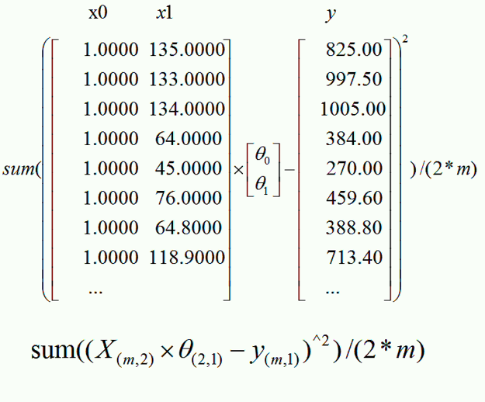

把x0和x1先变成线性代数中的矩阵，也就相当于java中的数组。m行样本数，n列特征数（有几列就是看有多少个特征，x0是常量，x1就是建筑面积）将所有的房价抽取成y。像[x0,x1]的我们称为矩阵，只有一维的y称为向量。把θ0和θ1也各自抽取成一个矩阵。这样表示起来也更清晰些，最后编程运算也方便。java也提供了很多这样的函数，方便矩阵和向量的运算。

这样就将上面的过程表示为一个公式：

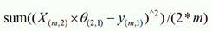

* X就是x0和x1的矩阵，m行2列
* θ就是θ0和θ1的向量，2行1列
* y就是房价的向量，m行1列
* 最终平方，sum求和，除以2乘样本数

一般数学上大写的是表示矩阵，小写的表示向量。

矩阵*向量时的规则要求：矩阵的列数=向量的行数，如上面的矩阵有2列，向量的个数有2个。矩阵*向量=矩阵的每列乘以对应向量的每行，结果值累加。最后的结果成为一个向量。

加减时，它们的维度都要一样。上面的结果成为一列，房价是一列，这样才可以加减。

## Octave科学计算分析工具

### 介绍

Octave是一个旨在提供与Matlab语法兼容的开放源代码科学计算及数值分析的工具，是Matlab商业软件的一个强有力的竞争产品。Octave比较小，安装程序只有几十兆；而Matlab非常庞大，最新版的安装程序大约8G，即使只安装最基本的系统，至少也要几百兆以上。Matlab之所以那么庞大，是因为有大量的面向各种应用领域的工具箱，Octave无法相比的。

安装完Octave提供两个方式，一种图形化界面GUI，一种命令行CLI。

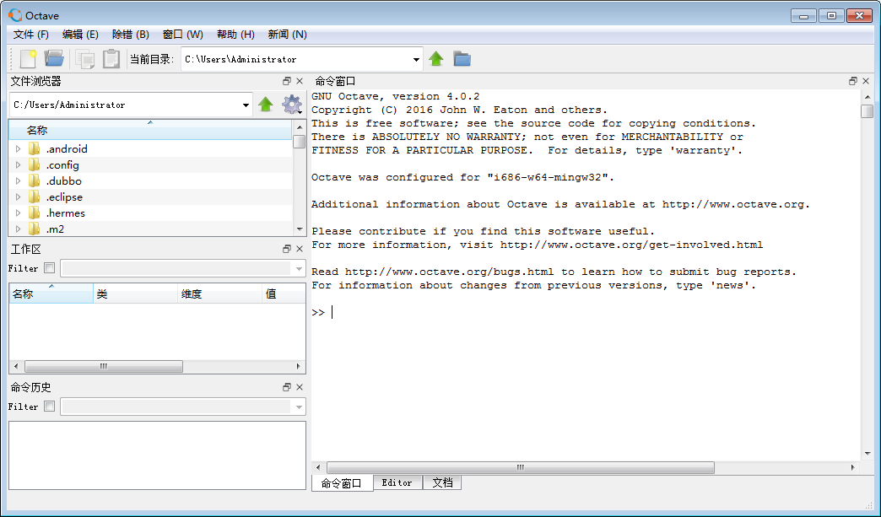

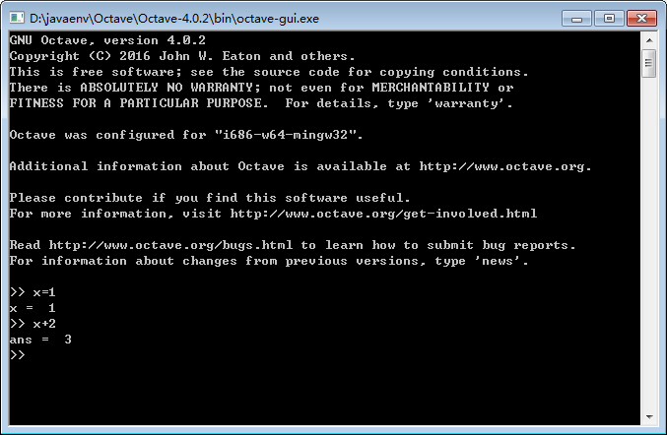

### 如何定义矩阵和向量

规则：用分号分割行，用逗号或者空格分隔列

定义一个矩阵

>>x = [1,2;3,4]

x =

1 2

3 4

定义一个向量

>>x = [1;2;3]

y =

1

2

3

矩阵*向量=新的向量

>> x=[1,4;2,5;3,6]

x =

1 4

2 5

3 6

>> y=[1;2]

y =

1

2

>> x*y

ans =

9

12

技巧：不想回显结果在行尾加个分号，结果是相同的。如果想看X是什么，敲入X就回显。

## 常用的函数

### ones都是1的矩阵

ones(3,4)

ans =

1 1 1 1

1 1 1 1

1 1 1 1

### zeros都是0的矩阵

zeros(3,4)

ans =

0 0 0 0

0 0 0 0

0 0 0 0

### 产生数列

1:2:100 #规则： 起始值:步长:结束值

1:2:100 #1到100之间的奇数

0:2:100 #0到100之间的偶数

-100:10:100 #-100到100之间

q=[1,0.2,2] #产生1到2之间，步长为0.2

注意：写不写两边的[]都可以

### rand随机数矩阵

rand(3,4) 产生3行4列的0到1的随机数

ans =

0.897313 0.379222 0.674536 0.272163

0.893621 0.284886 0.729541 0.479639

0.267196 0.095435 0.867866 0.800308

### *矩阵转置

r = rand(3,4)

r’ #单撇就代表转置，将之前m*n的矩阵转换为n*m的矩阵

>> r = rand(3,4)

r =

0.412314 0.810688 0.753933 0.607234

0.766888 0.888016 0.017703 0.380165

0.107094 0.571571 0.234939 0.030356

>> r'

ans =

0.412314 0.766888 0.107094

0.810688 0.888016 0.571571

0.753933 0.017703 0.234939

0.607234 0.380165 0.030356

### 获取矩阵行数和列数

>> size(r) #得到矩阵大小

ans =

3 4

>> size(r,1) #得到矩阵的行数

ans = 3

>> size(r,2) #得到矩阵的列数

ans = 4

>>>> y=[1,2,3,4,5]

y =

1 2 3 4 5

>> length(y) #向量的长度

ans = 5

### 读取外部文本文件形成矩阵

文件是按tab键分割，load函数可以自动识别。也支持逗号和空格分隔。

cd c: #进入c盘

cd txt #进入目录

ls #列出当前目录下文件

F = load("prices.txt") #也可以直接指定路径c:/prices/txt

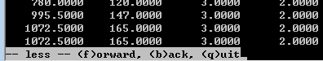

文件内容多，它会出现这个提示，f向后翻页，d先前翻页，q退出

### 求矩阵子集

F(:,:) #所有行，所有列

F(:,1) #所有行，第一列

F(:,2) #所有行，第二列

F(:,2:4) #所有行，第二列到第四列，总共三列

F(3,:) #第三行，所有列

F(1:10,1:2) #1到10行，1到2列 注意：下标从1开始

### 矩阵合并

**例子1：**

x = [1,2,3]

y = [4,5,6]

[x,y]

结果：1,2,3,4,5,6

x = [1;2;3]

y = [4;5;6]

[x,y]

结果：

1 4

2 5

3 6

x=[1,2,3]

y=[4;5;6]

[x,y]

结果：error: horizontal dimensions mismatch (1x3 vs 3x1)

**例子2：**

F = load("c:/prices.txt") 读取prices.txt文件，有22行数据

C = ones(22,1) 定义一个22行1列的向量C，其值都为1

D = F(:,2) 获取房屋面积列，第二列

E = [C,D] 将两个向量和在一起，前提行数必须相同，这里都是22行

## 集合的运算

### 矩阵相加

x=[1;2;3]

y=[4;5;6]

x+y

结果：

5

7

9

### 矩阵相减

x-y

结果：

-3

-3

-3

### 矩阵相乘

要求：左边为m*n，右边为n*1的矩阵，结果为m*1的矩阵。第一个的列数=第二个的行数。

x=[1 2;3 4;5 6]

y=[2;4]

x*y

过程：x中行的元素*对应y列中元素，一行的结果相加

1*2+2*4

3*2+4*4

4*2+4*6

结果：

10

22

34

实际之前讲的预测函数就是矩阵相乘的每一行的结果



A=[θo,θ1;θo,θ1;θo,θ1] 三行数据

B=[Xo;X1]

第一行：θo*Xo + θ1*X1

第二行：θo*Xo + θ1*X1

第三行：θo*Xo + θ1*X1

### 矩阵每个元素求平方

y=[1;2;3]

y.^2 #平方

y.^3 #立方

注：在otcave中.代表应用于每个元素之上

### 矩阵求和

y=[1 1;2 2;3 3]

sum(y)

结果：

6 6

sum(y.^2) 平方后求和

14 14

## 房价预测案例

### 计算预测



X是矩阵，θ是向量，y是向量；^2就是求平方，在sum求和，最后在除以2倍的m行数，求平均值。

如果使用octave去机器学习，这些公式数学家已经提供，你不需要懂这个公式是什么，你只要明白这种向量格式，然后往里一套就可以了。会运算就可以，你是要编程，不是要做数学家，不要去弄明白公式怎么来的。只要会套公式就可以。

**分析拆解过程：**

A = load("c:/prices.txt")

ones(22,1) x0

A(:,2) x1取prices.txt中的第二列，房屋面积

[ones(22,1),A(:,2)] X的矩阵，m行，2列

[0;6] θ0=0, θ1=6，随便指定的预测值

**执行过程：**

A=load("c:/prices.txt");

X=[ones(22,1),A(:,2)];

h=X*[0;6]; 预测值的向量，矩阵相乘结果是22行，1列

y=A(:,1); 真实房价

sum(h-y).^2/(2*22) 计算误差值

**代码：**

A=load("c:/prices.txt");

X=[ones(22,1),A(:,2)];

h=X*[0;6];

y=A(:,1);

sum(h-y).^2/(2*22)

不断的重复上面的过程，不断的改变θ的值

θ1=6，计算结果92498，θ1=7，计算结果5221，θ1=8，计算结果101290

h=X*[0;7];

sum(h-y).^2/(2*22)

可以看到结果差异巨大，那θ0和θ1可以有无穷组合，那问题就变成怎么找一个θ0, θ1的误差数最小？

### 调用公式

那我们就要解决如何利用算法得到θ0θ1的值，之前所学的误差COST函数就发挥作用了。

Z 返回值=函数名（参数）

z0就是θ0，给个范围-100~100

z1就是θ1，给个范围-100~100

X就是之前的矩阵

y就是之前的向量

function Z = costFunction(z0,z1,X,y)

Z = zeros(length(z0),length(z1)); % 初始0的集合

m = length(y); % 样本个数

% 通过两层循环不断的尝试θ0和θ1的组合

for i=1:length(z0)

for j=1:length(z1)

% 运算公式，构建了100*100的组合都放在Z(i,j)中

Z(i,j) = sum((X*[z0(i);z1(j)]-y).^2)/(2*m);

end

end

Z = Z'; % 单撇矩阵转置

end

注意：octave中注释使用%

**简写代码**

function Z = costFunction(z0,z1,X,y)

Z = zeros(length(z0),length(z1));

m = length(y);

for i=1:length(z0)

for j=1:length(z1)

Z(i,j) = sum((X*[z0(i);z1(j)]-y).^2)/(2*m);

end

end

Z = Z';

end

保存成文件放在磁盘上，注意文件名和函数名相同，后缀必须为m。costFunction.m。检查代码是否正确，可以先直接只敲入函数名。如果语法正确就会提示缺失参数。

**调用：**

z0=[-200:10:300]; //由-200开始，步长为10，到300结束

z1=[2:0.2:12]; //由2到12，步长为0.2

J=costFunction(z0,z1,X,y)

**执行结果：**

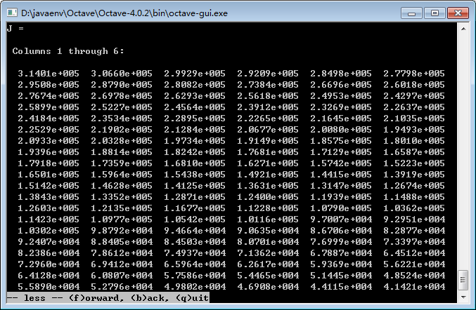

这么多结果，如果找到最小的误差呢？

z=costFunction()

这有非常多的结果，怎么看呢？octave中可以很方便的把它画成图。x0,x1两个自变量y因变量。这有3个动态的值，很容易就画成立体图。

plot3(J) //生成3D的图，速度比较慢，稍加等待

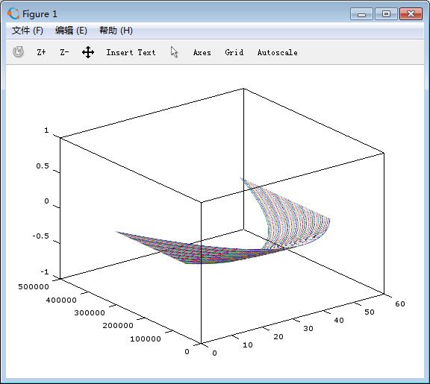

### 梯度下降

如果同时变化θ0和θ1，问题变得复杂，不妨固定其中一个，变化另一个。比如说，先让θ0=0

z0=zeros(1,51);

z1=[2:0.2:12];

J=costFunction(z0,z1,X,y);

plot(z1,J(:,1))

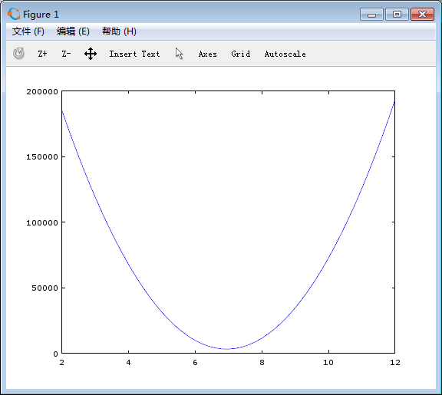

z0都为0了，所以展示时可以看二维的更加直观，忽略z0的值，所以只取J结果集中的第一列。

变成了二维的比三维看着简单多了，可还是老问题，如何求最小值值呢？

求最小值有很多方法，其中一个方法就是梯度下降方法。

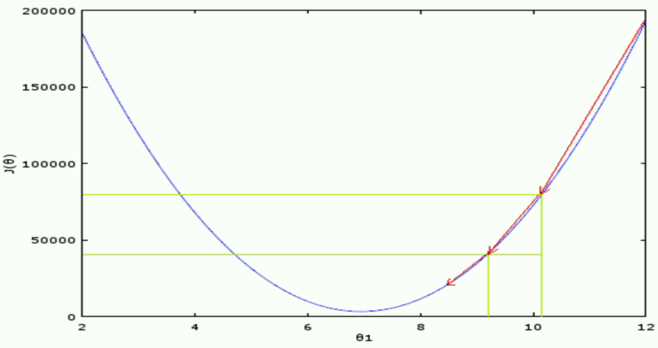

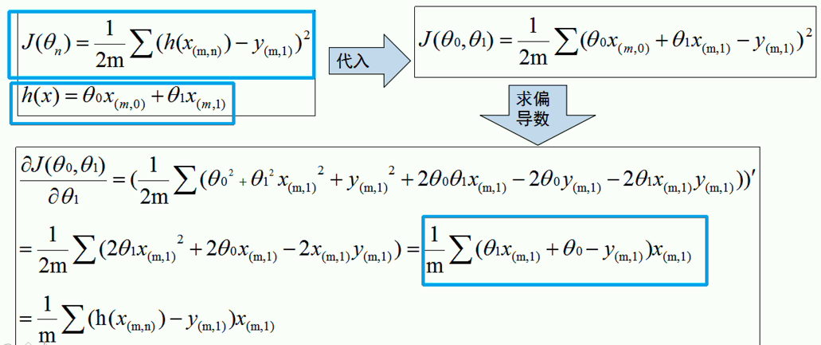

这里我们不去探讨数学的问题，也无需弄懂它的推导过程，我们只需记住结论就可以。我们要找到每次应该减少多少呢？

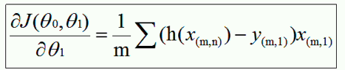

下次的θ1就应该是

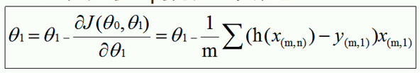

可以乘以一个常量α，来调整下降的速率，这个在机器学习中称为学习速率。α不能太大。可能就一下跳过最小值了。太小也不行，找到最小值的速度就会变慢。

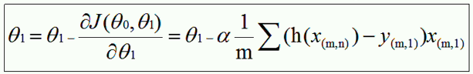

这种找到最小值的方法，就称为梯度下降法，非常形象。

除了这种方法，还可以使用解方程的方式，两种各有优缺点。解方程的方法，当数据量少的时候，速度快。解方程就无需α了。单用梯度下降法就适用数据量特别大的时候。编程时梯度下降法更加方便。用java解方程很麻烦。

### 代码实现

伪代码：

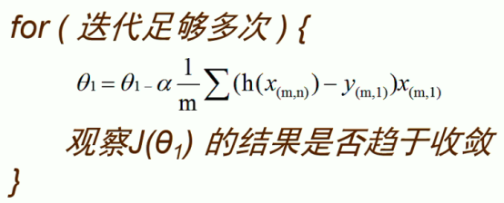

循环很多次，不断的改变θ1，观察J(θ1)的值如果值3000，然后继续循环，还是3000，继续循环，还是3000，不变化了。就可以认为找到最小值了。

function [z,J_his] = descentFunction(z,X,y,a,iters)

J_his = zeros(iters,1);

m = length(y); % 样本数

n = length(z);

t = zeros(n,1);

for iter = 1:iters

for i = 1:n

% 变化率

t(i) = (a/m)*(X*z-y)'*X(:,i);

end;

for i = 1:n

z(i) = z(i) - t(i);

end;

J_his(iter) = sum((X*z-y).^2)/(2*m);

end

end

function [z,J_his]

定义了两个返回值，J_his就是costFunction的结果。

descentFunction(z,X,y,a,iters)

z就是θ，初始值，多少无所谓。X还是之前的矩阵，y还是之前的向量，a就是学习速率α，决定了计算的速度，α越大循环的次数就越小，α太小就会造成运算速度太慢，太大就可能造成跳过最小值。iters就代表循环次数，循环多少次去求解。

t(i) = (a/m)*(X*z-y)'*X(:,i);

t就代表变化量，X*z就是h预测函数。因为两边的维度的对上，得跟后面的维度对上，所以做了个转置。

z(i) = z(i) - t(i);

上次的z(i)再减去t(i)变化率，就得到下一次的θ值。

J_his(iter) = sum((X*z-y).^2)/(2*m);

在套入costFunction，看它的结果是不是跟上次结果相比不在变化了。只要不在变化或者变化微小。这时我就找到最小值了。

这个算法大家大致明白它的含义，会应用就可以。因为在spark中它已经替我们实现了。

**执行代码：**

descentFunction(z,X,y,a,iters)

z=[0;6]

A=load("c:/prices.txt");

X=[ones(22,1),A(:,2)];

y=A(:,1);

a=0.0001 % 事先测试好，这个值比较好

iters=1 % 循环一次

[z,J]=descentFunction(z,X,y,a,iters)

可以看到J不断在减小，那什么时候是头呢？观察J的变化越来越微乎其微了，只小数点后发生变化。

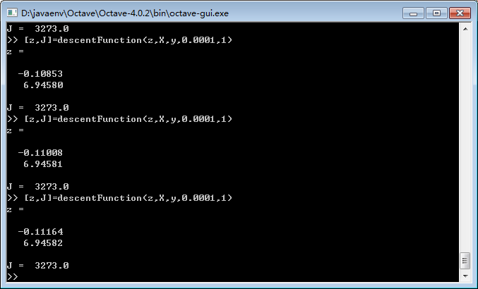

## Spark中机器学习

### Vector向量

Vector的概念是和数学中的向量是一样的，通俗的看其实就是一个装着Double数据的数组。

Vector分为两种，分别是密集（dense）型和稀疏（sparse）型。

密集向量和稀疏向量的区别：

密集向量的值就是一个普通的Double数组

而稀疏向量由两个并列的 数组indices和values组成

例如：向量(1.0,0.0,3.0)用密集格式表示为[1.0,0.0,3.0]，用稀疏格式表示为(3,[0,2],[1.0,3.0])

第一个3表示向量的长度，[0,2]就是indices数组，[1.0,3.0]是values数组

表示向量0的位置的值是1.0，而2的位置的值是3.0

相对稀疏向量，稀疏向量只给定向量元素不为0的值。为0的值默认就不给它。

导包

import org.apache.spark.mllib.regression.LabeledPoint

import org.apache.spark.mllib.linalg.Vectors

算法

基于线性回归思想解决线性回归的算法SGD

import org.apache.spark.mllib.regression.LinearRegressionModel

import org.apache.spark.mllib.regression.LinearRegressionWithSGD

什么叫稠密向量呢？每个元素都要给定。

scala> Vectors.dense(1,2,3)

res0: org.apache.spark.mllib.linalg.Vector = [1.0,2.0,3.0]

就创建了123的向量。在spark中向量都是横着放的。123，而Octave中是纵的。

稀疏向量用的比较少，它主要为了节约空间。

scala> Vectors.sparse(5,Array(0,1),Array(2,3))

res2: org.apache.spark.mllib.linalg.Vector = (5,[0,1],[2.0,3.0])

第一个参数是元素个数，第二个参数是非零的坐标，第三个参数是非零的值

### LabeledPoint含类标签的点

只有先把数据转变成LabeledPoint才能使用spark提供的函数。

一个含类标签的点由一个类标签（Double型）和一个向量（密集或者稀疏）组成。

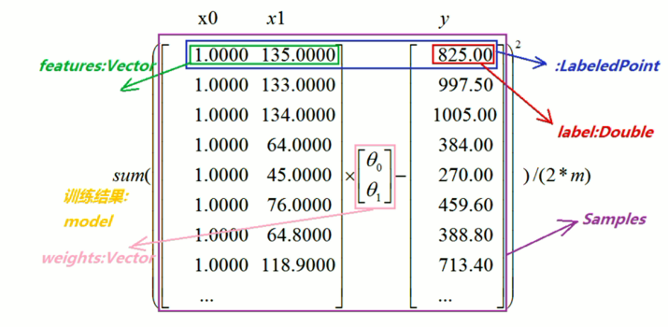

结构：

LabledPoint

lable y

featrues x1,x2,x3……

定义:

LabeledPoint必须先有有个Vector。

val v = Vectors.dense(1,2,3);

val y = 4

val l = LabeledPoint(y, v)

l:org.apache.spark.mllib.regression.LabeledPoint = (4.0,[1.0,2.0,3.0])

数据：

prices.data，增加一列1

825.0 1 135.00 3 2

997.5 1 133.00 3 2

1005.0 1 134.00 3 2

……

第一列就是y，后面三列就是一个Vector。

val rdd = sc.textFile("file:///root/prices.data");

rdd.first //获取到第一条记录

res6: String = 825.0 1 135.00 3 2

目的就是先要把文本数据变成LabeledPoint，它才能进行下一步运算。

val rdd2 = rdd.map{ x=>x.split("\\t") }

res7: Array[String] = Array(825.0, 1, 135.00, 3, 2)

val rdd3 = rdd2.map{ x=>LabeledPoint(x(0).toDouble, Vectors.dense(x(1).toDouble, x(2).toDouble)) }

rdd3.first

rdd3: org.apache.spark.mllib.regession.LabledPoint = (825.0,[1.0,135.0])

1.0就相当于θ0,135.0就相当于θ1

### train训练

有了原始数据，将这个RDD做训练，求θ，把任务交给LinearRegressionWithSGD这个函数就行了。中间这个函数会计算梯度下降，去求解方程。

就调用train方法，去训练模型，从而解出θ的值。

参数：数据、迭代次数、学习速率

val model = LinearRegressionWithSGD.train(rdd3, 1000, 0.0001)

它得到的结果就叫一个模型，这个结果就包括了θ的值。这看起来多简单，我们只需准备数据，spark把算法已经准备好了，我们给它要的数据、迭代次数和学习速率，它就把结果反馈给我们了。

model: org.apache.spark.mllib.regression.LinearRegressionModel = org.apache.spark.mllib.regression.LinearRegressionModel: intercept =0.0, numFeatures = 2

model.weights

res11: org.apache.spark.mllib.linalg.Vector = [0.04801929334645109,6.94251586995129]

θ0 = 0.04801929334645109

θ1 = 6.94251586995129 可以看到和octave中差不了多少，差异主要是这里的θ0也在变化。

求到θ0、θ1都无需带入方程，predict方法就可以实现预测，

model.predict()

X0=1常量值，X1=80平米数

model.predict(Vectors.dense(1,80))

res12: Double = 555.4492888894501

上面是spark中使用机器学习的例子，使用起来多么的简单。

当然这里没有costFunction，必须自己写一个。

θ0、θ1已经计算出来了，我怎么知道这就是最优的呢？你的自己评估误差函数。这个spark没有提供独立的方法，只能自己实现。

### 验证模型的值是否是最小

均方差，误差函数 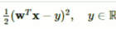

w就是θ，X就是x集合，y就是之前的y。

rdd3.map{x=>math.pow(x.lable-model.predict(x.features),2)}.mean()/2

* x.lable就是y值
* model.predict(x.features),2) 预测函数
* math.pow求平方
* mean()就对集合中每个元素求平均值

res16: Double = 3275.48735910783

在θ0、θ1下计算出来的损失函数，就是3275。跟我们在octave下的计算结果差不多。通过这个就验证了这个模型是不是最小了。得足够小才行。这个在数学中也有个叫法，就叫均方差。在这里叫损失函数lossFunction或者costFunction。

### 其他cost函数

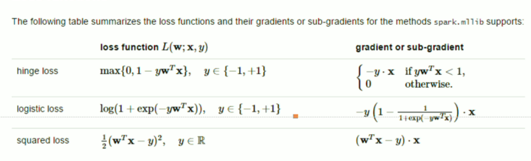

如logistic loss逻辑回归时，使用的公式就不一样，使用另外一个函数。解决不同的问题cost函数也不一样。

最后的目的就是监测和真实函数的差异。它们设计出来就是一个碗状的曲线，不然就没有最小值了。

### 小结

1. 先要将数据转换为RDD，然后将RDD转换成LabeledPoint类型
2. 训练模型LinearRegressionWithSGD.train，选择一个算法，包括数据、迭代次数、学习速率
3. 训练结果就可以预测了LinearRegressionWithSGD.predict
4. 怎么看这个模型是否好，最后一步，写个误差函数，估算下这个值是否是最小值

## Spark的实际应用

### Spark在美团的应用

美团是数据驱动的互联网服务，用户每天在美团上的点击、浏览、下单支付行为都会产生海量的日志，这些日志数据将被汇总处理、分析、挖掘与学习，为美团的各种推荐、搜索系统甚至公司战略目标制定提供数据支持。大数据处理渗透到了美团各业务线的各种应用场景，选择合适、高效的数据处理引擎能够大大提高数据生产的效率，进而间接或直接提升相关团队的工作效率。

美团最初的数据处理以Hive SQL为主，底层计算引擎为MapReduce，部分相对复杂的业务由工程师编写MapReduce程序实现。随着业务的发展，单纯的Hive SQL查询或者MapReduce程序已经越来越难以满足数据处理和分析的需求。

一方面，MapReduce计算模型对多轮迭代的DAG作业支持不给力，每轮迭代都需要将数据落盘，极大地影响了作业执行效率，另外只提供Map和Reduce这两种计算因子，使得用户在实现迭代式计算（比如：机器学习算法）时成本高且效率低。

另一方面，在数据仓库的按天生产中，由于某些原始日志是半结构化或者非结构化数据，因此，对其进行清洗和转换操作时，需要结合SQL查询以及复杂的过程式逻辑处理，这部分工作之前是由Hive SQL结合Python脚本来完成。这种方式存在效率问题，当数据量比较大的时候，流程的运行时间较长，这些ETL（Extract-Transform-Load 用来描述将数据从来源端经过抽取extract、转换transform、加载load至目的端的过程。ETL事构建数据仓库的重要一环）流程通常处于比较上游的位置，会直接影响到一系列下游的完成时间以及各种重要数据报表的生成。

基于以上原因，美团在2014年的时候引入了Spark。为了充分利用现有Hadoop集群的资源，我们采用了Spark on Yarn模式，所有的Spark app以及MapReduce作业会通过Yarn统一调度执行。

经过近两年的推广和发展，从最开始只有少数团队尝试用Spark解决数据处理、机器学习等问题，到现在已经覆盖了美团各大业务线的各种应用场景。从上游的ETL生产，到下游的SQL查询分析以及机器学习等，Spark正在逐步替代MapReduce作业，成为美团大数据处理的主流计算引擎。目前美团Hadoop集群用户每天提交的Spark作业数和MapReduce作业数比例为4：1，对于一些上游的Hive ETL流程，迁移到Spark之后，在相同的资源使用情况下，作业执行速度提升了十倍，极大地提升了业务方的生产效率。

### 优酷土豆应用Spark完善大数据分析案例

大数据，一个似乎已经被媒体传播的过于泛滥的词汇，的的确确又在逐渐影响和改变着我们的生活。也许有人认为大数据在中国仍然只是噱头，但在当前中国互联网领域，大数据以及大数据所催生出来的生产力正在潜移默化地推动业务发展，并为广大中国网民提供更加优秀的服务。优酷土豆作为国内最大的视频网站，和国内其他互联网巨头一样，率先看到大数据对公司业务的价值，早在2009年就开始使用Hadoop集群，随着这些年业务迅猛发展，优酷土豆又率先尝试了仍处于大数据前沿领域的Spark/Shark 内存计算框架，很好地解决了机器学习和图计算多次迭代的瓶颈问题，使得公司大数据分析更加完善。

MapReduce之痛

提到大数据，自然不能不提Hadoop。HDFS已然成为大数据公认的存储，而MapReduce作为其搭配的数据处理框架在大数据发展的早期表现出了重大的价值。可由于其设计上的约束MapReduce只适合处理离线计算，其在实时性上仍有较大的不足，随着业务的发展，业界对实时性和准确性有更多的需求，很明显单纯依靠MapReduce框架已经不能满足业务的需求了。

优酷土豆集团大数据团队技术总监卢学裕就表示：“现在我们使用Hadoop处理一些问题诸如迭代式计算，每次对磁盘和网络的开销相当大。尤其每一次迭代计算都将结果要写到磁盘再读回来，另外计算的中间结果还需要三个备份，这其实是浪费。”

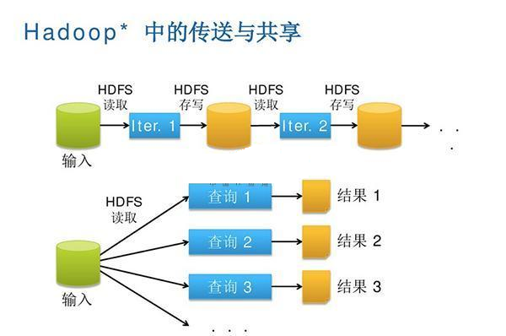

上图：Hadoop中的数据传送与共享，串行方式、复制以及磁盘IO等因素使得Hadoop集群在低延迟、实时计算方面表现有待改进。

优酷土豆的Hadoop大数据平台是从2009年开始采用，最初只有10多个节点，2012年集群节点达到150个，2013年更是达到300个，每天处理数据量达到200TB。优酷土豆鉴于Hadoop集群已经逐渐胜任不了一些应用，于是决定引入Spark/Shark内存计算框架，以此来满足图计算迭代等的需求。

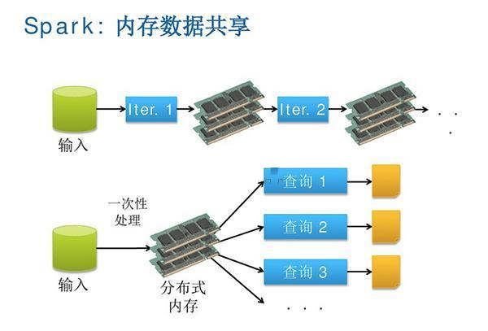

“我们大数据平台对快速需求的响应延时，尤其是在商业智能BI以及产品研究分析等需要多次对大数据做Drill Down与Drill Up时，等待成了效率杀手。” 优酷土豆集团大数据团队技术总监卢学裕表示。

目前大数据在互联网公司主要应用在广告、报表、推荐系统等业务上。在广告业务方面需要大数据做应用分析、效果分析、定向优化等，在推荐系统方面则需要大数据优化相关排名、个性化推荐以及热点点击分析等。优酷土豆属于典型的互联网公司，目前运用大数据分析平台的主要工作是运营分析、机器学习、广告定向优化、搜索优化等方面。

优酷土豆集团大数据团队技术总监卢学裕表示：“优酷土豆的大数据平台已经用了很多年，突出问题主要包括：第一是商业智能BI方面，公司的分析师提交任务之后需要等待很久才得到结果;第二就是大数据量计算，比如进行一些模拟广告投放之时，计算量非常大的同时对效率要求也比较高，用Hadoop消耗资源非常大而且响应比较慢;最后就是机器学习和图计算的迭代运算也是需要耗费大量资源且速度很慢。”

因此，面对复杂任务、交互式查询以及流在线处理时，Hadoop与MapReduce并不适用。Spark/Shark这种内存型计算框架则比较适合各种迭代算法和交互式数据分析，可每次将弹性分布式数据集(RDD)操作之后的结果存入内存中，下次操作可直接从内存中读取，省去了大量的磁盘IO，效率也随之大幅提升。优酷土豆集团大数据团队大数据平台架构师傅杰表示：“一些应用场景并不适合在MapReduce里面去处理。通过对比，我们发现Spark性能比MapReduce提升很多。”

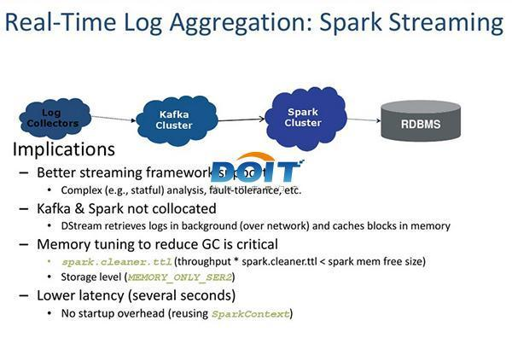

图三：Spark/Shark内存计算框架实时日志聚合处理。

“比如在图计算方面，视频与视频之间存在的相似关系，这就构成了一个图谱，通过图谱来做聚类，再给用户做视频推荐。” 优酷土豆集团大数据团队技术总监卢学裕表示。

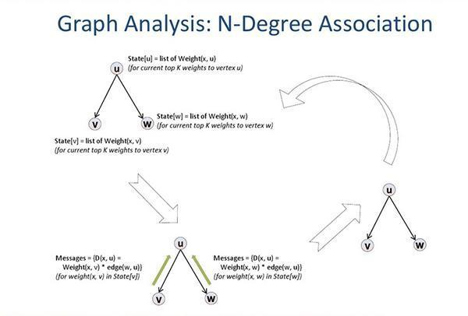

图四：图计算分析N度关联算法示意图。

优酷土豆集团大数据团队技术总监卢学裕表示：“我们进行过图计算方面的测试，在4台节点的Spark集群上用时只有5.6分钟，而同规模的数据量，单机实现需要80多分钟，并且内存吃满，单机无法实现Scale-Out，不能计算更大规模数据。”

“在今天，数据处理要求非常快。比如优酷土豆的一些客户、广告商往往临时就需要看一下投放效果。所以在前端应用不变的情况下，如果能更快的响应市场的需要就变得很有竞争力。市场是瞬息万变的，有一些分析结果也需要快速响应成一个产品，Spark集成到数据平台正能发挥这样的效果。” 优酷土豆集团大数据团队大数据平台架构师傅杰补充道。

据了解，优酷土豆采用Spark/Shark大数据计算框架得到了英特尔公司的帮助，起初优酷土豆并不熟悉Spark以及Scala语言，英特尔帮助优酷土豆设计出具体符合业务需求的解决方案，并协助优酷土豆实现了该方案。此外，英特尔还给优酷土豆的大数据团队进行了Scala语言、Spark的培训等。

“优酷土豆作为国内视频行业第一家商用部署Spark/Shark方案的公司，从视频行业的多样化分析角度来看是个非常好的方案。未来，英特尔将会继续与优酷土豆在Spark/Shark进行合作，包括硬件配置的优化以及整体方案的优化等”英特尔(中国)有限公司销售市场部互联网及媒体行业企业客户经理李志辉介绍道。

### 分布式计算Mesos框架和应用

Mesos2009年诞生于伯克利AMPlab，用于构建和运行其他分布式系统的分布式系统，可以毫不费力得支撑3万台服务器。Mesos广泛应用于Twitter、eBay、Vimeo等公司，支持Hadoop、Spark、Storm、Jenkins、Marathon、Chronos等多种框架，同时支持自行构建架构，例如视频转码。

**为什么Mesos强大？**

1. Protocol buffer

Protocal Buffer是google开源的用于数据交换的库，常用于跨语言的数据访问，担任的角色一般为对象的序列化/反序列化。 另一个与之类似的开源软件是facebook开源的thrift，它们两个最大区别是thrift提供了自动生成RPC的功能而Protocal Buffer需要自己实现，但Protocal Buffer的一个优势是其序列化/反序列化非常高效。

2. Libprocess

libprocess是采用C/C++编写的高效消息传递编程模型（基于消息传递的网络通信模型，而不是RPC），由伯克利开源。 其整个实现非常简单，包括最基本的消息发送和接收等。

delay

Timer delay(double secs,const PID& pid,void (T::*method)()) 延迟secs秒调度进程pid中的方法method，并返回一个计数器，通过这个计时器，可取消该调度。

在mesos中，巧妙地通过该函数构造了一个无限循环以不断检测空闲资源，并将之分配给各个框架。

3. Boost

非常有名的开源C++基础库，里面的STL非常高效方便，已被很多著名软件采用。

4. Zookeeper

是一个针对大型分布式系统的可靠协调系统，提供的功能包括：配置维护、名字服务、分布式同步、组服务等。 Mesos采用zookeeper解决master单点故障问题，使用zookeeper搭建一个master集群，当master出现故障时，选择一个 standby master 变为master。

5. glog

Google开源的C++日志库，主用于C++程序中打印日志

6. gmock

开源 C++ 单元测试框架

Mesos在爱奇艺中的使用是从2013年7月开始初步调研，至今已经上线Hadoop、Spark等框架，并自行开发上线了分布式视频转码框架。在上海，北京，重庆三地近200台服务器，让很多地方看到了Mesos的可利用性，完成视频转码任务达到1000万以上，Storm、Marathon、Chronos、分布式爬虫等框架测试并陆续上线中。

在本次讲解中，许立剑拿OpenStack与Mesos进行了对比，突出了Mesos的优点。

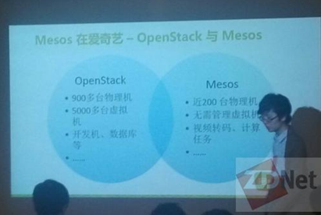

图中可以很清楚的看到Mesos的优势很明显，用更少的物理机，无需管理虚拟机，就可以很轻松的完成视频转码和计算任务。

同时在活动上许立剑还阐述了静态资源规划的弊端，难以共享数据，难以弹性地分配资源，难以充分利用资源，难以处理服务器失败。